ĐẠI HỌC TRÀ VINH
TRƯỜNG KỸ THUẬT VÀ CÔNG NGHỆ



ĐỒ ÁN THỰC TẬP CƠ SỞ NGÀNH

XÂY DỰNG WEBSITE GIỚI THIỆU
DI TÍCH LỊCH SỬ VÀ VĂN HÓA VIỆT NAM

Giảng viên hướng dẫn: ThS. TRẦM HOÀNG NAM
Sinh viên thực hiện: PHẠM VĂN PHONG
Mã số sinh viên: 170124953
Lớp: DX24TT8
Khóa: 2024 - 2028

Vĩnh Long, tháng 9 năm 2026
ĐẠI HỌC TRÀ VINH
KHOA KỸ THUẬT VÀ CÔNG NGHỆ

ĐỒ ÁN THỰC TẬP CƠ SỞ NGÀNH

XÂY DỰNG WEBSITE GIỚI THIỆU
DI TÍCH LỊCH SỬ VÀ VĂN HÓA VIỆT NAM

Giảng viên hướng dẫn: ThS. TRẦM HOÀNG NAM
Sinh viên thực hiện: PHẠM VĂN PHONG
Mã số sinh viên: 170124953
Lớp: DX24TT8
Khóa: 2024 - 2028

Vĩnh Long, tháng 9 năm 2026
LỜI MỞ ĐẦU
Thông tin về di tích lịch sử và văn hóa Việt Nam trên mạng nằm rời ở nhiều nơi, mỗi nơi chi tiết một kiểu, nên muốn tra một di tích em thường phải tự ghép từ vài trang. Vì vậy em chọn đề tài xây dựng website giới thiệu di tích lịch sử và văn hóa Việt Nam. Website tập hợp các di tích đã xếp hạng và một số di sản văn hóa phi vật thể, cho tra cứu theo tỉnh thành, loại, cấp và từ khóa, kèm khu quản trị để cập nhật dữ liệu. Ứng dụng viết bằng ASP.NET Core MVC trên .NET 10, dữ liệu lưu trong SQLite. Quyển báo cáo gồm phần Mở đầu và năm chương, đi từ tổng quan, lý thuyết, thiết kế và cài đặt đến kết quả và hướng phát triển.
LỜI CẢM ƠN
Em xin chân thành cảm ơn Trường Đại học Trà Vinh và Trường Kỹ thuật và Công nghệ đã tổ chức học phần Thực tập Đồ án Cơ sở ngành, giúp em được thực hành một đề tài trọn vẹn từ lý thuyết đến sản phẩm chạy được.
Em cảm ơn thầy Trầm Hoàng Nam, giảng viên hướng dẫn, đã giao đề tài, nêu rõ yêu cầu và góp ý cho em trong suốt quá trình thực hiện. Em cũng biết ơn quý thầy cô trong khoa đã dạy các học phần lập trình web và cơ sở dữ liệu làm nền cho đồ án này.
Thời gian thực hiện chỉ có bảy tuần và kinh nghiệm của em còn hạn chế, nên báo cáo và sản phẩm khó tránh khỏi thiếu sót. Em kính mong nhận được ý kiến đóng góp của quý thầy cô.
Sinh viên thực hiện
Phạm Văn Phong
NHẬN XÉT
(Của giảng viên hướng dẫn trong đồ án của sinh viên)

…………………………………………………………………………………… ……………………………………………………………………………………………………………………………………………………………………………………………………………………………………………………………………………………………………………………………………………………………………………………………………………………………………………………………………………………………………………………………….

Giảng viên hướng dẫn
(ký và ghi rõ họ tên)

UBND TỈNH VĨNH LONG CỘNG HOÀ XÃ HỘI CHỦ NGHĨA VIỆT NAM
ĐẠI HỌC TRÀ VINH Độc lập – Tự do – Hạnh Phúc

BẢN NHẬN XÉT ĐỒ ÁN THỰC TẬP CƠ SỞ NGÀNH
(Của giảng viên hướng dẫn)

Họ và tên sinh viên: Phạm Văn Phong MSSV: 170124953
Ngành: Khóa: 2024 - 2028
Tên đồ án: Xây dựng website giới thiệu di tích lịch sử và văn hóa Việt Nam
Họ và tên Giáo viên hướng dẫn: Trầm Hoàng Nam
Chức danh: Học vị: Thạc sĩ
NHẬN XÉT
- Nội dung đồ án:

- Ưu điểm:

- Khuyết điểm:

- Điểm mới đồ án:

- Giá trị thực trên đồ án:

6. Đề nghị sửa chữa bổ sung:

7. Đánh giá:

Vĩnh Long, ngày … tháng …. năm 20…
Giảng viên hướng dẫn
(Ký & ghi rõ họ tên)

NHẬN XÉT
(Của giảng viên chấm trong đồ án của sinh viên)

…………………………………………………………………………….
…………………………………………………………………………….
…………………………………………………………………………….
…………………………………………………………………………….
…………………………………………………………………………….
…………………………………………………………………………….
…………………………………………………………………………….
…………………………………………………………………………….
…………………………………………………………………………….
…………………………………………………………………………….
…………………………………………………………………………….
…………………………………………………………………………….
…………………………………………………………………………….

Giảng viên chấm
(ký và ghi rõ họ tên)

UBND TỈNH VĨNH LONG CỘNG HOÀ XÃ HỘI CHỦ NGHĨA VIỆT NAM
ĐẠI HỌC TRÀ VINH Độc lập - Tự do - Hạnh phúc

BẢN NHẬN XÉT ĐỒ ÁN THỰC TẬP CƠ SỞ NGÀNH
(Của cán bộ chấm đồ án)
Họ và tên người nhận xét:
Chức danh: Học vị:
Chuyên ngành:
Cơ quan công tác:
Tên sinh viên: Phạm Văn Phong
Tên đề tài đồ án: Xây dựng website giới thiệu di tích lịch sử và văn hóa Việt Nam
I. Ý KIẾN NHẬN XÉT
1. Nội dung:

2. Điểm mới các kết quả của đồ án:

3. Ứng dụng thực tế:

II. CÁC VẤN ĐỀ CẦN LÀM RÕ
(Các câu hỏi của giáo viên phản biện)

III. KẾT LUẬN
(Ghi rõ đồng ý hay không đồng ý cho bảo vệ đồ án)

……………, ngày …… tháng …… năm 20…
Người nhận xét
(Ký & ghi rõ họ tên)

MỤC LỤC
Trang
MỞ ĐẦU 1
1. Lý do chọn đề tài 1
2. Mục đích nghiên cứu 1
3. Đối tượng nghiên cứu 1
4. Phạm vi nghiên cứu 1
5. Phương pháp thực hiện 2
6. Bố cục báo cáo 2
CHƯƠNG 1. TỔNG QUAN 3
1.1. Giới thiệu đề tài 3
1.2. Di tích và di sản văn hóa phi vật thể theo quy định hiện hành 3
1.2.1. Khái niệm và các loại di tích 3
1.2.2. Cấp xếp hạng di tích 4
1.2.3. Di sản văn hóa phi vật thể và cơ chế ghi danh 4
1.2.4. Số liệu hiện có và việc sắp xếp đơn vị hành chính năm 2025 4
1.3. Khảo sát các trang thông tin hiện có 5
1.4. Bài toán và hướng giải quyết 6
1.5. Mục tiêu của đề tài 6
1.6. Đối tượng sử dụng 6
1.7. Phạm vi đề tài 7
1.7.1. Phạm vi nội dung 7
1.7.2. Phạm vi chức năng 7
1.7.3. Phạm vi kỹ thuật 8
1.7.4. Phần nằm ngoài phạm vi 8
CHƯƠNG 2. NGHIÊN CỨU LÝ THUYẾT 9
2.1. Nền tảng ASP.NET Core và mô hình MVC 9
2.2. Middleware và Area 9
2.3. Razor View 10
2.4. Kiến trúc View - Controller - Service, factory và kiểm tra dữ liệu 10
2.5. Entity Framework Core và migration 11
2.6. SQLite và xử lý chuỗi tiếng Việt 11
2.7. ASP.NET Core Identity 12
2.8. Bootstrap 5.3 và jQuery 12
2.9. SVG cho bản đồ tỉnh thành 12
2.10. Nguyên tắc truy cập theo WCAG 2.2 12
2.11. Bảo mật ứng dụng web 13
2.12. Quản lý mã nguồn bằng Git và GitHub 13
2.13. Các lựa chọn đã cân nhắc nhưng không dùng 13
2.14. Kết luận chương 13
CHƯƠNG 3. HIỆN THỰC HÓA NGHIÊN CỨU 15
3.1. Phân tích yêu cầu 15
3.1.1. Yêu cầu chức năng 15
3.1.2. Yêu cầu phi chức năng 16
3.2. Xác định tác nhân 17
3.3. Mô hình hóa chức năng bằng use case 18
3.4. Thiết kế cơ sở dữ liệu 20
3.4.1. Sơ đồ thực thể liên kết 20
3.4.2. Các quyết định thiết kế 21
3.4.3. Dữ liệu khởi tạo 21
3.5. Thiết kế kiến trúc hệ thống 22
3.5.1. Kiến trúc phân lớp 22
3.5.2. Khu quản trị và hai cổng 23
3.5.3. Sơ đồ tuần tự của các chức năng chính 23
3.6. Thiết kế giao diện 27
3.7. Cài đặt chương trình 31
3.7.1. Môi trường và cấu trúc mã nguồn 31
3.7.2. Tìm kiếm không dấu và sắp xếp tiếng Việt 32
3.7.3. Xác thực và phân quyền 32
3.7.4. Kiểm tra tệp ảnh tải lên 32
3.7.5. Xử lý ghi đồng thời 32
3.7.6. Quy trình thu thập và nạp dữ liệu 32
CHƯƠNG 4. KẾT QUẢ NGHIÊN CỨU 34
4.1. Môi trường triển khai và chạy thử 34
4.2. Kết quả xây dựng cơ sở dữ liệu 34
4.3. Giao diện phía người xem 35
4.4. Giao diện khu quản trị 39
4.5. Kiểm thử hệ thống 41
4.5.1. Kế hoạch kiểm thử 41
4.5.2. Tổng hợp kết quả 42
4.5.3. Các test case tiêu biểu 42
4.5.4. Lỗi phát hiện khi nghiệm thu 43
4.5.5. Kết quả đo phi chức năng 43
4.6. Đánh giá sản phẩm 44
CHƯƠNG 5. KẾT LUẬN VÀ HƯỚNG PHÁT TRIỂN 46
5.1. Kết quả đạt được 46
5.2. Hạn chế 46
5.3. Hướng phát triển 47
DANH MỤC TÀI LIỆU THAM KHẢO 48
PHỤ LỤC 53
PHỤ LỤC A. HỒ SƠ THIẾT KẾ CHI TIẾT 53
A.1. Cấu trúc cơ sở dữ liệu 53
A.2. Đặc tả use case 56
A.2.1. Đặc tả use case UC01 Tìm kiếm và lọc di tích 56
A.2.2. Đặc tả use case UC02 Xem chi tiết di tích 57
A.2.3. Đặc tả use case UC03 Đăng nhập quản trị 58
A.2.4. Đặc tả use case UC04 Thêm mới di tích 59
A.2.5. Đặc tả use case UC05 Quản lý ảnh di tích 60
A.2.6. Đặc tả use case UC06 Quản lý tỉnh thành 61
A.2.7. Đặc tả use case UC07 Quản lý loại 62
A.2.8. Đặc tả use case UC08 Xem thống kê 63
A.2.9. Đặc tả use case UC09 Quản lý tài khoản quản trị 64
A.3. Các trang và đường dẫn 65
A.4. Cấu trúc mã nguồn và quy ước lập trình 68
A.5. Thông số và mô tả chi tiết giao diện 72
A.5.1. Màu, chữ và nguyên tắc chung 72
A.5.2. Trang chủ 72
A.5.3. Trang danh sách 73
A.5.4. Trang chi tiết 73
A.5.5. Khung khu quản trị 73
A.5.6. Điều hướng chung 73
PHỤ LỤC B. GIAO DIỆN CHƯƠNG TRÌNH 75
PHỤ LỤC C. KẾT QUẢ KIỂM THỬ 88
PHỤ LỤC D. HƯỚNG DẪN CÀI ĐẶT VÀ CHẠY CHƯƠNG TRÌNH 92
D.1. Yêu cầu môi trường 92
D.2. Tải mã nguồn từ GitHub 92
D.3. Khôi phục gói và dựng chương trình 92
D.4. Chạy ứng dụng 92
D.5. Hai địa chỉ của website 93
D.6. Các mục cấu hình 93
D.7. Tài khoản quản trị khởi tạo 93
D.8. Lấy lại lối vào khi mất tài khoản 94
D.9. Thư mục dữ liệu và ảnh 94

DANH MỤC CÁC BẢNG, SƠ ĐỒ, HÌNH
BẢNG
Bảng 1.1. Số di tích quốc gia đặc biệt theo đợt xếp hạng 5
Bảng 1.2. So sánh ba nhóm trang thông tin di tích hiện có 6
Bảng 1.3. Quy mô bộ dữ liệu khởi tạo 7
Bảng 1.4. Các chức năng của website 7
Bảng 2.1. Các lựa chọn đã cân nhắc nhưng không dùng 13
Bảng 2.2. Công nghệ sử dụng 13
Bảng 3.1. Yêu cầu chức năng của hệ thống 15
Bảng 3.2. Yêu cầu phi chức năng của hệ thống 16
Bảng 3.3. Tóm tắt các use case 18
Bảng 3.4. Trách nhiệm của các thành phần trong kiến trúc 22
Bảng 3.5. Các trang tiêu biểu của website 31
Bảng 4.1. Môi trường triển khai và chạy thử 34
Bảng 4.2. Thống kê dữ liệu khởi tạo 34
Bảng 4.3. Kế hoạch và môi trường kiểm thử 41
Bảng 4.4. Tổng hợp kết quả kiểm thử theo nhóm chức năng 42
Bảng 4.5. Các test case tiêu biểu 42
Bảng 4.6. Thời gian phản hồi và số lệnh SQL của các trang chính 43
Bảng 4.7. Đối chiếu kết quả đo với yêu cầu phi chức năng 44
Bảng 4.8. Đánh giá sản phẩm theo mục tiêu của đề tài 44
Bảng A.1. Cấu trúc bảng Relics 53
Bảng A.2. Cấu trúc bảng Provinces 54
Bảng A.3. Cấu trúc bảng RelicTypes 54
Bảng A.4. Cấu trúc bảng RelicImages 55
Bảng A.5. Các bảng và cột Identity được sử dụng 55
Bảng A.6. Đặc tả use case UC01 Tìm kiếm và lọc di tích 56
Bảng A.7. Đặc tả use case UC02 Xem chi tiết di tích 57
Bảng A.8. Đặc tả use case UC03 Đăng nhập quản trị 58
Bảng A.9. Đặc tả use case UC04 Thêm mới di tích 59
Bảng A.10. Đặc tả use case UC05 Quản lý ảnh di tích 60
Bảng A.11. Đặc tả use case UC06 Quản lý tỉnh thành 61
Bảng A.12. Đặc tả use case UC07 Quản lý loại 62
Bảng A.13. Đặc tả use case UC08 Xem thống kê 63
Bảng A.14. Đặc tả use case UC09 Quản lý tài khoản quản trị 64
Bảng A.15. Các trang và đường dẫn của website 65
Bảng A.16. Các lớp chính trong mã nguồn 69
Bảng A.17. Quy ước đặt tên trong mã nguồn 71
Bảng A.18. Bảng màu của giao diện 72
Bảng C.1. Kết quả kiểm thử nghiệm thu 88

SƠ ĐỒ
Sơ đồ 1.1. Sơ đồ tổng quan hệ thống 3
Sơ đồ 2.1. Đường ống middleware của ứng dụng 10
Sơ đồ 2.2. Luồng xử lý qua các lớp View, Controller, Service và DbContext 11
Sơ đồ 3.1. Sơ đồ use case tổng quát của hệ thống 18
Sơ đồ 3.2. Sơ đồ thực thể liên kết của cơ sở dữ liệu 20
Sơ đồ 3.3. Kiến trúc phân lớp của hệ thống 22
Sơ đồ 3.4. Đường đi của một yêu cầu qua middleware tách cổng 23
Sơ đồ 3.5. Sơ đồ tuần tự UC01 Tìm kiếm và lọc di tích 24
Sơ đồ 3.6. Sơ đồ tuần tự UC03 Đăng nhập quản trị 25
Sơ đồ 3.7. Sơ đồ tuần tự UC04 Thêm mới di tích 26
Sơ đồ 3.8. Sơ đồ tuần tự UC05 Quản lý ảnh di tích, thao tác tải nhiều ảnh 27
Sơ đồ 3.9. Sơ đồ điều hướng các trang 30

HÌNH
Hình 3.1. Bố cục trang chủ 28
Hình 3.2. Bố cục trang chi tiết 29
Hình 3.3. Bố cục khung khu quản trị 30
Hình 4.1. Trang chủ, phần đầu với khối trình chiếu di tích tiêu biểu và thanh tìm kiếm 35
Hình 4.2. Bản đồ các tỉnh thành trên trang chủ 36
Hình 4.3. Kết quả tìm kiếm với từ khóa "Văn Miếu" 36
Hình 4.4. Lọc kết hợp tỉnh thành Hà Nội, loại di tích lịch sử và cấp quốc gia đặc biệt 37
Hình 4.5. Trang chi tiết Văn Miếu - Quốc Tử Giám, phần đầu trang 37
Hình 4.6. Trang chi tiết một di sản văn hóa phi vật thể 38
Hình 4.7. Trang chi tiết trên màn hình điện thoại rộng 360 pixel 38
Hình 4.8. Đăng nhập sai mật khẩu, thông báo lỗi chung 39
Hình 4.9. Trang thống kê, phần đầu với bốn chỉ số tổng và biểu đồ theo cấp xếp hạng 39
Hình 4.10. Biểu mẫu thêm di tích báo lỗi tại các ô bắt buộc còn trống 40
Hình 4.11. Báo cáo lượt tải ảnh, từng tệp bị từ chối kèm lý do 40
Hình 4.12. Quản lý tài khoản quản trị, một tài khoản đang khóa tạm 41
Hình B.1. Trang danh sách di tích 75
Hình B.2. Thông báo không có kết quả 75
Hình B.3. Thẻ vé tham quan trên trang chi tiết 76
Hình B.4. Mốc thời gian và bản đồ định vị 76
Hình B.5. Thư viện ảnh trên trang chi tiết 77
Hình B.6. Trình xem ảnh lớn 77
Hình B.7. Trang chi tiết Dân ca Quan họ Bắc Ninh 78
Hình B.8. Trang không tìm thấy nội dung 78
Hình B.9. Bản đồ tỉnh thành trên màn hình 360 pixel 79
Hình B.10. Đường dẫn /admin trên cổng công khai 79
Hình B.11. Trang đăng nhập khu quản trị 80
Hình B.12. Khóa tạm sau 5 lần đăng nhập sai 80
Hình B.13. Trang thống kê, phần phân bố theo miền và hồ sơ cần bổ sung 81
Hình B.14. Trang thống kê trên màn hình 360 pixel 81
Hình B.15. Danh sách di tích trong khu quản trị 82
Hình B.16. Hàng chờ tải nhiều ảnh 82
Hình B.17. Lưới ảnh của di tích Vịnh Hạ Long 83
Hình B.18. Quản lý tỉnh thành 83
Hình B.19. Xóa tỉnh thành bị chặn 84
Hình B.20. Quản lý loại di tích 84
Hình B.21. Đổi mật khẩu 85
Hình B.22. Thanh bên thu gọn 85
Hình B.23. Ô tìm kiếm có gợi ý của khu quản trị 86
Hình B.24. Thông báo nổi sau khi lưu 86
Hình B.25. Trang không tìm thấy của khu quản trị 87
Hình B.26. Khu quản trị trên màn hình 360 pixel, ngăn điều hướng mở 87

KÍ HIỆU CÁC CỤM TỪ VIẾT TẮT
A01 đến A07 Mã các chức năng phía quản trị
API Application Programming Interface (giao diện lập trình ứng dụng)
ASCII American Standard Code for Information Interchange (bảng mã ký tự cơ bản)
CC BY Creative Commons Attribution (giấy phép cho dùng lại kèm ghi công tác giả)
CSDL Cơ sở dữ liệu
CSRF Cross-Site Request Forgery (giả mạo yêu cầu từ trang khác)
CSS Cascading Style Sheets (ngôn ngữ định dạng trình bày trang web)
GUID Globally Unique Identifier (mã định danh duy nhất toàn cục)
HMAC Hash-based Message Authentication Code (mã xác thực thông điệp dựa trên hàm băm)
HTML HyperText Markup Language (ngôn ngữ đánh dấu siêu văn bản)
HTTP, HTTPS HyperText Transfer Protocol (giao thức truyền siêu văn bản), bản có mã hóa
IDOR Insecure Direct Object Reference (tác động bản ghi không được phép bằng cách sửa mã trên yêu cầu)
IP Internet Protocol (giao thức Internet)
JPEG, PNG, WEBP Các định dạng tệp ảnh được hệ thống chấp nhận
JSON JavaScript Object Notation (định dạng dữ liệu dạng văn bản)
LINQ Language Integrated Query (truy vấn tích hợp trong ngôn ngữ C#)
MVC Model - View - Controller
NF01 đến NF07 Mã các yêu cầu phi chức năng
ORM Object-Relational Mapping (ánh xạ đối tượng - quan hệ)
PBKDF2 Password-Based Key Derivation Function 2 (hàm dẫn xuất khóa từ mật khẩu)
RAM Random Access Memory (bộ nhớ trong)
SDK Software Development Kit (bộ công cụ phát triển phần mềm)
SHA512 Secure Hash Algorithm 512 bit (thuật toán băm)
SQL Structured Query Language (ngôn ngữ truy vấn có cấu trúc)
SVG Scalable Vector Graphics (định dạng đồ họa véc-tơ)
TC01 đến TC50 Mã các test case
U01 đến U08 Mã các chức năng phía người xem
UC01 đến UC09 Mã các use case
UNESCO Tổ chức Giáo dục, Khoa học và Văn hóa của Liên Hợp Quốc
URL Uniform Resource Locator (địa chỉ định vị tài nguyên trên web)
W3C World Wide Web Consortium (tổ chức chuẩn hóa web)
WCAG Web Content Accessibility Guidelines (hướng dẫn về khả năng truy cập nội dung web)
XML Extensible Markup Language (ngôn ngữ đánh dấu mở rộng)
XSS Cross-Site Scripting (chèn mã script qua nội dung nhập)
TÓM TẮT ĐỒ ÁN
Thông tin về di tích lịch sử và văn hóa Việt Nam trên Internet phân tán giữa cổng của Cục Di sản văn hóa, trang địa phương và trang du lịch, mỗi nơi trình bày một kiểu. Người tra cứu khó biết một tỉnh có những di tích nào, hay một loại, một cấp xếp hạng gồm những gì trên cả nước.
Hướng tiếp cận của đề tài là đưa dữ liệu về một lược đồ thống nhất theo khung phân loại của Luật Di sản văn hóa, trong đó tỉnh thành, loại và cấp xếp hạng là trường riêng, bản ghi và ảnh nào cũng có nguồn.
Em xây dựng website bằng ASP.NET Core MVC trên .NET 10, Entity Framework Core với SQLite, Bootstrap 5.3 và ASP.NET Core Identity. Tìm kiếm chấp nhận gõ không dấu và sắp kết quả theo thứ tự tiếng Việt. Khu quản trị là một Area riêng chạy trên cổng riêng, phía công khai không truy cập được.
Kết quả là website chạy trên máy cá nhân với 15 chức năng: 14 chức năng đã đăng ký và phần mở rộng A07 Quản lý tài khoản quản trị. Bộ dữ liệu khởi tạo có 209 bản ghi, gồm 173 di tích và 36 di sản văn hóa phi vật thể, trên 33 trong 34 tỉnh thành, kèm 216 ảnh có nguồn; 150 bản ghi phủ trọn danh sách di tích quốc gia đặc biệt đến đợt 19. Cả 50 test case nghiệm thu chạy trên bản publish với cơ sở dữ liệu trắng đều đạt.

MỞ ĐẦU

1. Lý do chọn đề tài
Đến ngày 11/02/2026, cả nước có 153 di tích quốc gia đặc biệt qua 19 đợt xếp hạng, cùng 17 di sản văn hóa phi vật thể được UNESCO ghi danh. Khi tự tra cứu, em thấy thông tin về chúng nằm rải rác: cổng của Cục Di sản văn hóa có cấp xếp hạng nhưng thiếu thông tin tham quan, trang sở văn hóa chỉ nói về địa phương mình, trang du lịch thường không ghi cấp và nguồn. Bài toán này lại khớp với kiến thức lập trình web theo mô hình MVC và cơ sở dữ liệu quan hệ em đã học. Vì vậy em chọn đề tài xây dựng website giới thiệu di tích lịch sử và văn hóa Việt Nam.

2. Mục đích nghiên cứu
Đề tài nhằm xây dựng một website tra cứu di tích lịch sử và văn hóa Việt Nam chạy trên máy cá nhân, dùng dữ liệu thật có nguồn. Sản phẩm gồm bộ dữ liệu, nhóm chức năng tra cứu công khai và khu quản trị tách riêng. Mục tiêu cụ thể nêu ở mục 1.5.

3. Đối tượng nghiên cứu
Đối tượng nghiên cứu gồm hai phần. Thứ nhất là di tích lịch sử - văn hóa, danh lam thắng cảnh và di sản văn hóa phi vật thể của Việt Nam, với cách phân loại, xếp hạng và ghi danh theo Luật Di sản văn hóa số 45/2024/QH15. Thứ hai là các công nghệ xây dựng website: ASP.NET Core MVC trên .NET 10, Entity Framework Core với SQLite, ASP.NET Core Identity, Bootstrap 5.3 và jQuery.

4. Phạm vi nghiên cứu
Về dữ liệu, em lấy trọn danh sách di tích quốc gia đặc biệt đến đợt 19, thêm một số di tích cấp quốc gia, cấp tỉnh và di sản phi vật thể, tổng cộng 209 bản ghi trên 33 trong 34 tỉnh thành; ảnh lấy từ Wikimedia Commons, ghi rõ tác giả và giấy phép. Về chức năng, website có 14 chức năng đã đăng ký trong đề cương và phần mở rộng quản lý tài khoản quản trị. Về kỹ thuật, ứng dụng chạy trên máy cá nhân, khu công khai và khu quản trị dùng hai cổng khác nhau, chưa triển khai lên máy chủ thật. Dữ liệu lấy từ nguồn trực tuyến, không khảo sát thực địa.

5. Phương pháp thực hiện
Em làm theo bốn bước: nghiên cứu tài liệu và khảo sát các trang hiện có; chọn công nghệ; phân tích, thiết kế; cài đặt và kiểm thử theo test case. Mỗi phần chức năng kiểm thử đạt mới được đưa vào một nhánh riêng trên Git. Song song, em thu thập dữ liệu và đối chiếu tên, cấp, năm, số quyết định với danh sách của cơ quan nhà nước.

6. Bố cục báo cáo
Ngoài Mở đầu, báo cáo gồm năm chương. Chương 1 trình bày tổng quan về di tích, di sản và bài toán cần giải quyết. Chương 2 giới thiệu công nghệ sử dụng. Chương 3 trình bày phân tích, thiết kế và cài đặt. Chương 4 nêu kết quả và kiểm thử. Chương 5 kết luận và đề ra hướng phát triển.

CHƯƠNG 1. TỔNG QUAN

1.1. Giới thiệu đề tài
Website của đề tài đưa các di tích đã xếp hạng và một số di sản văn hóa phi vật thể về chung một cách trình bày, tra cứu được theo tỉnh thành, loại, cấp và từ khóa. Mỗi bản ghi có trang chi tiết gồm địa chỉ, loại, cấp, năm xếp hạng, lịch sử, thông tin tham quan, ảnh kèm nguồn và sơ đồ vị trí nếu có tọa độ. Website có hai khu trên hai cổng của cùng một ứng dụng: khu công khai cho khách tra cứu không cần đăng nhập, khu quản trị cho người phụ trách nội dung phải đăng nhập.
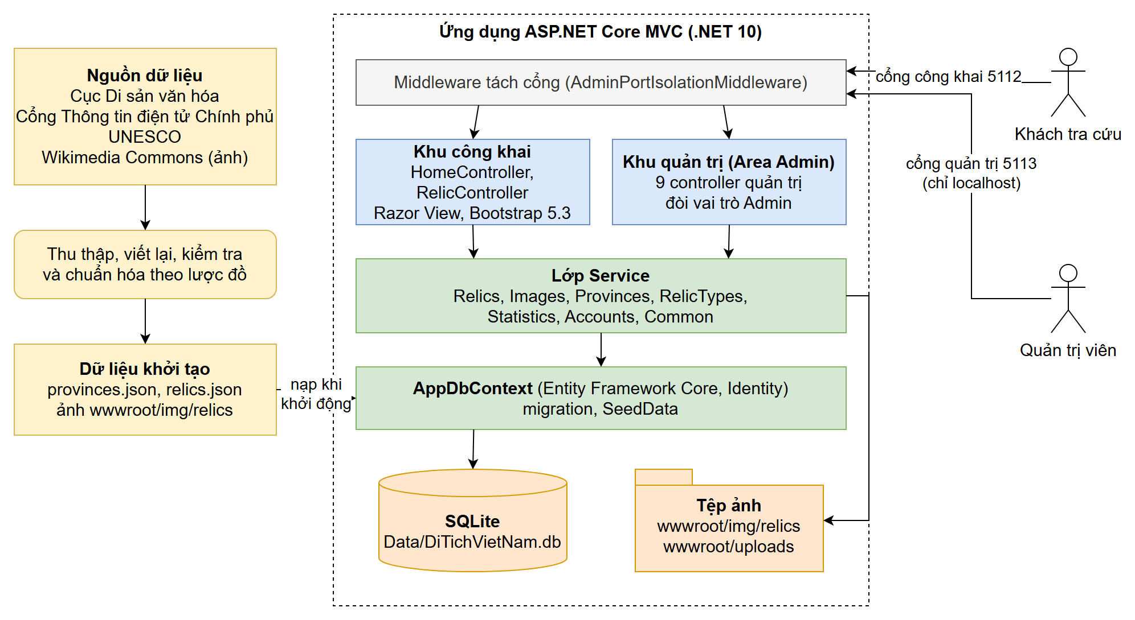
Sơ đồ 1.1. Sơ đồ tổng quan hệ thống

1.2. Di tích và di sản văn hóa phi vật thể theo quy định hiện hành

1.2.1. Khái niệm và các loại di tích
Văn bản gốc em dùng là Luật Di sản văn hóa số 45/2024/QH15, thông qua ngày 23/11/2024, có hiệu lực từ ngày 01/7/2025, thay thế Luật Di sản văn hóa năm 2001 sửa đổi năm 2009. Theo khoản 3 Điều 3, di tích lịch sử - văn hóa là công trình kiến trúc, nghệ thuật, cụm công trình xây dựng, địa điểm, di chỉ khảo cổ hoặc cấu trúc có tính chất khảo cổ học, cùng di vật, cổ vật, bảo vật quốc gia thuộc các công trình, địa điểm, di chỉ hoặc cấu trúc đó, có giá trị lịch sử, văn hóa, khoa học. Khoản 4 định nghĩa danh lam thắng cảnh là cảnh quan thiên nhiên, hoặc cảnh quan thiên nhiên, địa điểm kết hợp với công trình kiến trúc có giá trị lịch sử, khoa học, thẩm mỹ.
Điều 22 đặt tiêu chí nhận diện cho bốn loại ở khoản 1 đến khoản 4: di tích lịch sử, di tích kiến trúc nghệ thuật, di tích khảo cổ và danh lam thắng cảnh. Khoản 5 gọi trường hợp đáp ứng tiêu chí của ít nhất hai loại trên là di tích hỗn hợp. Đề tài lấy bốn nhóm này làm danh mục phân loại. Nơi đạt nhiều tiêu chí được ghi theo loại đứng đầu trong tên hồ sơ của Cục Di sản văn hóa; ngoại lệ có chủ ý duy nhất là Vườn quốc gia Phong Nha - Kẻ Bàng, xếp vào danh lam thắng cảnh vì giá trị chính là cảnh quan và hang động.

1.2.2. Cấp xếp hạng di tích
Điều 24 chia việc xếp hạng di tích thành ba cấp: cấp tỉnh, quốc gia và quốc gia đặc biệt. Theo Điều 25, di tích cấp tỉnh do Chủ tịch Ủy ban nhân dân cấp tỉnh quyết định xếp hạng, di tích quốc gia thuộc thẩm quyền của Bộ trưởng Bộ Văn hóa, Thể thao và Du lịch, còn nhóm cao nhất do Thủ tướng Chính phủ xếp hạng theo đề nghị của Bộ trưởng. Lần xếp hạng nào cũng có văn bản riêng, ví dụ đợt đầu tiên của nhóm đặc biệt là Quyết định số 1272/QĐ-TTg ngày 12/8/2009. Vì vậy đề tài lưu cấp và năm xếp hạng thành trường riêng của bản ghi.

1.2.3. Di sản văn hóa phi vật thể và cơ chế ghi danh
Di sản văn hóa phi vật thể là tri thức, kỹ năng, tập quán, biểu đạt văn hóa được cộng đồng thực hành và trao truyền qua nhiều thế hệ; Điều 10 chia thành sáu loại hình, từ biểu đạt truyền khẩu, nghệ thuật trình diễn dân gian, tập quán xã hội và tín ngưỡng, lễ hội truyền thống đến tri thức dân gian và nghề thủ công truyền thống. Nhóm di sản này không xếp hạng theo cấp mà được ghi danh. Theo khoản 1 Điều 13, Bộ trưởng Bộ Văn hóa, Thể thao và Du lịch quyết định ghi danh vào Danh mục quốc gia. Với UNESCO, khoản 2 quy định Thủ tướng Chính phủ cho phép lập hồ sơ đề nghị ghi danh, theo đề nghị của Bộ trưởng. Công ước năm 2003 của UNESCO lập hai danh sách chính: Danh sách đại diện của nhân loại và Danh sách cần bảo vệ khẩn cấp.

1.2.4. Số liệu hiện có và việc sắp xếp đơn vị hành chính năm 2025
Theo Cổng Thông tin điện tử Chính phủ, cập nhật ngày 11/02/2026, cả nước có 153 di tích quốc gia đặc biệt qua 19 đợt xếp hạng từ năm 2009.
Bảng 1.1. Số di tích quốc gia đặc biệt theo đợt xếp hạng
Đợt | Năm | Số di tích | Đợt | Năm | Số di tích
1 | 2009 | 10 | 11 | 2020 | 7
2 | 2012 | 13 | 12 | 2022 | 5
3 | 2012 | 11 | 13 | 2022 | 5
4 | 2013 | 14 | 14 | 2023 | 2
5 | 2014 | 14 | 15 | 2024 | 3
6 | 2015 | 11 | 16 | 2024 | 6
7 | 2016 | 13 | 17 | 2025 | 5
8 | 2017 | 10 | 18 | 2025 | 4
9 | 2018 | 11 | 19 | 2026 | 2
10 | 2019 | 7 |  | Tổng | 153
Nguồn: Cổng Thông tin điện tử Chính phủ.
Con số 153 đếm theo lần xếp hạng; một số di tích được bổ sung ở lần sau, như Chiến trường Điện Biên Phủ ở đợt 1 và đợt 6. Bộ dữ liệu lưu mỗi di tích một bản ghi nên có 150 bản ghi quốc gia đặc biệt; phần chênh do cách đếm chứ không do bỏ sót. Với di sản phi vật thể, Việt Nam có 17 mục được UNESCO ghi danh, gồm 14 trong Danh sách đại diện và 3 trong Danh sách cần bảo vệ khẩn cấp.
Nghị quyết số 202/2025/QH15 ngày 12/6/2025 sắp xếp lại đơn vị hành chính cấp tỉnh, cả nước còn 34 đơn vị gồm 28 tỉnh và 6 thành phố. Phần lớn hồ sơ di tích lập trước năm 2025 nên vẫn ghi địa danh cũ, ví dụ Chùa Keo trước thuộc Thái Bình nay thuộc Hưng Yên. Đề tài quy đổi mọi địa chỉ về danh mục 34 tỉnh thành, gộp ranh giới cũ trên bản đồ theo nghị quyết, và thể hiện quần đảo Hoàng Sa thuộc thành phố Đà Nẵng, quần đảo Trường Sa thuộc tỉnh Khánh Hòa, kèm nhãn Biển Đông.

1.3. Khảo sát các trang thông tin hiện có
Em thử tra một số di tích trên ba nhóm website; đây là quan sát trên vài trường hợp, không phải thống kê toàn bộ. Trang của cơ quan nhà nước tin cậy, có số quyết định nhưng không lọc gộp được và thiếu thông tin tham quan. Cổng tỉnh và sở văn hóa có bài chi tiết nhưng chỉ nói về một địa phương, bài cũ còn ghi tên tỉnh trước sắp xếp. Trang du lịch dễ đọc, có giờ mở cửa nhưng chỉ phủ điểm đông khách và thường không ghi loại, cấp, nguồn. Không nhóm nào vừa giữ đúng thông tin chính thức vừa cho tra cứu nhiều tiêu chí trên cả nước.
Bảng 1.2. So sánh ba nhóm trang thông tin di tích hiện có
Tiêu chí | Cơ quan nhà nước | Cổng tỉnh, sở văn hóa | Trang du lịch
Phạm vi | Cả nước, di tích đã xếp hạng | Một tỉnh | Điểm đông khách
Độ tin cậy, ghi nguồn | Cao, có số quyết định | Cao với bài của cơ quan | Phần lớn không ghi nguồn
Lọc theo tỉnh, loại, cấp | Không | Không | Không theo loại, cấp
Thông tin tham quan | Thường không có | Có ở một số bài | Có

1.4. Bài toán và hướng giải quyết
Bài toán đặt ra là trả lời gọn ba câu hỏi: một di tích thuộc loại, cấp nào, ở đâu và tham quan ra sao; một tỉnh có những di tích, di sản nào; một loại hay một cấp gồm những gì trên cả nước. Người dùng còn quen gõ không dấu, nên "van mieu" phải ra "Văn Miếu", và tên bắt đầu bằng chữ Đ phải sắp đúng thứ tự tiếng Việt. Hướng giải quyết gồm bốn phần: bộ dữ liệu theo lược đồ thống nhất, có nguồn; chức năng tra cứu theo tỉnh, loại, từ khóa không dấu và lọc kết hợp; khu quản trị tách riêng có kiểm soát truy cập; kiểm thử theo test case, kể cả dữ liệu không hợp lệ.

1.5. Mục tiêu của đề tài
Cụ thể, đề tài đặt sáu mục tiêu. Một là bộ dữ liệu phủ trọn di tích quốc gia đặc biệt đến đợt 19, bản ghi nào cũng có đường dẫn nguồn, ảnh nào cũng có tác giả và giấy phép. Hai là cơ sở dữ liệu tổ chức theo khung của Luật Di sản văn hóa, cấp xếp hạng là trường riêng. Ba là đủ các chức năng ở Bảng 1.4. Bốn là khu quản trị tách thành Area riêng trên cổng chỉ mở cho chính máy chạy ứng dụng. Năm là giao diện dùng được trên máy tính và điện thoại, thao tác được bằng bàn phím. Sáu là mọi chức năng đều có test case, mã nguồn quản lý trên GitHub với mỗi phần chức năng một nhánh.

1.6. Đối tượng sử dụng
Khách tra cứu gồm học sinh, sinh viên, giáo viên, người chuẩn bị đi tham quan và người quan tâm lịch sử, văn hóa; nhóm này không cần đăng nhập, chỉ đọc dữ liệu qua các chức năng U01 đến U08. Quản trị viên đăng nhập trên cổng riêng, dùng các chức năng A01 đến A07. Hệ thống cho phép nhiều tài khoản quản trị, nhưng không ai tự khóa hay tự xóa được tài khoản của chính mình.

1.7. Phạm vi đề tài

1.7.1. Phạm vi nội dung
Ngoài di tích, phần di sản phi vật thể gồm 17 mục được UNESCO ghi danh và 19 mục chọn từ Danh mục quốc gia, có số quyết định và có mặt ở cả ba miền. Nhóm này được thêm như một dòng trong bảng loại, không đổi lược đồ; cấp ghi là Danh mục quốc gia, tỉnh là địa phương tiêu biểu, không có tọa độ.
Bảng 1.3. Quy mô bộ dữ liệu khởi tạo
Chỉ số | Giá trị
Bản ghi | 209, gồm 173 di tích và 36 di sản phi vật thể
Di tích theo loại | Lịch sử 103, kiến trúc nghệ thuật 39, khảo cổ 14, danh lam thắng cảnh 17
Di tích theo cấp | Quốc gia đặc biệt 150, quốc gia 16, cấp tỉnh 7
Phạm vi địa lý | 33 trên 34 tỉnh thành; Bắc 113, Trung 61, Nam 35
Ảnh và tọa độ | 216 ảnh cho 134 bản ghi; 104 bản ghi có tọa độ
Hiện còn 75 bản ghi thiếu ảnh, 69 di tích thiếu tọa độ và tỉnh Lai Châu chưa có bản ghi; em không bù bằng ảnh hay tọa độ không rõ nguồn.

1.7.2. Phạm vi chức năng
Mỗi chức năng có một mã; phần cài đặt ở Chương 3 và các test case ở Chương 4 đều dẫn về các mã này.
Bảng 1.4. Các chức năng của website
Mã | Chức năng | Mô tả
U01 | Xem trang chủ | Di tích tiêu biểu, bản đồ, danh mục tỉnh thành và loại
U02 | Duyệt theo tỉnh thành | Danh sách bản ghi của một tỉnh
U03 | Duyệt theo loại | Danh sách bản ghi của một loại
U04 | Tìm kiếm | Từ khóa trong tên và mô tả, chấp nhận gõ không dấu
U05 | Lọc kết hợp | Lọc đồng thời theo tỉnh, loại, cấp
U06 | Xem chi tiết | Thông tin, ảnh kèm nguồn, sơ đồ vị trí, nguồn tham khảo
U07 | Phân trang | Chia kết quả thành nhiều trang
U08 | Hiển thị đa thiết bị | Bố cục theo bề rộng màn hình, dùng được bằng bàn phím
A01 | Đăng nhập, đăng xuất | Xác thực trên cổng quản trị, khóa tạm khi sai nhiều lần
A02 | Quản lý di tích | Thêm, sửa, xóa, xem danh sách, tìm nhanh
A03 | Quản lý ảnh | Tải nhiều ảnh, mỗi ảnh bắt buộc có nguồn; xóa, chọn ảnh đại diện
A04 | Quản lý tỉnh thành | Thêm, sửa, xóa danh mục tỉnh thành
A05 | Quản lý loại | Thêm, sửa, xóa danh mục loại
A06 | Thống kê | Số lượng theo loại, tỉnh, miền, cấp; bản ghi thiếu dữ liệu
A07 | Quản lý tài khoản quản trị | Thêm, khóa, mở khóa, đặt lại mật khẩu, xóa; đổi mật khẩu của mình

1.7.3. Phạm vi kỹ thuật
Ngoài thư viện có sẵn trong mẫu dự án, ứng dụng chỉ thêm ba gói: nhà cung cấp SQLite, bộ công cụ thiết kế của Entity Framework Core và phần lưu trữ của Identity. Chương trình chạy bằng lệnh dotnet run, khu công khai ở cổng 5112, khu quản trị ở cổng 5113 chỉ nhận kết nối từ chính máy đó.

1.7.4. Phần nằm ngoài phạm vi
Đề tài chưa có bản đồ số nền vệ tinh và chỉ đường, giao diện tiếng Anh, Web API cho ứng dụng di động và tài khoản người xem. Di vật, cổ vật, bảo vật quốc gia và di sản tư liệu nằm ngoài bộ dữ liệu. Các nội dung này được nêu trong hướng phát triển ở Chương 5.

CHƯƠNG 2. NGHIÊN CỨU LÝ THUYẾT
Chương này trình bày các công nghệ được dùng thật trong sản phẩm. Mỗi mục nêu khái niệm cốt lõi, lý do chọn và nơi áp dụng.

2.1. Nền tảng ASP.NET Core và mô hình MVC
MVC (Model - View - Controller) chia ứng dụng thành ba phần: Model giữ dữ liệu, View hiển thị, Controller nhận yêu cầu và điều phối. ASP.NET Core là nền tảng web của Microsoft trên .NET, có sẵn định tuyến và tiêm phụ thuộc (dependency injection). Em chọn nền tảng này vì học phần yêu cầu thực hành MVC, và website chủ yếu là chữ để đọc nên sinh HTML ở máy chủ là đủ. Khu công khai có HomeController và RelicController với đường dẫn không dấu như /di-tich, /tinh/{slug}; mọi dịch vụ đăng ký trong Program.cs.

2.2. Middleware và Area
Middleware là các thành phần xếp nối tiếp thành đường ống xử lý yêu cầu; thứ tự đăng ký là thứ tự chạy, mỗi thành phần xử lý rồi chuyển tiếp hoặc trả phản hồi luôn. Area chia ứng dụng thành các khu có Controller, Model, View và giá trị định tuyến area riêng. Hai cơ chế này giúp tách khu quản trị ở một chỗ. Area Admin nằm ở Areas/Admin/; middleware tự viết AdminPortIsolationMiddleware đứng trước bước định tuyến, làm mọi đường dẫn quản trị trên cổng công khai nhận trang không tìm thấy (mục 3.5.2).
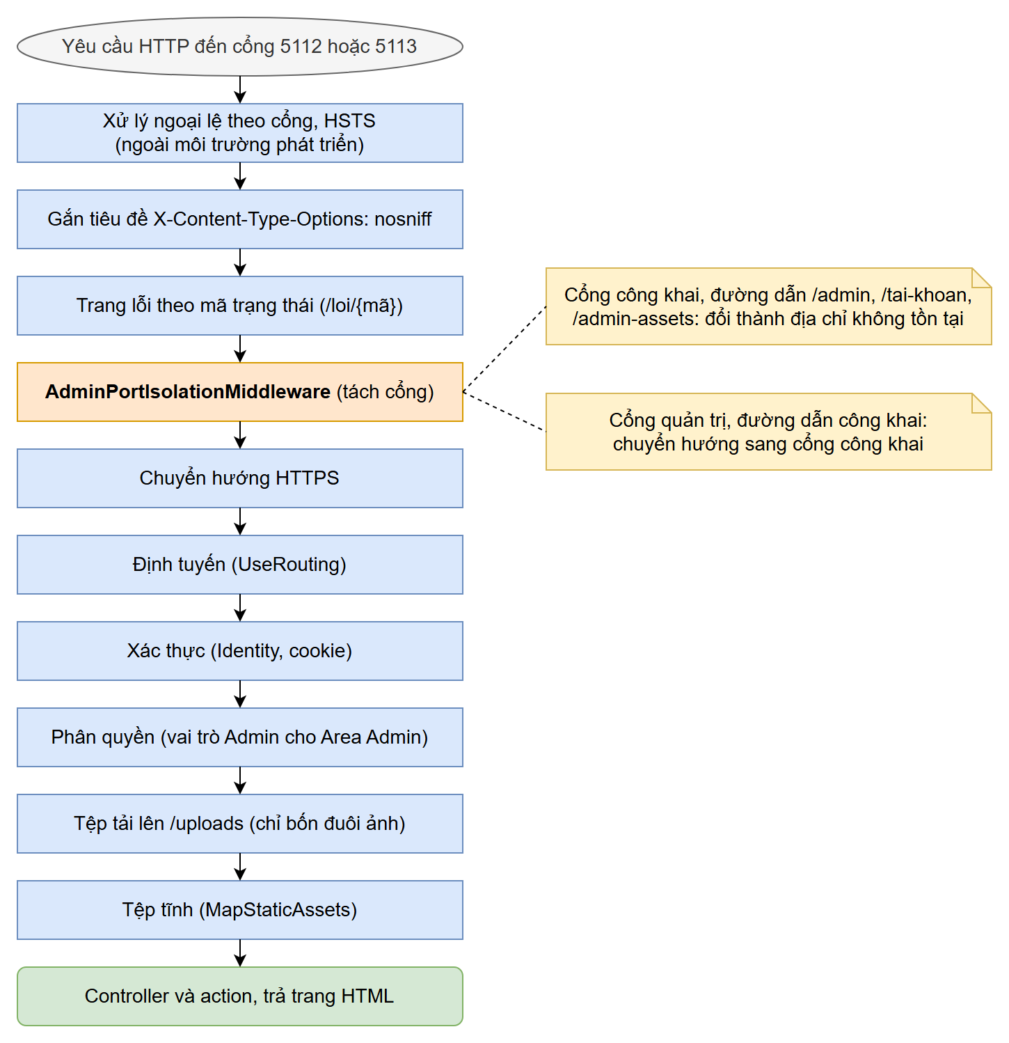
Sơ đồ 2.1. Đường ống middleware của ứng dụng

2.3. Razor View
Razor trộn mã C# vào khuôn HTML bằng ký tự @ để sinh trang ở máy chủ. Mọi giá trị in bằng @ được mã hóa HTML trừ khi gọi Html.Raw, và tag helper tự chèn mã chống giả mạo yêu cầu vào thẻ <form method="post">. Razor đi kèm MVC và an toàn mặc định nên em dùng luôn. Hai khu dùng hai layout _Layout và _AdminLayout; thẻ di tích, thanh tìm kiếm, phân trang, bản đồ là partial view, trình đơn chính là view component.

2.4. Kiến trúc View - Controller - Service, factory và kiểm tra dữ liệu
Controller chỉ đọc tham số, gọi Service và chọn View; Service chứa nghiệp vụ và là nơi duy nhất làm việc với AppDbContext; View chỉ hiển thị ViewModel. Em tách lớp Service vì bốn trang U02 đến U05 dùng chung một cơ chế lọc và phân trang. Mỗi dịch vụ có thư mục riêng dưới Services/ gồm interface, lớp cài đặt, factory và bộ kiểm tra.
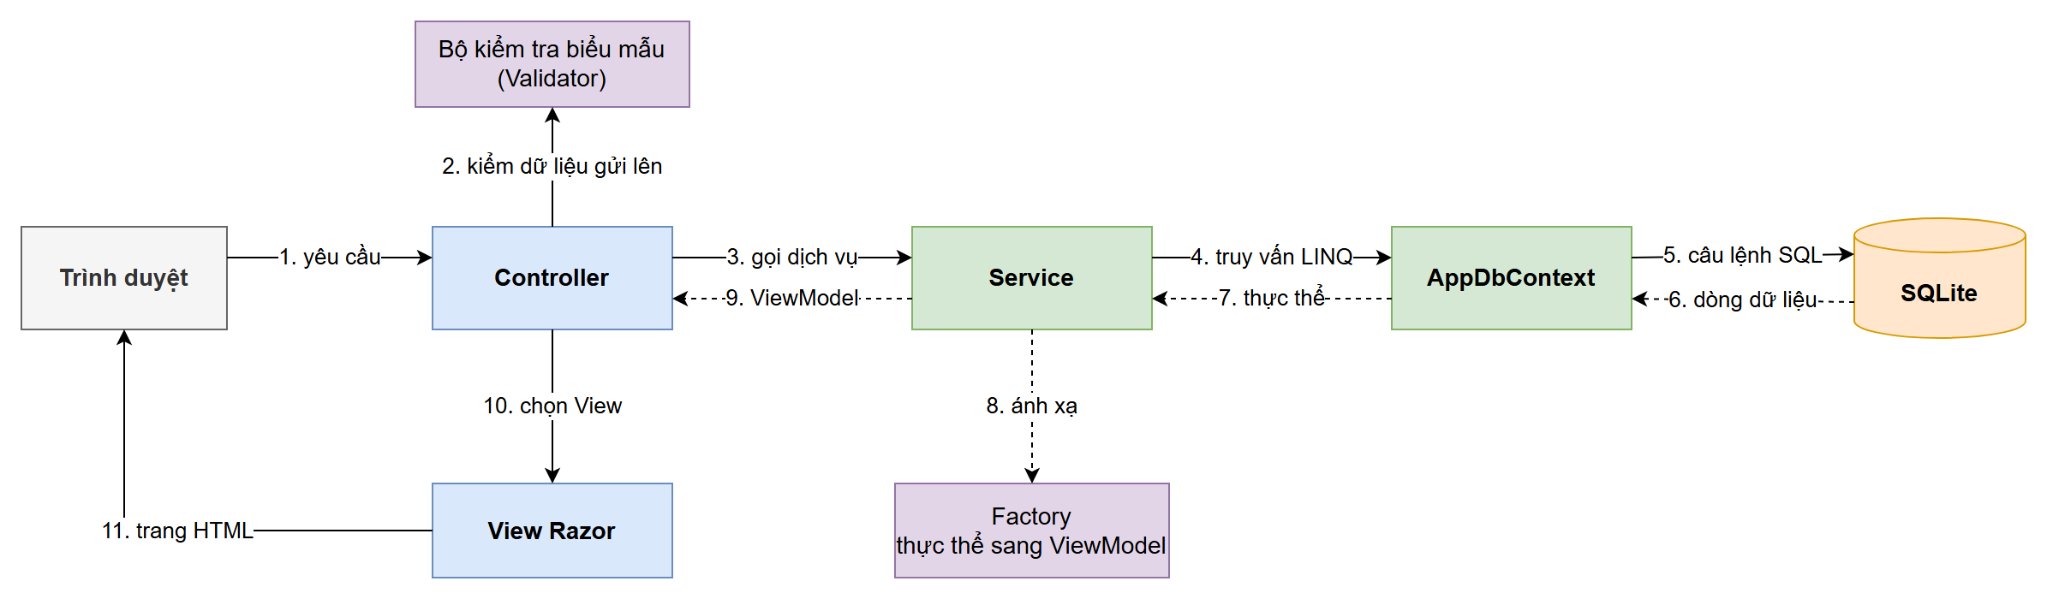
Sơ đồ 2.2. Luồng xử lý qua các lớp View, Controller, Service và DbContext
Factory chép tay từng thuộc tính giữa thực thể và ViewModel. Kiểm tra dữ liệu làm hai tầng: jQuery Validation báo lỗi sớm ở trình duyệt, các lớp như RelicFormValidator chạy lại ở máy chủ và có quyết định cuối cùng. Số lớp ít nên em viết tay thay vì dùng thư viện.

2.5. Entity Framework Core và migration
Entity Framework Core (EF Core) là ORM (Object-Relational Mapping - ánh xạ đối tượng - quan hệ) của Microsoft: bảng ứng với lớp, dòng ứng với đối tượng, DbContext đại diện một phiên làm việc với cơ sở dữ liệu. Theo hướng Code First, lược đồ sinh từ lớp thực thể; mô hình đổi thì một migration cập nhật lược đồ mà không xóa dữ liệu đang có. Hướng này hợp với đồ án vì lược đồ còn sửa trong lúc làm. Mã nguồn có hai migration InitialCreate và AddRelicDescriptionNoAccent, được áp dụng tự động khi khởi động.

2.6. SQLite và xử lý chuỗi tiếng Việt
SQLite là hệ quản trị cơ sở dữ liệu nhúng, chạy trong tiến trình ứng dụng, toàn bộ dữ liệu nằm trong một tệp. Em chọn SQLite để người chấm tải mã về là chạy được. Điểm yếu là bộ so khớp NOCASE (không phân biệt hoa thường) chỉ xử lý chữ cái ASCII, còn phép so sánh theo văn hóa của .NET không dịch được sang SQL. Vì vậy "van mieu" không khớp "Văn Miếu", và sắp theo mã ký tự thì chữ Đ nằm sau chữ Z.
Để tìm không dấu, chuỗi được chuẩn hóa về dạng tách rời FormD bằng String.Normalize, dấu tách thành ký tự riêng và bị loại bỏ; chữ Đ, đ không tách được nên phải thay thủ công. Tên và mô tả đã bỏ dấu được lưu sẵn vào hai cột NameNoAccent, DescriptionNoAccent. Để sắp đúng thứ tự chữ cái, dịch vụ lọc bằng SQL, sắp danh sách rút gọn theo văn hóa vi-VN trong bộ nhớ, rồi chỉ nạp đủ các bản ghi của trang đang xem.

2.7. ASP.NET Core Identity
Identity là thư viện quản lý người dùng đi kèm nền tảng: lưu tài khoản, băm mật khẩu, đăng nhập bằng cookie, tạm khóa và phân quyền theo vai trò. Mật khẩu được băm bằng PBKDF2 với HMAC-SHA512, muối ngẫu nhiên 128 bit và 100.000 vòng lặp. Khâu này không được phép sai nên em dùng thư viện có sẵn. Mỗi người dùng có một dấu bảo mật (security stamp), cookie mang dấu cũ sẽ hết hiệu lực; Identity tự thay dấu khi đổi mật khẩu, còn khi khóa tài khoản thì mã của sản phẩm gọi UpdateSecurityStampAsync. Sản phẩm đặt sai 5 lần khóa 5 phút, cookie HttpOnly, hiệu lực 8 giờ.

2.8. Bootstrap 5.3 và jQuery
Bootstrap cung cấp lưới 12 cột, điểm ngắt theo bề rộng màn hình và các thành phần giao diện dựng sẵn; jQuery giúp chọn phần tử và gắn sự kiện gọn hơn. Cả hai có sẵn trong mẫu dự án nên không phát sinh gói mới. Bootstrap lo bố cục chung và toast ở khu quản trị; jQuery phục vụ bản đồ, hộp xem ảnh, gợi ý tìm nhanh và kiểm tra biểu mẫu. Tắt JavaScript thì trang vẫn dùng được.

2.9. SVG cho bản đồ tỉnh thành
SVG là ngôn ngữ dựa trên XML mô tả đồ họa vector, nhúng được vào HTML và gắn sự kiện cho từng hình. Website chỉ cần chọn tỉnh và chấm vị trí nên SVG đủ dùng, không phụ thuộc dịch vụ bản đồ ngoài. Ranh giới lấy từ geoBoundaries (giấy phép CC BY 4.0), gộp theo Nghị quyết 202/2025/QH15 thành 34 tỉnh thành. Bản đồ trang chủ tô màu theo số bản ghi, trang chi tiết dùng lại để chấm vị trí; cả hai thể hiện Hoàng Sa thuộc Đà Nẵng, Trường Sa thuộc Khánh Hòa.

2.10. Nguyên tắc truy cập theo WCAG 2.2
WCAG 2.2 là bộ hướng dẫn của W3C về khả năng truy cập nội dung web. Em áp dụng các tiêu chí đo được: tương phản chữ cỡ thường ít nhất 4,5:1, thành phần giao diện ít nhất 3:1, vùng bấm tối thiểu 24 x 24 pixel CSS, tiêu điểm bàn phím nhìn thấy được, đọc được ở bề rộng 320 pixel CSS không cuộn ngang.

2.11. Bảo mật ứng dụng web
Giả mạo yêu cầu liên trang (CSRF) bị chặn bằng mã antiforgery trên mọi thao tác ghi. Chèn mã kịch bản (XSS) bị chặn vì Razor mã hóa đầu ra và không chỗ nào in thô. Gán thuộc tính hàng loạt (over-posting) bị loại vì dữ liệu chỉ nhận vào ViewModel riêng và factory chỉ chép trường cho phép. Tệp tải lên bị kiểm đuôi, chữ ký đầu tệp và dung lượng, tên lưu do máy chủ sinh. Đăng nhập trả cùng một câu báo cho tài khoản không tồn tại và mật khẩu sai. Tách cổng là lớp phòng thủ thêm, không thay cho đăng nhập.

2.12. Quản lý mã nguồn bằng Git và GitHub
Git ghi lại lịch sử mã nguồn qua các commit và cho phép làm việc trên nhánh riêng; GitHub lưu repository để giảng viên theo dõi. Em làm mỗi chức năng trên một nhánh feature/..., kiểm thử đạt mới gộp vào develop.

2.13. Các lựa chọn đã cân nhắc nhưng không dùng
Bảng 2.1. Các lựa chọn đã cân nhắc nhưng không dùng
Lựa chọn | Lý do không dùng
SQL Server | Phải cài máy chủ trên mỗi máy chạy thử
AutoMapper, FluentValidation | Thêm gói ngoài trong khi số lớp ít
Khung giao diện như React | Nội dung chủ yếu để đọc, sinh HTML ở máy chủ là đủ
Thư viện biểu đồ | Biểu đồ thanh dựng bằng HTML và CSS là đủ
Leaflet với bản đồ OpenStreetMap | Cần mạng và dịch vụ ngoài
Docker | dotnet run với SQLite đã đủ đơn giản

2.14. Kết luận chương
Bảng 2.2. Công nghệ sử dụng
Công nghệ | Phiên bản | Vai trò
ASP.NET Core MVC | .NET 10 | Định tuyến, tiêm phụ thuộc, middleware, Area, Razor
Entity Framework Core, nhà cung cấp SQLite | 10.0.12 | Ánh xạ dữ liệu, migration
ASP.NET Core Identity | 10.0.12 | Tài khoản, băm mật khẩu, cookie, vai trò
Bootstrap | 5.3.3 | Lưới, thành phần giao diện
jQuery, jQuery Validation | 3.7.1, 1.21.0 | Tương tác, kiểm tra biểu mẫu phía trình duyệt
SVG, dữ liệu geoBoundaries | Cấp tỉnh | Bản đồ và sơ đồ vị trí
Git, GitHub | - | Quản lý mã nguồn theo nhánh
Bộ công nghệ này phủ đủ các chức năng ở Bảng 1.4: MVC, Razor và lớp Service cho cả hai khu; EF Core, SQLite và kỹ thuật xử lý chuỗi tiếng Việt cho tra cứu U02 đến U05; Identity, Area, middleware và các biện pháp bảo mật cho A01 đến A07; Bootstrap, jQuery, SVG và WCAG cho U01, U06, U08. Ngoài ba gói EF Core cho SQLite, EF Core Design và Identity, sản phẩm không thêm gói thư viện nào khác.

CHƯƠNG 3. HIỆN THỰC HÓA NGHIÊN CỨU
Chương này trình bày hồ sơ thiết kế và cách cài đặt sản phẩm, bám theo mã nguồn trên nhánh develop. Đặc tả chi tiết nằm ở Phụ lục A.

3.1. Phân tích yêu cầu
Yêu cầu chức năng cho biết hệ thống làm được gì, yêu cầu phi chức năng cho biết phải đạt chất lượng nào. Mỗi yêu cầu mang một mã (U phía người xem, A phía quản trị, NF phi chức năng) để use case và test case ở Chương 4 dẫn ngược về được.

3.1.1. Yêu cầu chức năng
Mười bốn chức năng U01 đến U08 và A01 đến A06 là phạm vi đã đăng ký trong đề cương. Em thêm A07 Quản lý tài khoản quản trị vì dữ liệu khởi tạo chỉ có một tài khoản, thiếu A07 thì không giao được khu quản trị cho người thứ hai.
Bảng 3.1. Yêu cầu chức năng của hệ thống
Mã | Tên yêu cầu | Mô tả | Ưu tiên
U01 | Xem trang chủ | Năm di tích tiêu biểu, thanh tìm kiếm có từ khóa và ba bộ lọc, lối vào theo loại, bản đồ 34 tỉnh thành kèm danh mục ba miền. | Trung bình
U02 | Duyệt theo tỉnh thành | Chọn tỉnh thành trên bản đồ, danh mục hoặc ô chọn để xem danh sách của địa phương đó. | Cao
U03 | Duyệt theo loại | Chọn một trong bốn loại di tích theo Luật Di sản văn hóa hoặc mục di sản văn hóa phi vật thể để xem danh sách. | Cao
U04 | Tìm kiếm theo từ khóa | Tìm trong tên hoặc mô tả; gõ không dấu vẫn ra tên có dấu; kết quả khớp tên xếp trước. | Cao
U05 | Lọc kết hợp nhiều tiêu chí | Lọc đồng thời theo tỉnh thành, loại, cấp xếp hạng và từ khóa. | Cao
U06 | Xem chi tiết | Thông tin, lịch sử kèm mốc thời gian, thẻ tham quan, bản đồ định vị, ảnh có nguồn, nguồn tham khảo, di tích liên quan. | Cao
U07 | Phân trang kết quả | 12 thẻ mỗi trang, chuyển trang giữ nguyên từ khóa và bộ lọc. | Trung bình
U08 | Hiển thị trên nhiều thiết bị | Bố cục thích ứng, liên kết bỏ qua điều hướng, kiểu in trang chi tiết. | Trung bình
A01 | Đăng nhập và đăng xuất | Đăng nhập bằng thư điện tử và mật khẩu trên cổng quản trị. | Cao
A02 | Quản lý di tích | Danh sách 20 bản ghi mỗi trang có tìm kiếm và lọc; thêm, sửa, xóa có xác nhận. | Cao
A03 | Quản lý ảnh | Tải nhiều ảnh một lượt, mỗi ảnh bắt buộc có nguồn; sửa chú thích; chọn ảnh đại diện; xóa ảnh. | Cao
A04 | Quản lý tỉnh thành | Xem, thêm, sửa, xóa; không xóa được tỉnh thành còn di tích hoặc đang có hình trên bản đồ. | Trung bình
A05 | Quản lý loại | Xem, thêm, sửa, xóa; không xóa được loại còn bản ghi tham chiếu. | Trung bình
A06 | Thống kê dữ liệu | Tổng số bản ghi, ảnh, lượt xem; phân bố theo cấp, loại, tỉnh thành, miền; danh sách cần bổ sung dữ liệu. | Trung bình
A07 | Quản lý tài khoản quản trị (mở rộng ngoài đề cương) | Thêm, khóa, mở khóa, đặt lại mật khẩu, xóa tài khoản khác; đổi mật khẩu của mình. | Trung bình
Luật Di sản văn hóa xếp di tích thành bốn loại. Di sản văn hóa phi vật thể là phạm trù khác, được quản lý bằng Danh mục di sản văn hóa phi vật thể quốc gia. Em đưa 36 di sản nhóm này vào website bằng một dòng mới trong bảng loại, không đổi lược đồ (mục 3.4.2).

3.1.2. Yêu cầu phi chức năng
Bảng 3.2. Yêu cầu phi chức năng của hệ thống
Mã | Loại | Mô tả | Cách kiểm chứng
NF01 | Thích ứng | Đọc được ở bề ngang 280 đến 1920 pixel không cuộn ngang; vùng bấm tối thiểu 40 pixel. | Mô phỏng nhiều bề ngang, đo vùng bấm.
NF02 | Tương phản và bàn phím | Chữ đạt tương phản 4,5:1, dấu hiệu đồ họa 3:1; dùng được bằng bàn phím. | Tính tỉ lệ màu; duyệt bằng phím Tab.
NF03 | Hiệu năng | Trang danh sách hiển thị trong 2 giây; không truy vấn nào nạp cả bảng di tích; không gọi tài nguyên ngoài. | Đo bằng công cụ trình duyệt; đọc câu lệnh SQL.
NF04 | Bảo mật, tách khu quản trị | Khu quản trị chạy trên cổng riêng; trên cổng công khai, đường dẫn quản trị trả lời như địa chỉ không tồn tại. | So phản hồi với một địa chỉ bịa.
NF05 | Bảo mật, tài khoản | Mật khẩu lưu dạng băm; sai 5 lần khóa 5 phút; thông báo sai không lộ tài khoản có tồn tại hay không. | Xem cột mật khẩu; nhập sai năm lần.
NF06 | Bảo mật, dữ liệu vào | Tệp tải lên kiểm theo đuôi, chữ ký và dung lượng; nội dung nhập hiển thị dạng văn bản; biểu mẫu có mã chống giả mạo. | Tải tệp đổi đuôi .jpg; nhập thẻ script.
NF07 | Triển khai | Chạy trên máy có .NET SDK 10; lần đầu tự tạo và nạp dữ liệu. | Chạy dotnet run trên máy khác.
NF04 đến NF06 ứng với ba đường người ngoài có thể đưa dữ liệu vào hệ thống. Tách cổng là yêu cầu em đặt thêm trong lúc làm, để phía công khai không còn trang đăng nhập nào cho người lạ thử mật khẩu.

3.2. Xác định tác nhân
Hệ thống có hai tác nhân. Khách tra cứu (học sinh, sinh viên, giáo viên, người chuẩn bị đi tham quan) không đăng nhập, chỉ đọc dữ liệu trên cổng công khai qua nhóm U01 đến U08. Quản trị viên đăng nhập trên cổng quản trị bằng tài khoản vai trò Admin để dùng nhóm A01 đến A07 và vẫn xem được phần công khai.

3.3. Mô hình hóa chức năng bằng use case
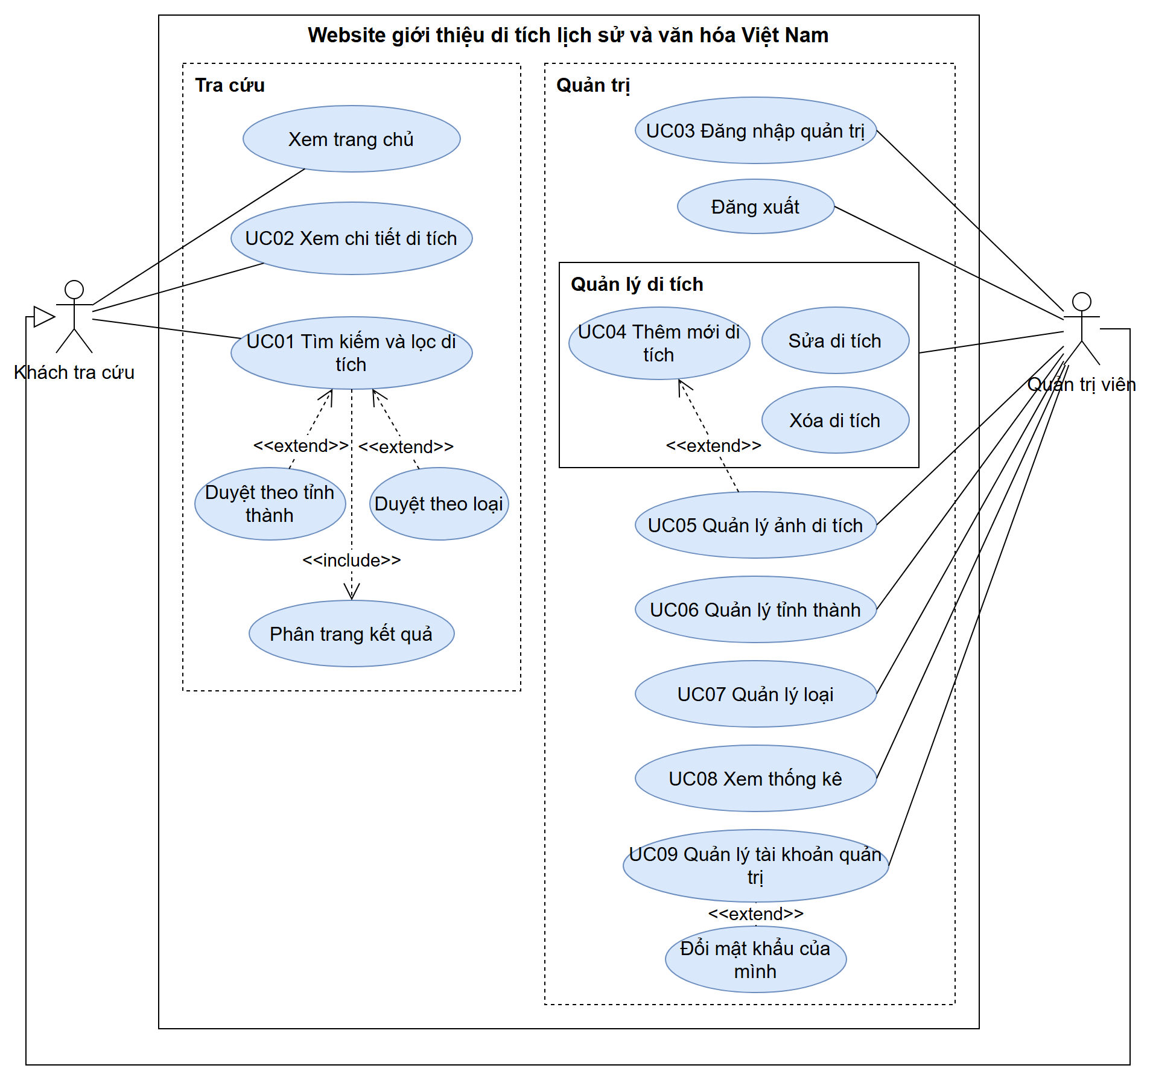
Sơ đồ 3.1. Sơ đồ use case tổng quát của hệ thống
Sơ đồ 3.1 có hai gói; Quản trị viên kế thừa Khách tra cứu. Gói Tra cứu gồm Xem trang chủ, UC01, UC02; Duyệt theo tỉnh thành và Duyệt theo loại extend UC01, UC01 include Phân trang kết quả. Gói Quản trị gồm UC03 đến UC09 và Đăng xuất; đăng nhập là tiền điều kiện nên không vẽ include tới UC03. Đặc tả đầy đủ từng use case nằm ở Phụ lục A.
Bảng 3.3. Tóm tắt các use case
Mã | Tên | Tác nhân | Yêu cầu | Mục tiêu | Tiền điều kiện | Hậu điều kiện
UC01 | Tìm kiếm và lọc di tích | Khách tra cứu | U02 đến U05, U07 | Thu hẹp danh sách | Có dữ liệu | Danh sách thỏa điều kiện
UC02 | Xem chi tiết di tích | Khách tra cứu | U06 | Đọc thông tin và nguồn | Bản ghi tồn tại | Lượt xem tăng một
UC03 | Đăng nhập quản trị | Quản trị viên | A01 | Vào khu quản trị | Tài khoản vai trò Admin | Có cookie xác thực
UC04 | Thêm mới di tích | Quản trị viên | A02 | Thêm bản ghi hợp lệ | Đã đăng nhập | Bản ghi có slug duy nhất
UC05 | Quản lý ảnh di tích | Quản trị viên | A03 | Quản lý ảnh có nguồn | Đã đăng nhập, bản ghi tồn tại | Tệp hợp lệ được lưu
UC06 | Quản lý tỉnh thành | Quản trị viên | A04 | Cập nhật danh mục | Đã đăng nhập | /tinh/{slug} không đổi
UC07 | Quản lý loại | Quản trị viên | A05 | Cập nhật danh mục | Đã đăng nhập | /loai/{slug} không đổi
UC08 | Xem thống kê | Quản trị viên | A06 | Nắm tổng quan dữ liệu | Đã đăng nhập | Dữ liệu không đổi
UC09 | Quản lý tài khoản quản trị | Quản trị viên | A07 | Quản lý tài khoản | Đã đăng nhập | Luôn còn một tài khoản dùng được
Các quy tắc nghiệp vụ chính rút ra từ đặc tả: đăng nhập sai 5 lần liên tiếp thì khóa 5 phút và mọi lần sai dùng một câu báo chung; trang đăng nhập và khu quản trị chỉ có trên cổng quản trị; slug sinh một lần khi tạo và giữ nguyên khi đổi tên để liên kết đã chia sẻ không chết; mỗi ảnh bắt buộc có nguồn và chỉ được nhận sau khi máy chủ kiểm tệp.

3.4. Thiết kế cơ sở dữ liệu

3.4.1. Sơ đồ thực thể liên kết
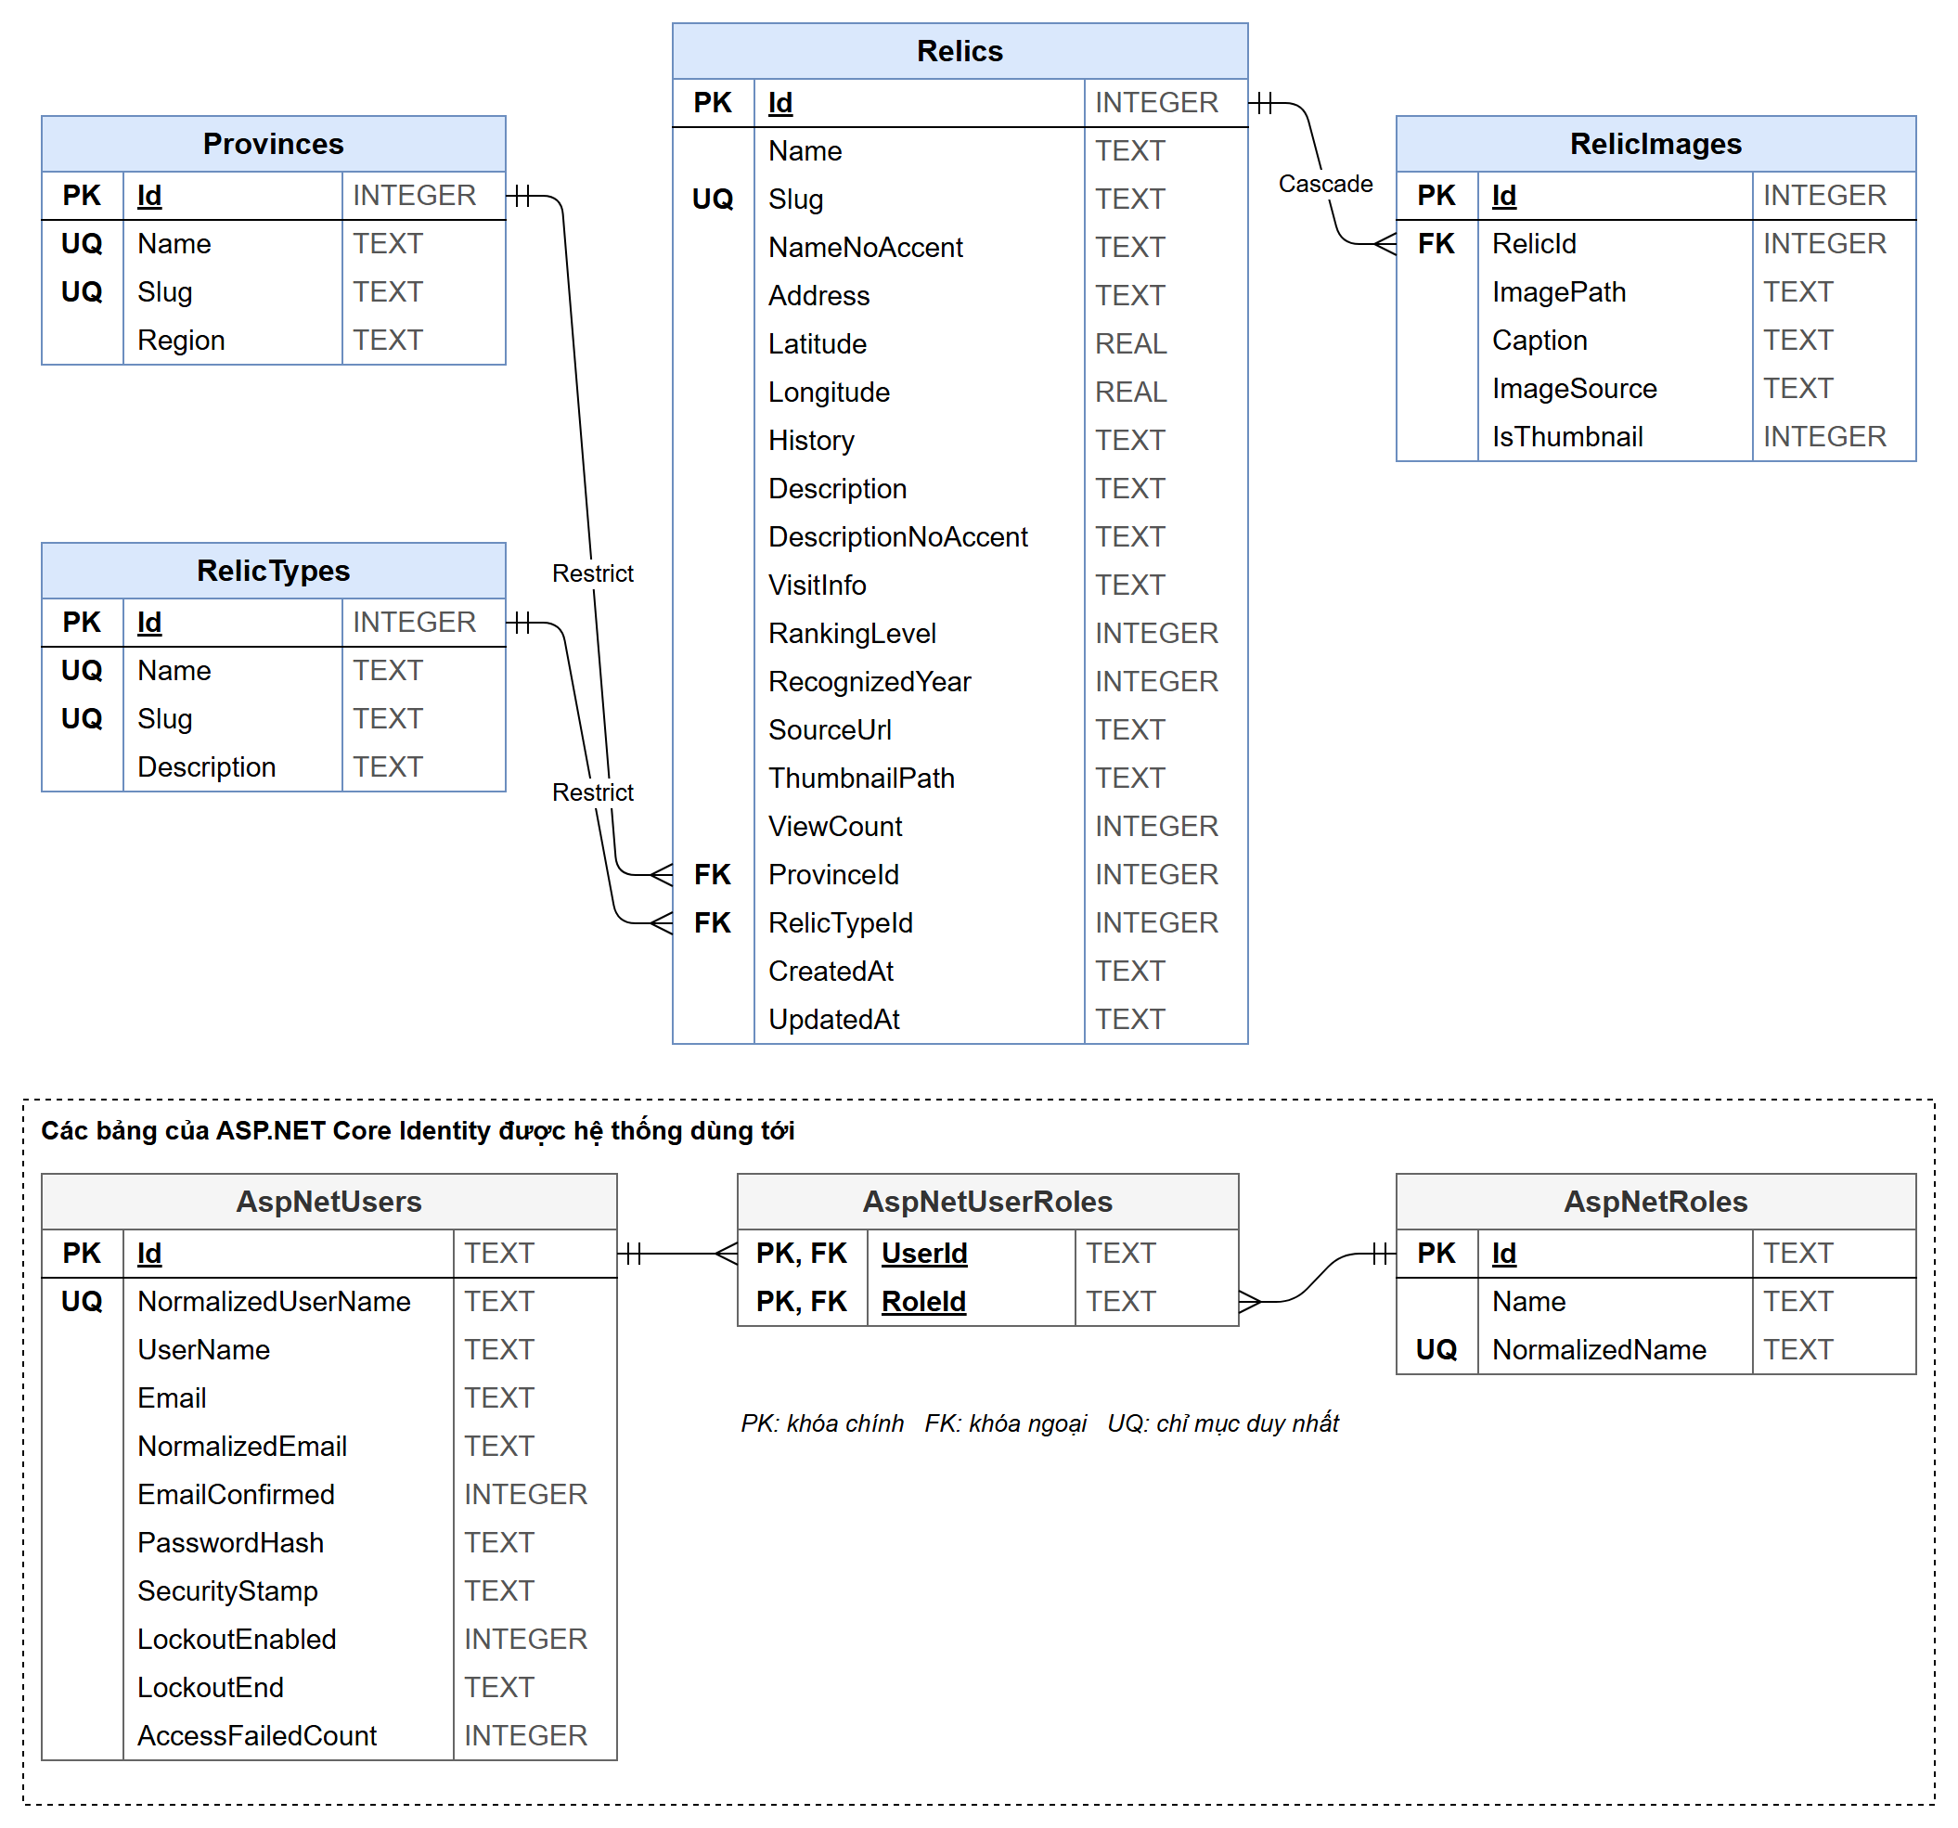
Sơ đồ 3.2. Sơ đồ thực thể liên kết của cơ sở dữ liệu
Dữ liệu nghiệp vụ nằm trong bốn bảng: Relics là trung tâm, mỗi dòng là một di tích hoặc một di sản; Provinces và RelicTypes là danh mục; RelicImages lưu ảnh. Ba quan hệ một nhiều đi qua khóa ngoại ProvinceId, RelicTypeId trong Relics và RelicId trong RelicImages. Khóa ngoại tới danh mục đặt Restrict nên không xóa được tỉnh thành hay loại còn bản ghi; khóa ngoại từ ảnh đặt Cascade nên xóa bản ghi thì ảnh mất theo. Mỗi di tích thuộc đúng một loại, như cách hồ sơ xếp hạng của Cục Di sản văn hóa phân loại. Identity góp thêm AspNetUsers, AspNetRoles, AspNetUserRoles, không liên kết với phần nghiệp vụ. Cấu trúc từng cột nằm ở Phụ lục A.

3.4.2. Các quyết định thiết kế
Tìm kiếm không dấu. Bảng Relics lưu sẵn NameNoAccent và DescriptionNoAccent, tính lại mỗi lần lưu, nên lúc tìm chỉ còn phép so chuỗi mà SQLite làm được.
Slug làm địa chỉ trang. Slug là chuỗi không dấu sinh từ tên, ví dụ thanh-nha-ho, có chỉ mục duy nhất và giữ cố định sau khi tạo; slug tỉnh thành còn là khóa nối với hình trên bản đồ.
Cấp xếp hạng là kiểu liệt kê (1 cấp tỉnh, 2 quốc gia, 3 quốc gia đặc biệt) vì ba cấp do luật quy định và không đổi; tỉnh thành và loại tách bảng vì cần quản lý.
Di sản phi vật thể dùng lại bảng Relics với một dòng loại mới, không thêm thực thể. Địa chỉ được hiểu là vùng thực hành, thông tin tham quan là thời gian và nơi thực hành, tọa độ để trống. Cấp ghi mức 2 và hiển thị "Danh mục quốc gia"; di sản được UNESCO ghi danh có thêm chip "UNESCO ghi danh". Em không dùng mức 3 vì "Di tích quốc gia đặc biệt" là khái niệm pháp lý chỉ dành cho di tích.
Nguồn bắt buộc. SourceUrl của bản ghi và ImageSource của ảnh bắt buộc ở mức cơ sở dữ liệu, nên bản ghi thiếu nguồn không lưu được kể cả khi bỏ qua biểu mẫu.

3.4.3. Dữ liệu khởi tạo
Lớp SeedData chạy sau bước áp dụng migration, đọc Data/Seed/provinces.json (34 tỉnh thành) và relics.json (209 bản ghi); ảnh đi kèm nằm trong wwwroot/img/relics. Lớp này chỉ thêm các slug còn thiếu nên chạy được trên cả cơ sở dữ liệu trắng lẫn đã có nội dung; mục thiếu trường bắt buộc bị bỏ qua kèm cảnh báo. Tài khoản admin@ditich.vn chỉ được tạo khi bảng người dùng rỗng. Vì vậy xóa một mục thuộc bộ khởi tạo thì lần khởi động sau nó được nạp lại.

3.5. Thiết kế kiến trúc hệ thống

3.5.1. Kiến trúc phân lớp
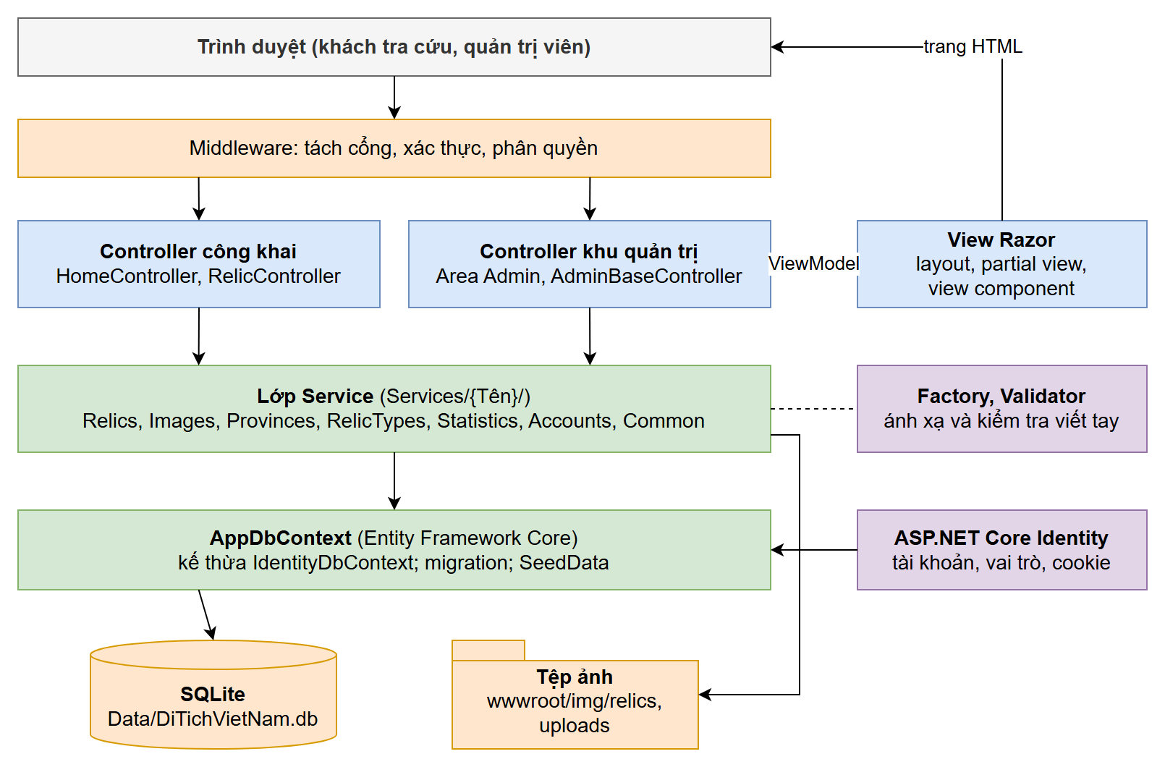
Sơ đồ 3.3. Kiến trúc phân lớp của hệ thống
Hệ thống theo mô hình MVC kèm lớp Service, mỗi thành phần chỉ làm việc với thành phần liền kề.
Bảng 3.4. Trách nhiệm của các thành phần trong kiến trúc
Thành phần | Trách nhiệm
View Razor | Sinh HTML từ ViewModel, tự mã hóa nội dung; không gọi Service
Controller | Nhận tham số, kiểm tra biểu mẫu, gọi Service, chọn View
Service | Toàn bộ nghiệp vụ: lọc, sắp xếp, phân trang, sinh slug, xử lý ảnh, thống kê, tài khoản
DbContext | AppDbContext kế thừa IdentityDbContext, dịch LINQ sang SQL, áp dụng migration
SQLite | Lưu dữ liệu trong tệp Data/DiTichVietNam.db
Có bảy thư mục dịch vụ: Relics, Images, Provinces, RelicTypes, Statistics, Accounts và Common. Ví dụ khách gõ "hoi an" và chọn Đà Nẵng: trình duyệt gửi GET /di-tich?tuKhoa=hoi+an&tinh=da-nang, RelicController nhận SearchFilterVM và gọi RelicService.SearchAsync để bỏ dấu, dựng truy vấn; RelicFactory đổi kết quả thành các thẻ RelicCardVM, View sinh lưới thẻ và thanh phân trang.

3.5.2. Khu quản trị và hai cổng
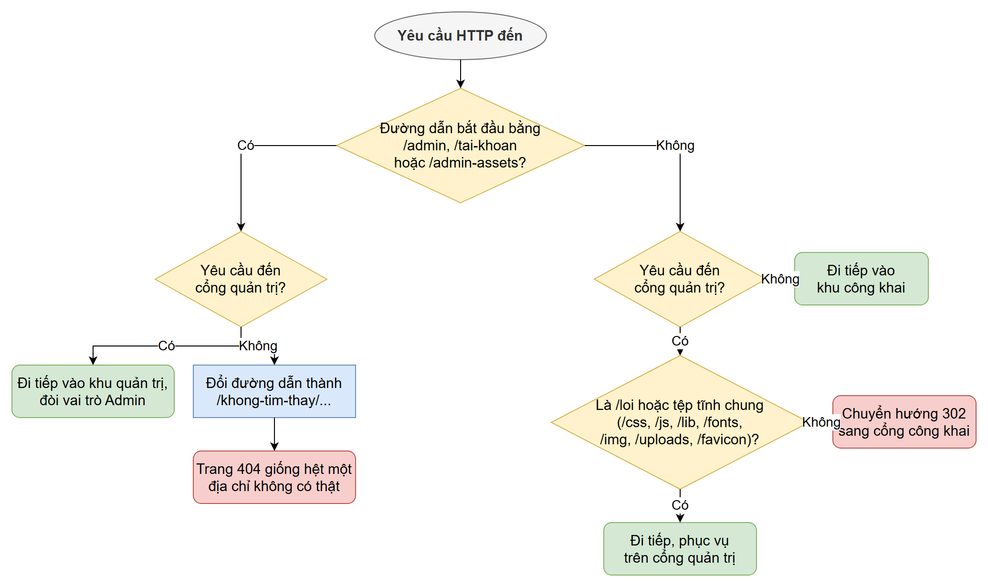
Sơ đồ 3.4. Đường đi của một yêu cầu qua middleware tách cổng
Mọi controller trong Areas/Admin kế thừa AdminBaseController, lớp yêu cầu vai trò Admin và cấm lưu bộ nhớ đệm. Ứng dụng lắng nghe cổng công khai 5112 và cổng quản trị 5113. Trên cổng 5112, AdminPortIsolationMiddleware đổi các đường dẫn bắt đầu bằng /admin, /tai-khoan, /admin-assets thành một địa chỉ không có thật, nên phản hồi giống hệt 404 của địa chỉ bịa; trên cổng 5113, đường dẫn công khai bị chuyển hướng sang cổng kia. Em đổi đường dẫn thay vì trả 404 ngay để phản hồi không khác trang 404 thật.

3.5.3. Sơ đồ tuần tự của các chức năng chính
Em vẽ sơ đồ tuần tự cho bốn use case đi qua nhiều lớp nhất là UC01, UC03, UC04 và UC05, tên lớp và phương thức lấy theo mã nguồn. Khung alt là nhánh rẽ, opt là bước có điều kiện, loop là vòng lặp.
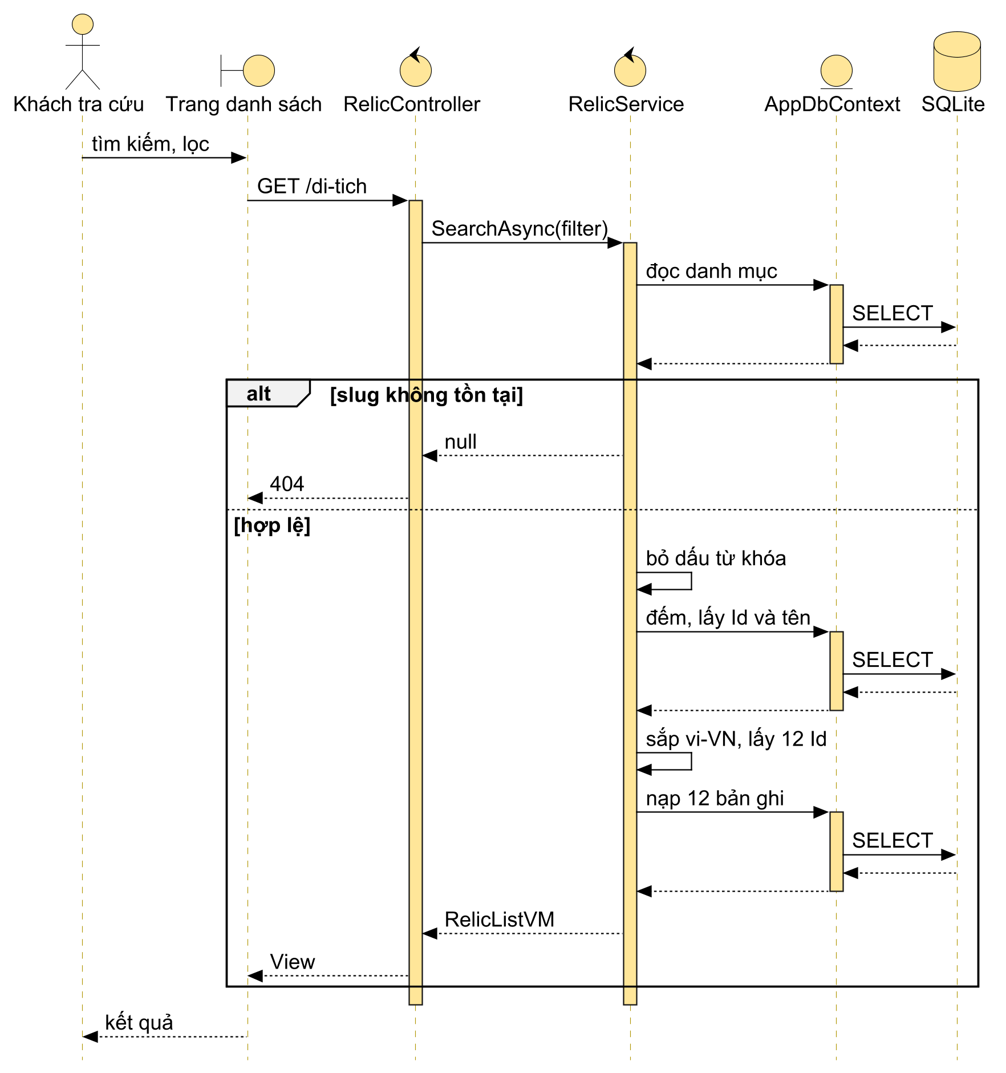
Sơ đồ 3.5. Sơ đồ tuần tự UC01 Tìm kiếm và lọc di tích
RelicService lọc và đếm bằng SQL, xếp thứ tự tiếng Việt trên danh sách rút gọn trong bộ nhớ, rồi mới nạp đủ cột cho 12 bản ghi của trang. Slug tỉnh thành hoặc loại không tồn tại thì controller trả mã 404.
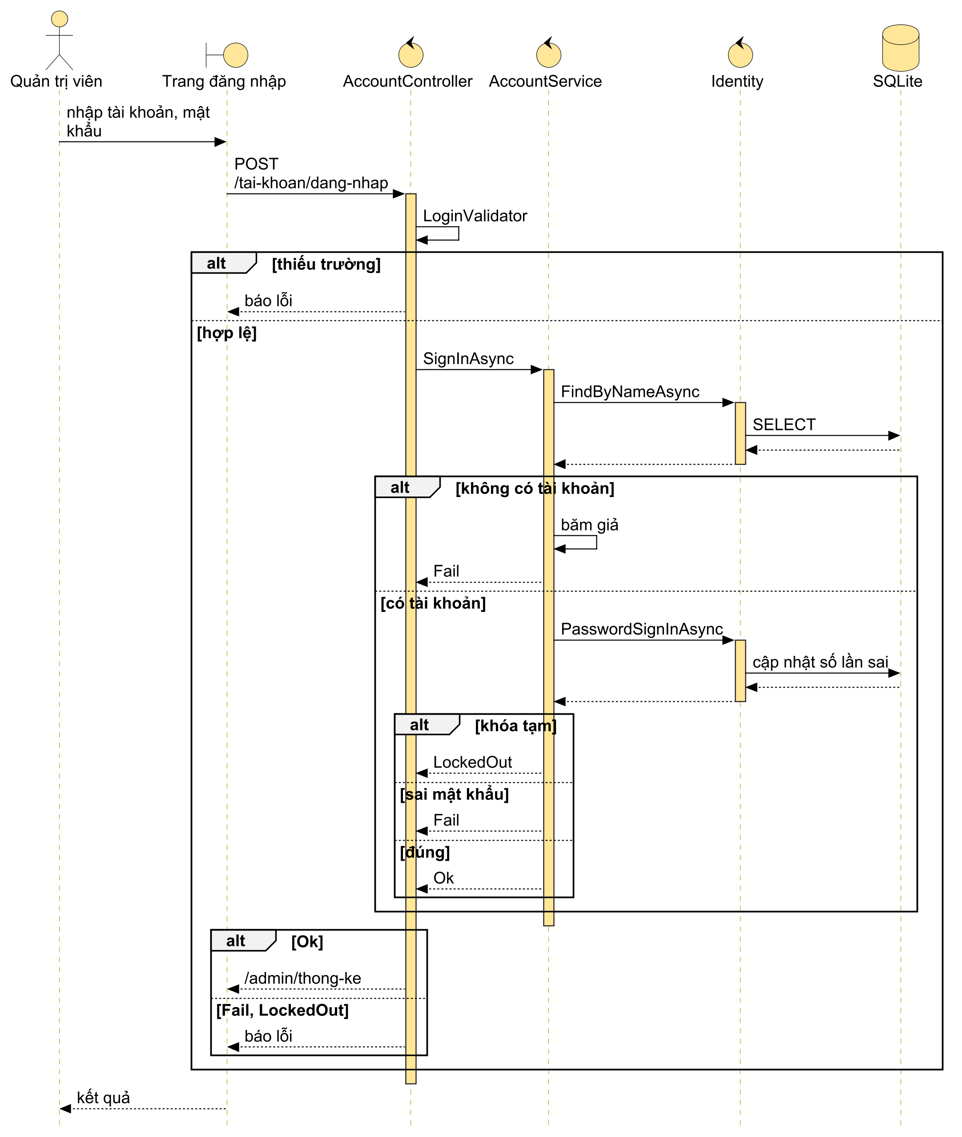
Sơ đồ 3.6. Sơ đồ tuần tự UC03 Đăng nhập quản trị
Nhánh tài khoản không tồn tại và nhánh sai mật khẩu trả cùng một câu báo; ở nhánh thứ nhất AccountService vẫn chạy một phép băm giả để thời gian phản hồi không khác. Identity đếm số lần sai qua tham số lockoutOnFailure của PasswordSignInAsync.
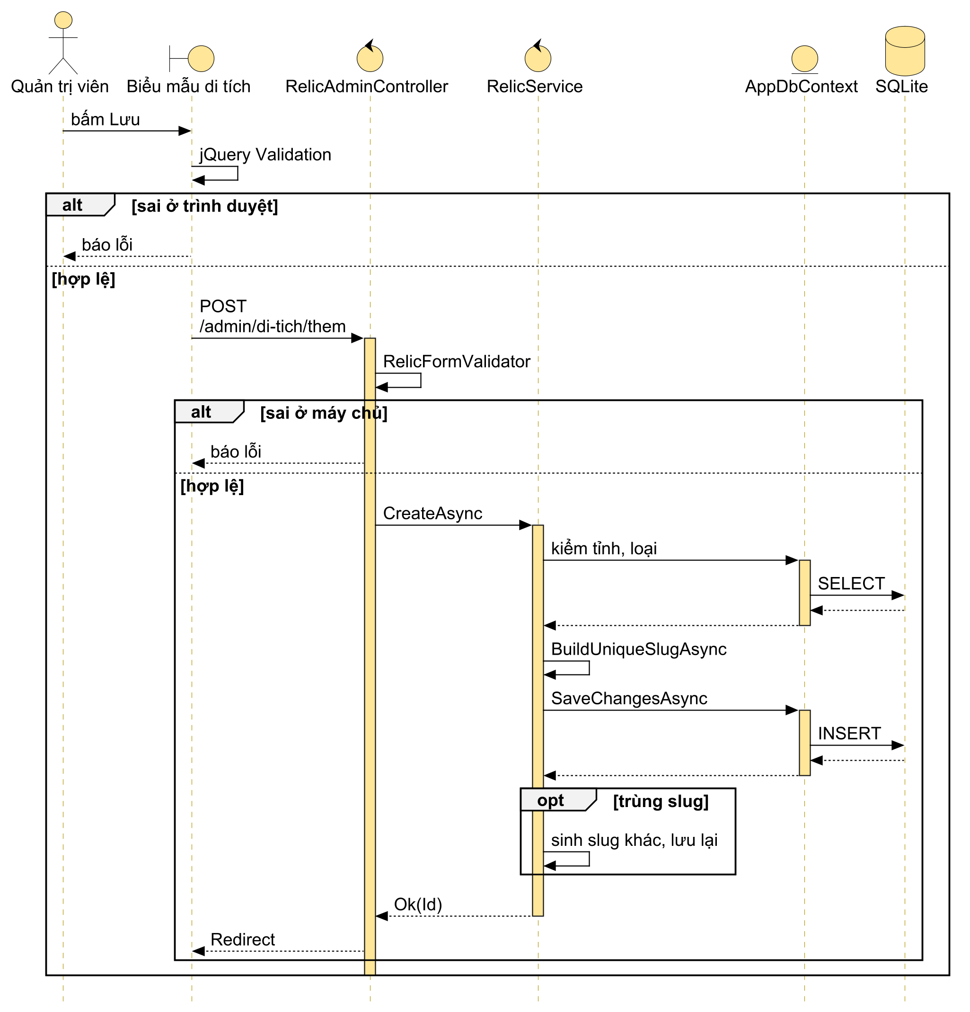
Sơ đồ 3.7. Sơ đồ tuần tự UC04 Thêm mới di tích
jQuery Validation chặn ở trình duyệt, RelicFormValidator kiểm lại ở máy chủ và là nơi quyết định. Hai yêu cầu tạo cùng một slug thì lần lưu sau đụng chỉ mục duy nhất, dịch vụ sinh slug kế tiếp rồi lưu lại.
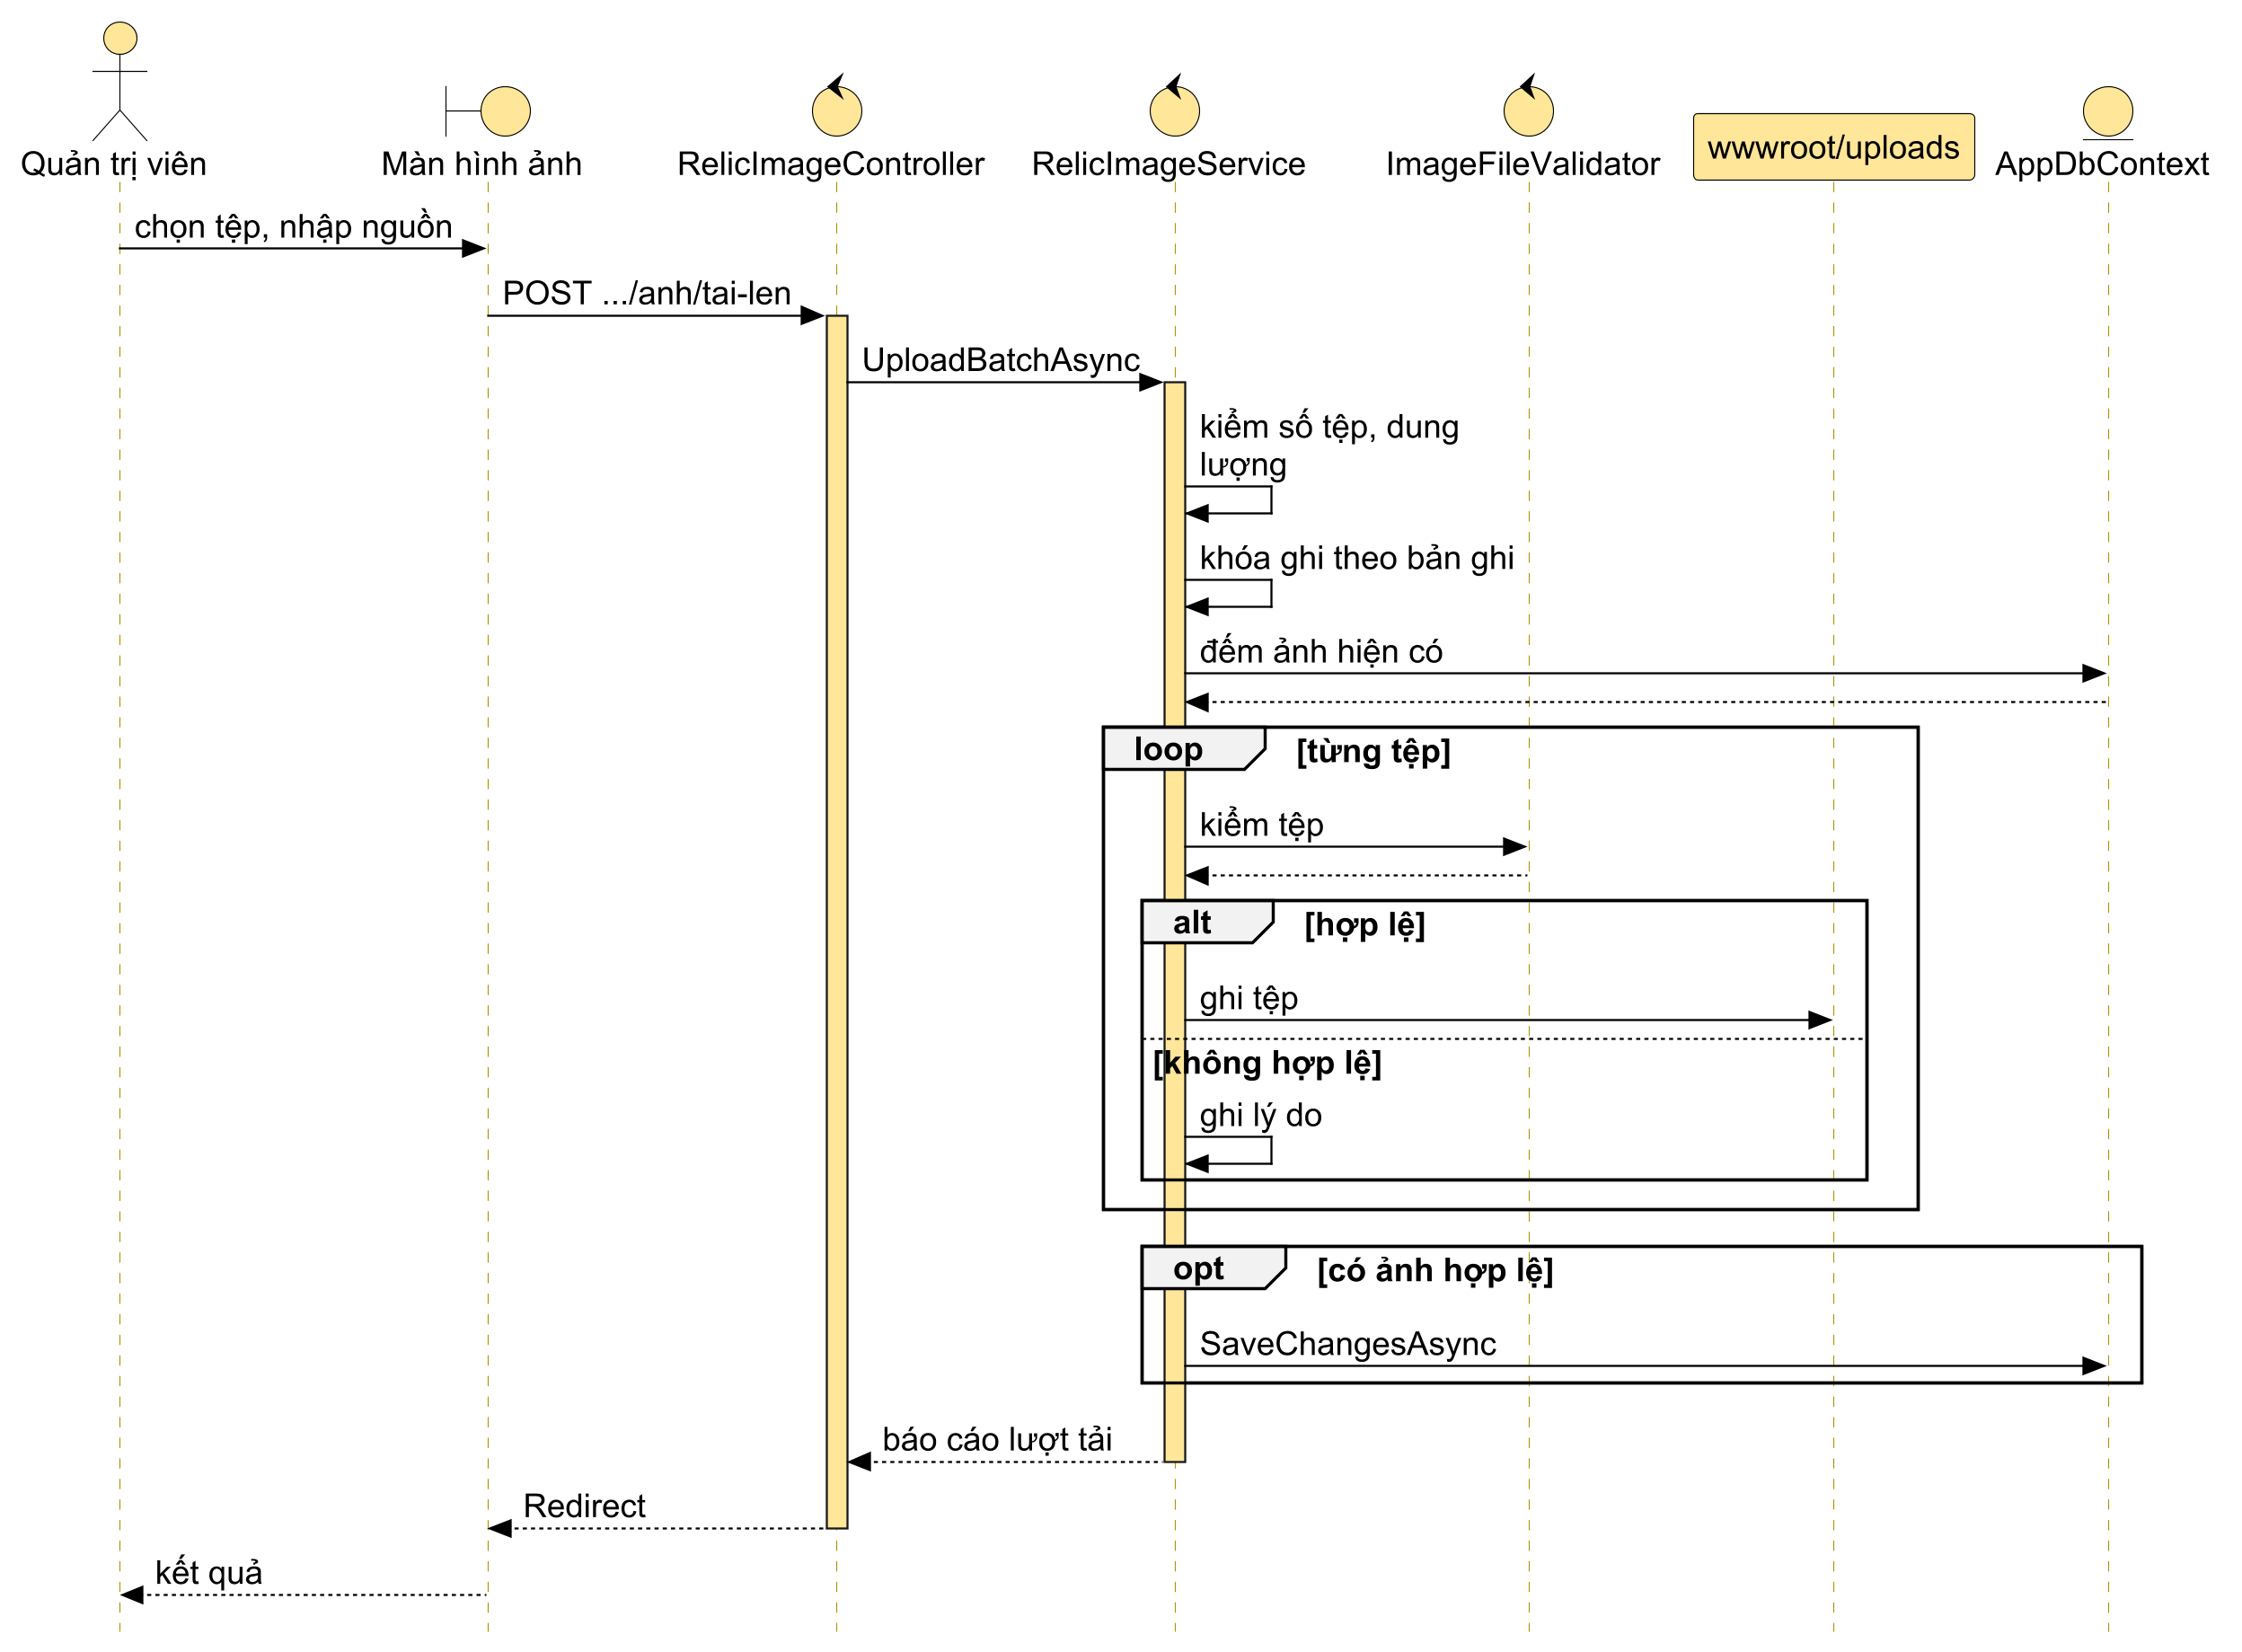
Sơ đồ 3.8. Sơ đồ tuần tự UC05 Quản lý ảnh di tích, thao tác tải nhiều ảnh
Khóa RelicImageWriteLock buộc các lượt tải song song của cùng một bản ghi chạy lần lượt để không vượt trần 30 ảnh. Mỗi tệp được kiểm riêng; tệp hỏng bị ghi lý do, tệp hợp lệ trong cùng lượt vẫn được lưu.

3.6. Thiết kế giao diện
Hướng thiết kế lấy hình ảnh tấm bia đá: khối màu mực nho ở đầu trang chủ và chân trang, thân trang màu giấy dó, dải phụ màu đá vôi. Ba cấp xếp hạng có màu cố định ở mọi trang; tiêu đề và văn bản dài dùng phông có chân, phần điều khiển dùng phông không chân. Bố cục đổi ở hai mốc 576 và 992 pixel. Thông số màu, chữ và mô tả từng trang ở Phụ lục A mục A.5.
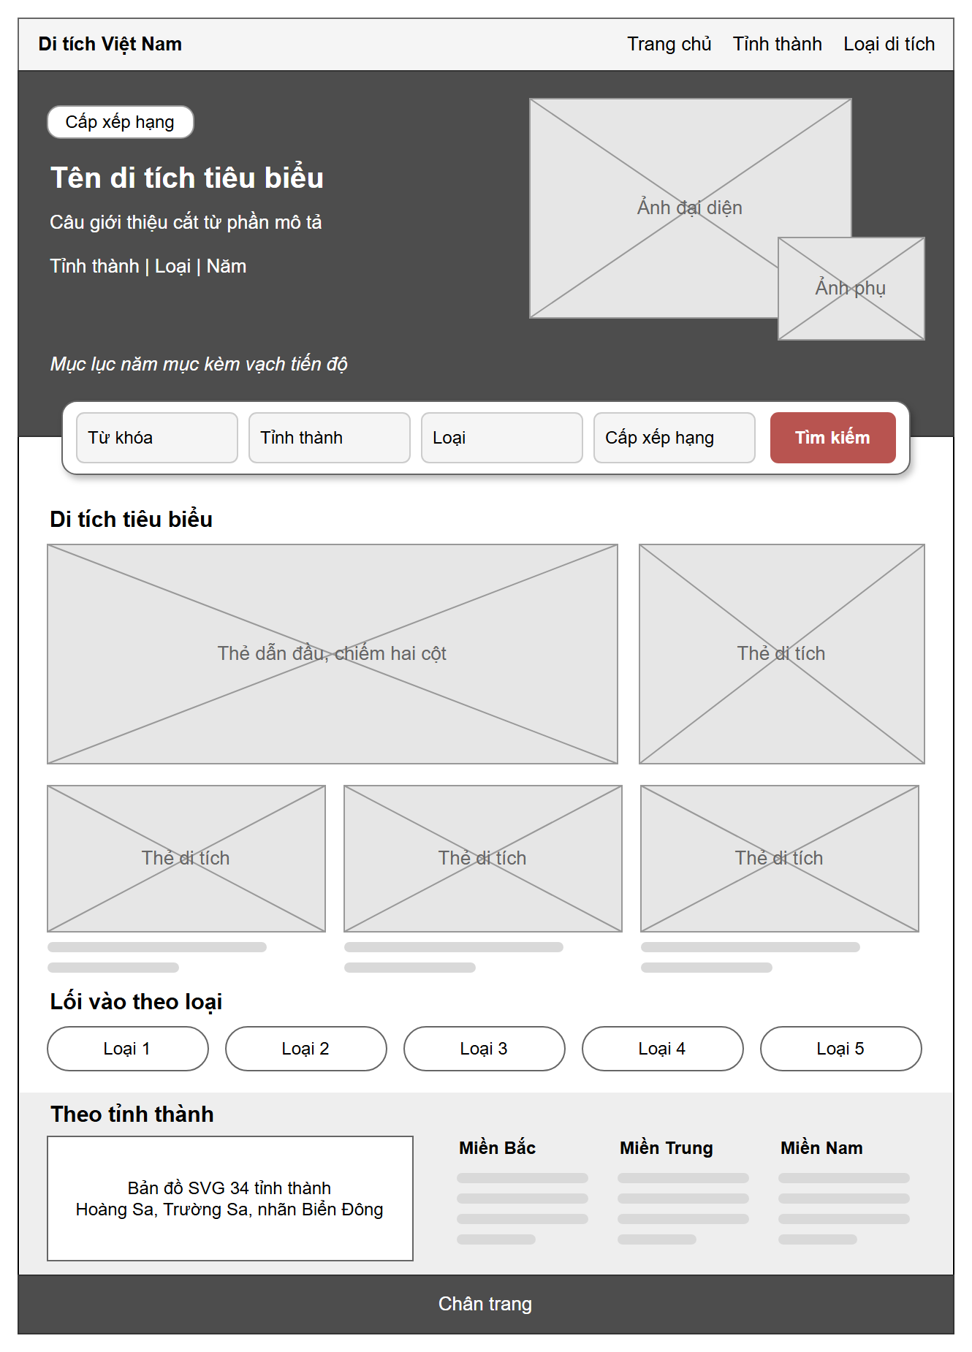
Hình 3.1. Bố cục trang chủ
Trang chủ mở đầu bằng cuốn sách ảnh giới thiệu năm di tích, thanh tìm kiếm vắt ngang mép dưới là công cụ chính. Bản đồ 34 tỉnh thành luôn hiển thị quần đảo Hoàng Sa (Đà Nẵng), quần đảo Trường Sa (Khánh Hòa) và nhãn Biển Đông, kèm câu ghi rõ đây là sơ đồ minh họa, không dùng để xác định địa giới.
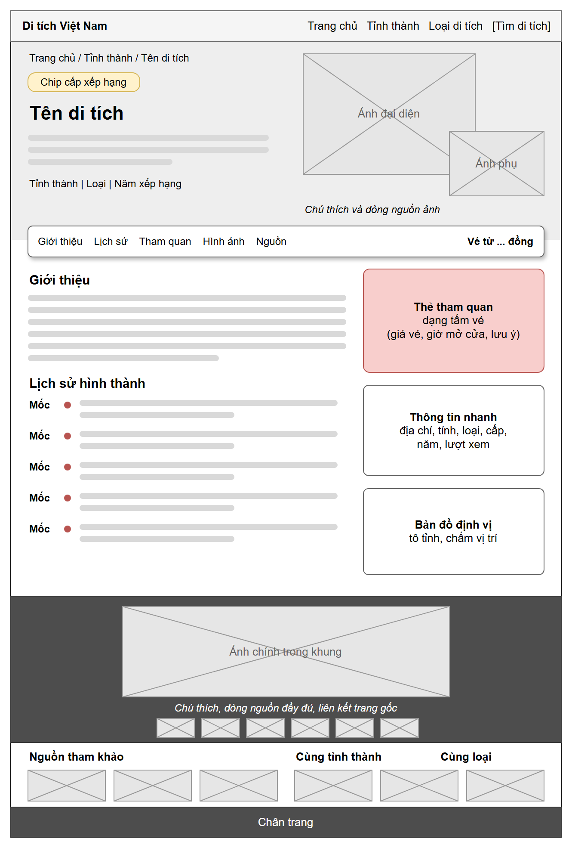
Hình 3.2. Bố cục trang chi tiết
Trang chi tiết có ảnh bìa, thanh mục lục dính khi cuộn, cột bên có thẻ tham quan và khu hình ảnh ghi nguồn dưới mỗi ảnh. Bản ghi di sản phi vật thể hiện "Danh mục quốc gia" thay chip cấp, thẻ "Thời gian và nơi thực hành" thay thẻ tham quan và không có bản đồ định vị.
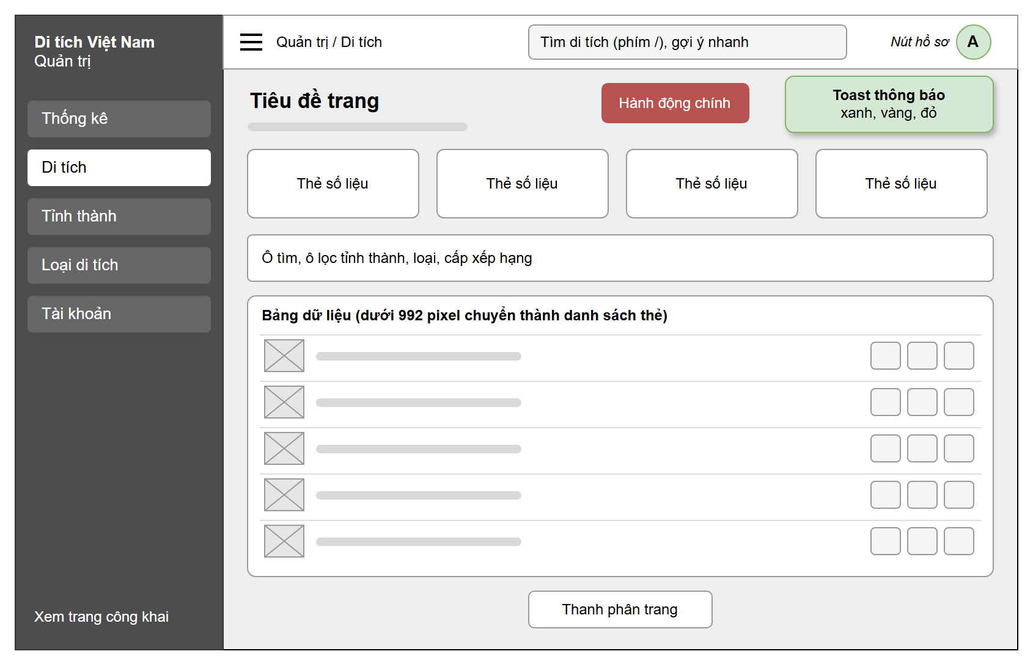
Hình 3.3. Bố cục khung khu quản trị
Khu quản trị gồm thanh bên thu gọn được và thanh trên có ô tìm nhanh. Nút của thao tác không được phép hiện ở trạng thái vô hiệu kèm lý do; thông báo kết quả dùng toast màu xanh, vàng, đỏ.
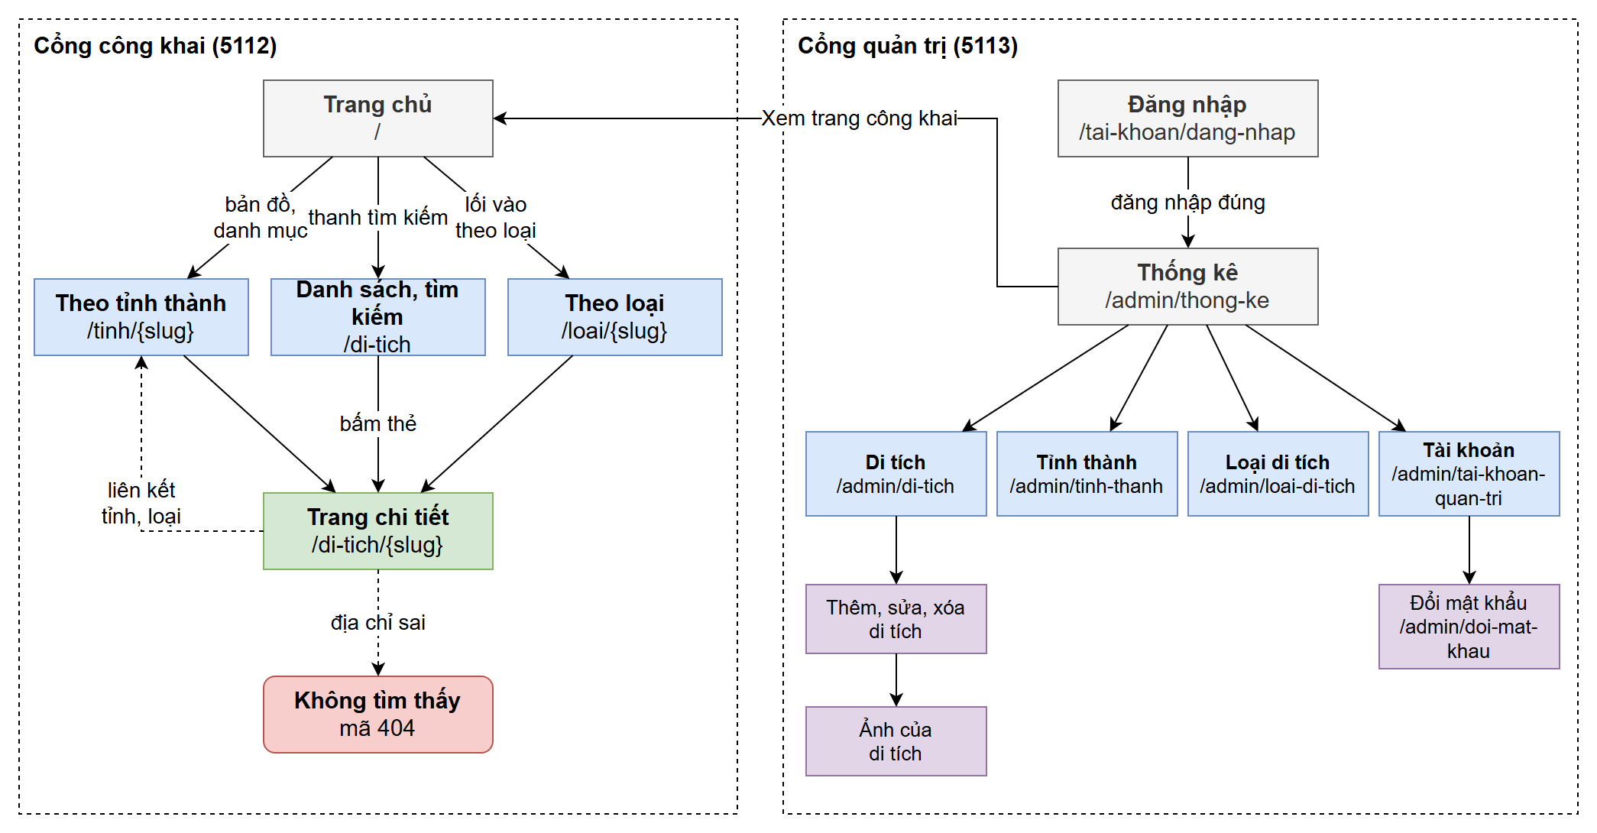
Sơ đồ 3.9. Sơ đồ điều hướng các trang
Cụm công khai đi từ trang chủ tới danh sách bằng ba đường (tỉnh thành, loại, tìm kiếm) rồi tới trang chi tiết. Cụm quản trị đi từ trang đăng nhập tới trang thống kê và năm màn hình quản lý. Không có liên kết nào nối hai cụm.

3.7. Cài đặt chương trình

3.7.1. Môi trường và cấu trúc mã nguồn
Em dùng .NET SDK 10 và Visual Studio 2026 trên Windows. Ngoài mẫu khởi tạo (có sẵn jQuery và jquery-validation), dự án chỉ thêm ba gói EF Core cho SQLite, EF Core Design và Identity cho EF Core. Tệp cơ sở dữ liệu không đưa lên GitHub vì lần khởi động đầu tự sinh lại. Danh sách đường dẫn, các lớp chính và quy ước đặt tên nằm ở Phụ lục A.
DiTichVietNam.Web/
Areas/Admin/ Controllers, Models, Validation, Views
Controllers/ HomeController, RelicController
Data/ AppDbContext, SeedData, Migrations, Seed
Middleware/ AdminPortIsolationMiddleware
Models/ Entities, ViewModels
Services/ Accounts, Common, Images, Provinces, RelicTypes, Relics, Statistics
Views/ Home, Relic, Shared
wwwroot/ css, js, admin-assets, fonts, img/relics, uploads
Bảng 3.5. Các trang tiêu biểu của website
Đường dẫn | Cổng | Chức năng | Nội dung
/ | Công khai | U01 | Trang chủ
/di-tich?tuKhoa=&tinh=&loai=&cap=&trang= | Công khai | U04, U05, U07 | Danh sách có tìm kiếm, lọc, phân trang
/tinh/{slug}, /loai/{slug} | Công khai | U02, U03 | Danh sách theo tỉnh thành, theo loại
/di-tich/{slug} | Công khai | U06 | Trang chi tiết
/tai-khoan/dang-nhap | Quản trị | A01 | Đăng nhập
/admin/thong-ke | Quản trị | A06 | Trang thống kê
/admin/di-tich | Quản trị | A02 | Danh sách quản trị
/admin/di-tich/them, /admin/di-tich/sua/{id} | Quản trị | A02 | Biểu mẫu thêm, sửa
/admin/di-tich/{id}/anh | Quản trị | A03 | Ảnh của một bản ghi
/admin/tinh-thanh, /admin/loai-di-tich | Quản trị | A04, A05 | Hai danh mục
/admin/tai-khoan-quan-tri, /admin/doi-mat-khau | Quản trị | A07 | Tài khoản quản trị, đổi mật khẩu

3.7.2. Tìm kiếm không dấu và sắp xếp tiếng Việt
Vấn đề là SQLite không so khớp được chữ có dấu và xếp chữ Đ sau chữ Z. Ba đường vào danh sách cùng gọi RelicService.SearchAsync nên phần lọc chỉ viết một lần. Từ khóa được bỏ dấu bằng SlugHelper.RemoveDiacritics rồi so với NameNoAccent hoặc DescriptionNoAccent. Để xếp đúng thứ tự, dịch vụ lọc và đếm bằng SQL, chỉ nạp bộ ba Id, tên, cờ khớp tên, xếp theo văn hóa vi-VN (khớp tên trước) rồi nạp đủ cột cho 12 bản ghi của trang, nên không truy vấn nào nạp cả bảng.

3.7.3. Xác thực và phân quyền
Identity cấu hình trong Program.cs: mật khẩu tối thiểu 8 ký tự gồm chữ thường, chữ in hoa, chữ số và ký tự đặc biệt; sai 5 lần khóa 5 phút; cookie HttpOnly, SameSite Lax, hạn 8 giờ trượt. Chu kỳ kiểm dấu bảo mật đặt bằng 0 nên tài khoản bị khóa, bị xóa hay vừa đăng xuất mất phiên ngay ở lượt truy cập kế tiếp, đổi lại một truy vấn nhỏ mỗi yêu cầu. Các ràng buộc của A07 (không tự khóa, không tự xóa, không khóa hay xóa tài khoản dùng được cuối cùng) đặt ở tầng dịch vụ nên gửi thẳng yêu cầu POST cũng bị từ chối.

3.7.4. Kiểm tra tệp ảnh tải lên
Máy chủ không tin kiểu nội dung do trình duyệt gửi, vì giá trị đó suy từ đuôi tệp. ImageFileValidator kiểm đuôi thuộc .jpg, .jpeg, .png, .webp, dung lượng tối đa 5 MB, chữ ký đầu tệp khớp với đuôi và phần kết của tệp JPEG. Mỗi lượt tối đa 10 tệp, mỗi bản ghi tối đa 30 ảnh; tệp hợp lệ được lưu với tên GUID do máy chủ sinh.

3.7.5. Xử lý ghi đồng thời
Hai yêu cầu ghi cùng lúc có thể đụng chỉ mục duy nhất hoặc vượt một giới hạn đếm. Trường hợp đầu được nhận diện qua mã lỗi mở rộng của SQLite: trùng slug thì sinh slug kế tiếp rồi lưu lại, trùng tên tỉnh thành hay loại thì báo trùng thay vì lỗi 500. Trường hợp sau dùng khóa tuần tự trong tiến trình: RelicImageWriteLock giữ trần 30 ảnh mỗi bản ghi, AdminUserWriteLock giữ cho hệ thống luôn còn một tài khoản quản trị dùng được. Lượt xem tăng bằng một lệnh UPDATE nguyên tử.

3.7.6. Quy trình thu thập và nạp dữ liệu
Quy trình gồm sáu bước, áp dụng cho cả 209 bản ghi. Một, lập danh mục gốc: danh sách di tích quốc gia đặc biệt trên Cổng Thông tin điện tử Chính phủ (cập nhật ngày 11/02/2026) ghi 153 di tích qua 19 đợt, bộ dữ liệu có 150 bản ghi vì các lần xếp hạng bổ sung nhập vào bản ghi gốc; nhóm phi vật thể lấy theo Danh mục quốc gia của Cục Di sản văn hóa và danh sách UNESCO ghi danh. Hai, tra nguồn từng bản ghi, ưu tiên Cục Di sản văn hóa và cổng tỉnh, rồi báo chính thống, Wikipedia tiếng Việt chỉ khi không còn nguồn khác. Ba, viết lại bằng lời của mình, mọi con số và tên người phải có trong nguồn đã dẫn. Bốn, chọn ảnh có giấy phép cho dùng lại, chủ yếu từ Wikimedia Commons, ghi tác giả, giấy phép và trang gốc. Năm, chuẩn hóa vào tệp JSON và kiểm bằng mã các trường bắt buộc, slug, tọa độ, tệp ảnh. Sáu, chép vào Data/Seed và wwwroot/img/relics, khởi động để nạp rồi đối chiếu ngẫu nhiên với tệp gốc. Khi nguồn mâu thuẫn, em theo cơ quan quản lý: năm xếp hạng là năm ký quyết định, số liệu lệch giữa hai nguồn đáng tin thì nêu cả hai.
Chương 4 trình bày sản phẩm chạy thật và kết quả kiểm thử theo từng mã yêu cầu ở trên.

CHƯƠNG 4. KẾT QUẢ NGHIÊN CỨU
Số liệu trong chương lấy từ lần chạy nghiệm thu ngày 21/09/2026 trên cơ sở dữ liệu do ứng dụng tạo mới.

4.1. Môi trường triển khai và chạy thử
Bảng 4.1. Môi trường triển khai và chạy thử
Thành phần | Phiên bản hoặc cấu hình
Máy | AMD Ryzen 9 9950X 16 nhân, RAM 30,9 GB
Hệ điều hành | Windows 11 Pro
Bộ công cụ | .NET SDK 10.0.400
Gói thêm vào dự án | Microsoft.EntityFrameworkCore.Sqlite, Microsoft.EntityFrameworkCore.Design, Microsoft.AspNetCore.Identity.EntityFrameworkCore, bản 10.0.12
Thư viện giao diện | Bootstrap 5.3, jQuery, jquery-validation
Công cụ lập trình | Visual Studio 2026
Trình duyệt chạy thử | Chromium 151.0.7922.34
Khi nghiệm thu, em dựng bản Release (0 cảnh báo, 0 lỗi) rồi đóng gói bằng dotnet publish, chạy ở môi trường Production với khu công khai cổng 5892, khu quản trị cổng 5893 (Phụ lục D mục D.6). Ứng dụng tự tạo cơ sở dữ liệu bằng migration, từ lúc khởi chạy tới khi trang chủ trả mã 200 mất trung vị 1,75 giây. Website chưa đưa lên Internet.

4.2. Kết quả xây dựng cơ sở dữ liệu
Số liệu đếm trên cơ sở dữ liệu vừa tạo, trùng với trang thống kê quản trị.
Bảng 4.2. Thống kê dữ liệu khởi tạo
Hạng mục | Số lượng
Tổng số bản ghi | 209, gồm 173 di tích và 36 di sản văn hóa phi vật thể (17 được UNESCO ghi danh, 19 trong Danh mục quốc gia)
Tỉnh thành trong danh mục, có dữ liệu | 34 trong danh mục, 33 có dữ liệu
Số dòng của bảng loại | 5
Theo loại | Lịch sử 103; kiến trúc nghệ thuật 39; khảo cổ 14; danh lam thắng cảnh 17; di sản văn hóa phi vật thể 36
Theo cấp | Quốc gia đặc biệt 150; quốc gia 52, gồm 36 di sản ghi mức Danh mục quốc gia; cấp tỉnh 7
Theo miền | Bắc 113; Trung 61; Nam 35
Ảnh | 216 ảnh cho 134 bản ghi; 75 bản ghi chưa có ảnh
Tọa độ | 104 bản ghi có tọa độ; 69 di tích chưa có
Tài khoản quản trị | 1
Bốn loại đầu theo Luật Di sản văn hóa, loại thứ năm là phần mở rộng cho di sản phi vật thể (mục 3.4.2). Cổng Thông tin điện tử Chính phủ ghi 153 di tích quốc gia đặc biệt qua 19 đợt; bộ dữ liệu có 150 bản ghi vì các lần xếp hạng bổ sung được gộp vào bản ghi gốc.
Nguồn là trường bắt buộc (mục 3.4.3), nên cả 209 bản ghi và 216 ảnh đều có nguồn. Phần còn thiếu em để trống, không bù bằng nội dung không rõ xuất xứ.

4.3. Giao diện phía người xem
Các hình chụp khung nhìn 1366 x 768 pixel (Hình 4.7 ở 360 pixel), ảnh các trang còn lại ở Phụ lục B.
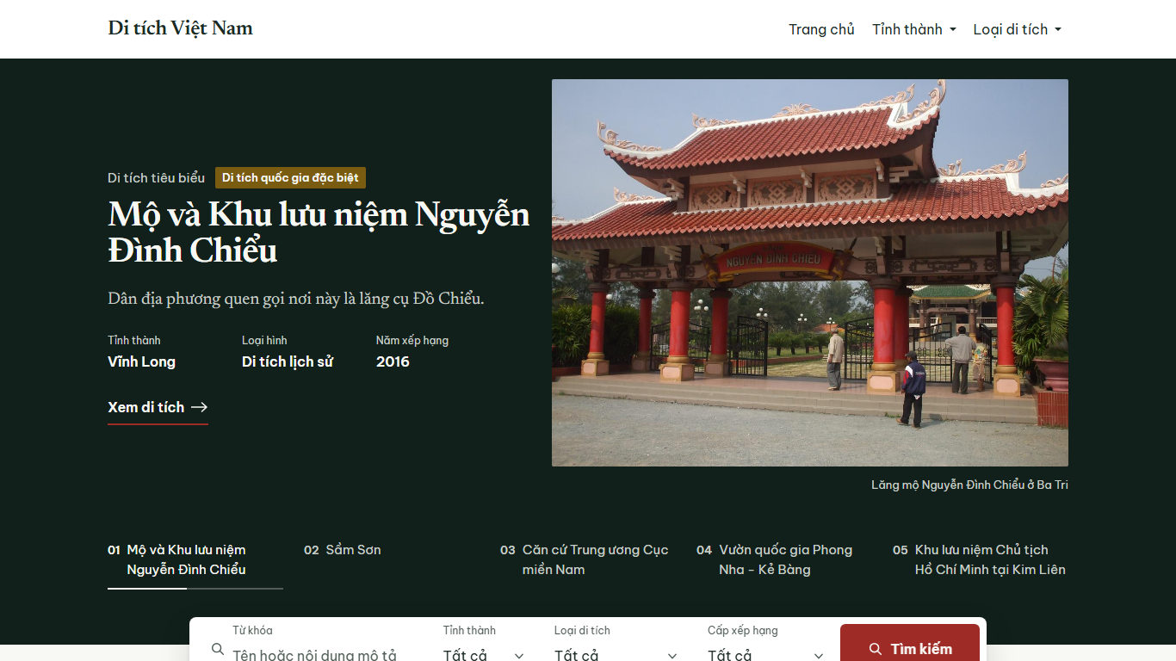
Hình 4.1. Trang chủ, phần đầu với khối trình chiếu di tích tiêu biểu và thanh tìm kiếm
Cả 5 thẻ di tích tiêu biểu đều có ảnh thật, tên và tỉnh thành.
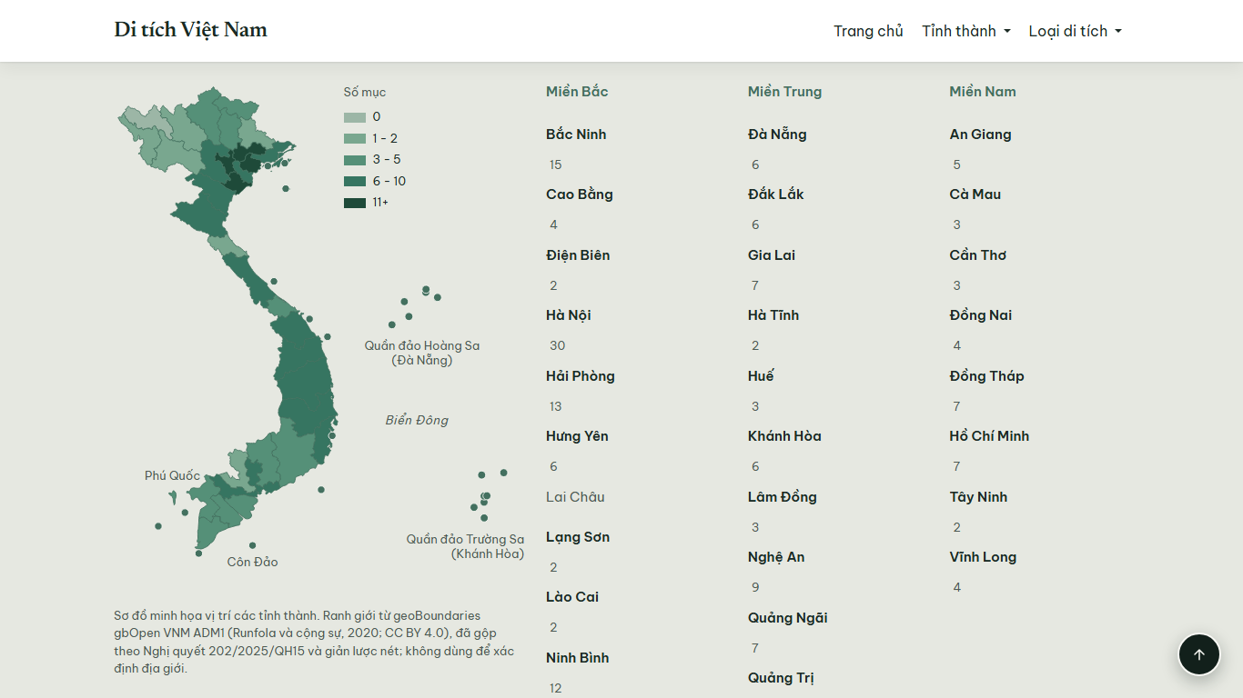
Hình 4.2. Bản đồ các tỉnh thành trên trang chủ
Số bản ghi trên 34 mảng tỉnh khớp SQL, bản đồ có đủ nhãn Biển Đông, Quần đảo Hoàng Sa (Đà Nẵng) và Quần đảo Trường Sa (Khánh Hòa).
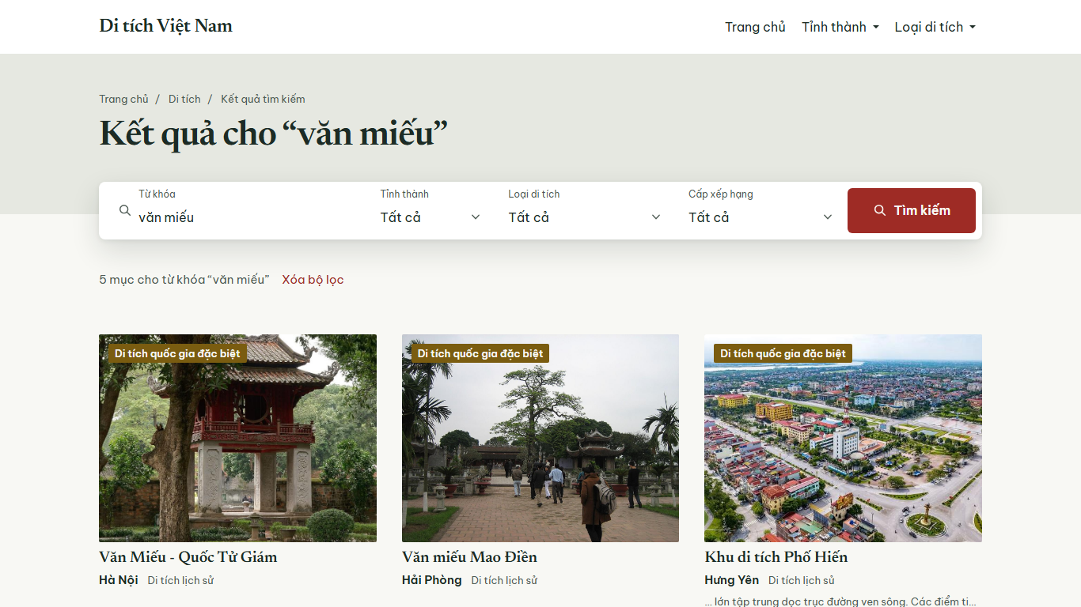
Hình 4.3. Kết quả tìm kiếm với từ khóa "Văn Miếu"
Gõ "Văn Miếu" hay "van mieu" đều cho cùng 5 kết quả theo cùng thứ tự.
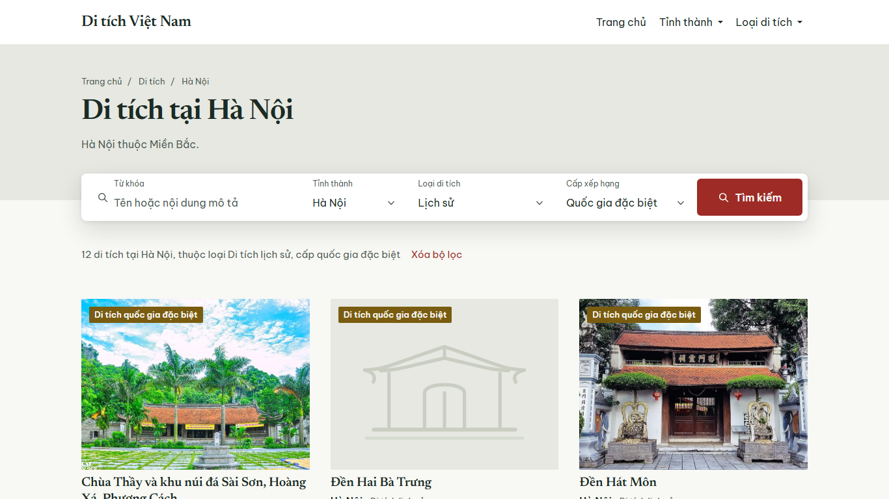
Hình 4.4. Lọc kết hợp tỉnh thành Hà Nội, loại di tích lịch sử và cấp quốc gia đặc biệt
Ba điều kiện cho 12 kết quả khớp SQL, các ô lọc giữ lựa chọn sau khi tải lại.
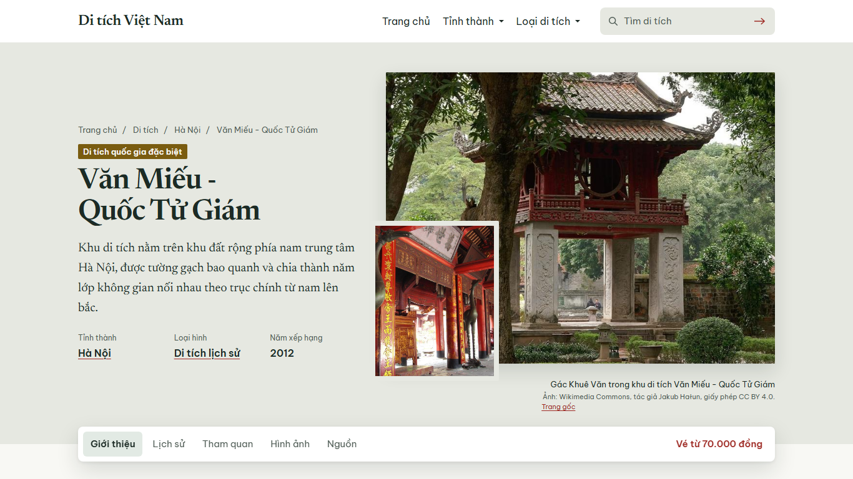
Hình 4.5. Trang chi tiết Văn Miếu - Quốc Tử Giám, phần đầu trang
Trang có đủ 10 mục đã thiết kế, nửa dưới ở Hình B.3 đến Hình B.6.
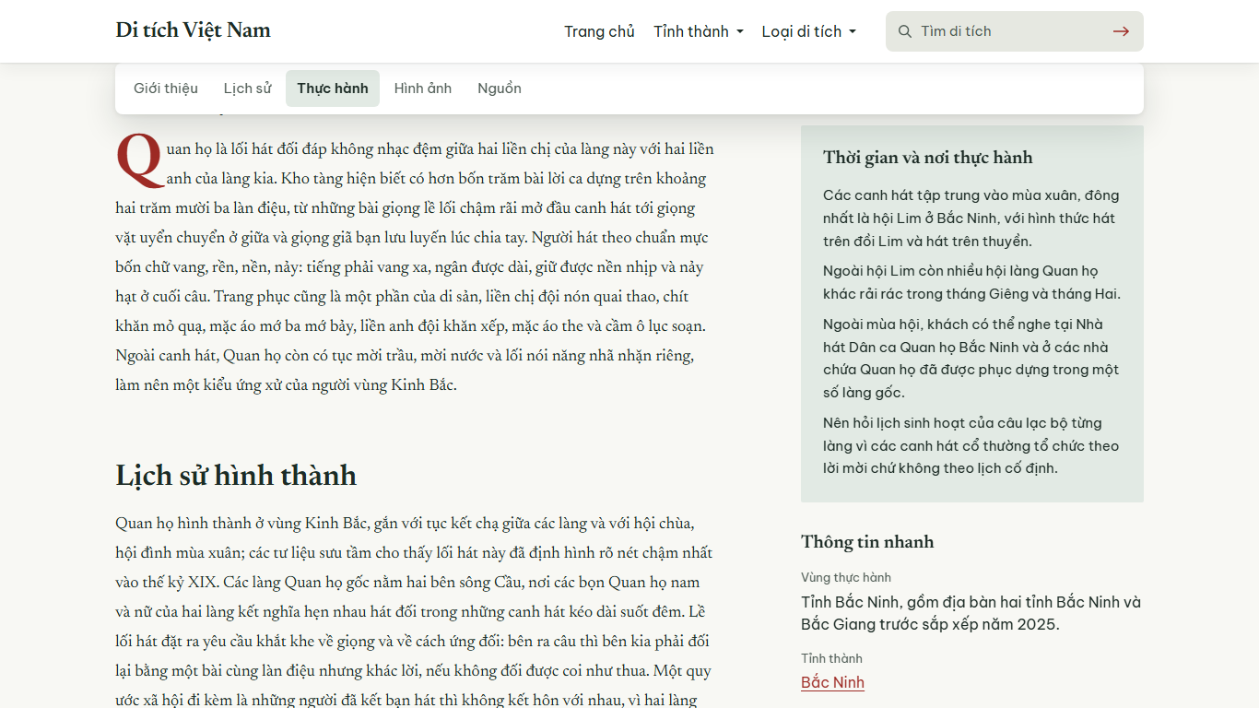
Hình 4.6. Trang chi tiết một di sản văn hóa phi vật thể
Cả 36 trang di sản phi vật thể thay thẻ vé bằng khối thời gian và nơi thực hành.
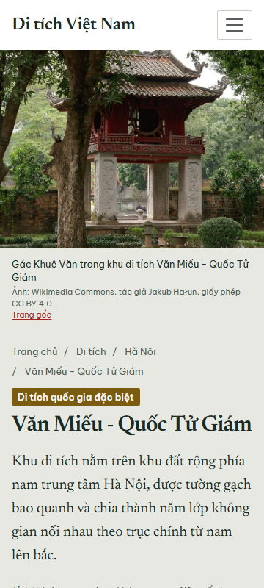
Hình 4.7. Trang chi tiết trên màn hình điện thoại rộng 360 pixel
Bố cục chuyển về một cột, 70 lượt đo ở năm bề ngang từ 280 đến 1920 pixel đều không phải cuộn ngang.

4.4. Giao diện khu quản trị
Các màn hình dưới đây chạy trên cổng quản trị; ở cổng công khai, /admin trả trang không tìm thấy (Hình B.10).
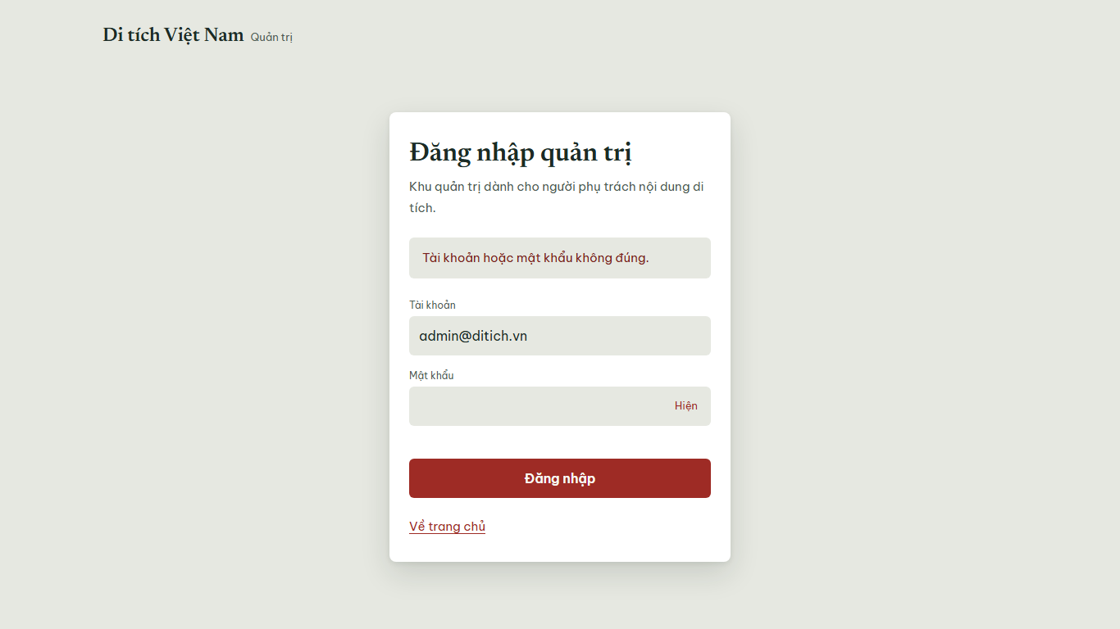
Hình 4.8. Đăng nhập sai mật khẩu, thông báo lỗi chung
Sai mật khẩu hay tài khoản không có thật đều nhận chung một câu báo lỗi.
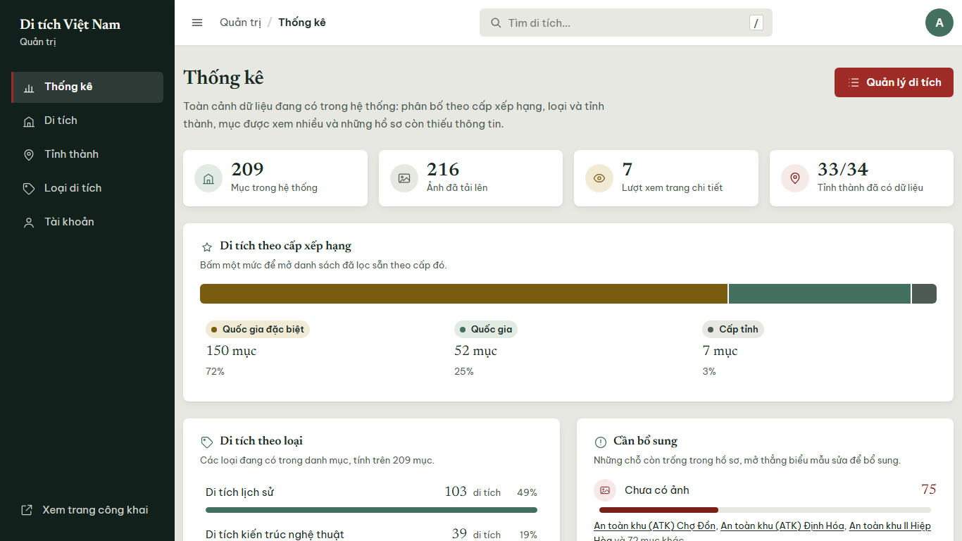
Hình 4.9. Trang thống kê, phần đầu với bốn chỉ số tổng và biểu đồ theo cấp xếp hạng
Số liệu trùng với thống kê dữ liệu khởi tạo ở mục 4.2.
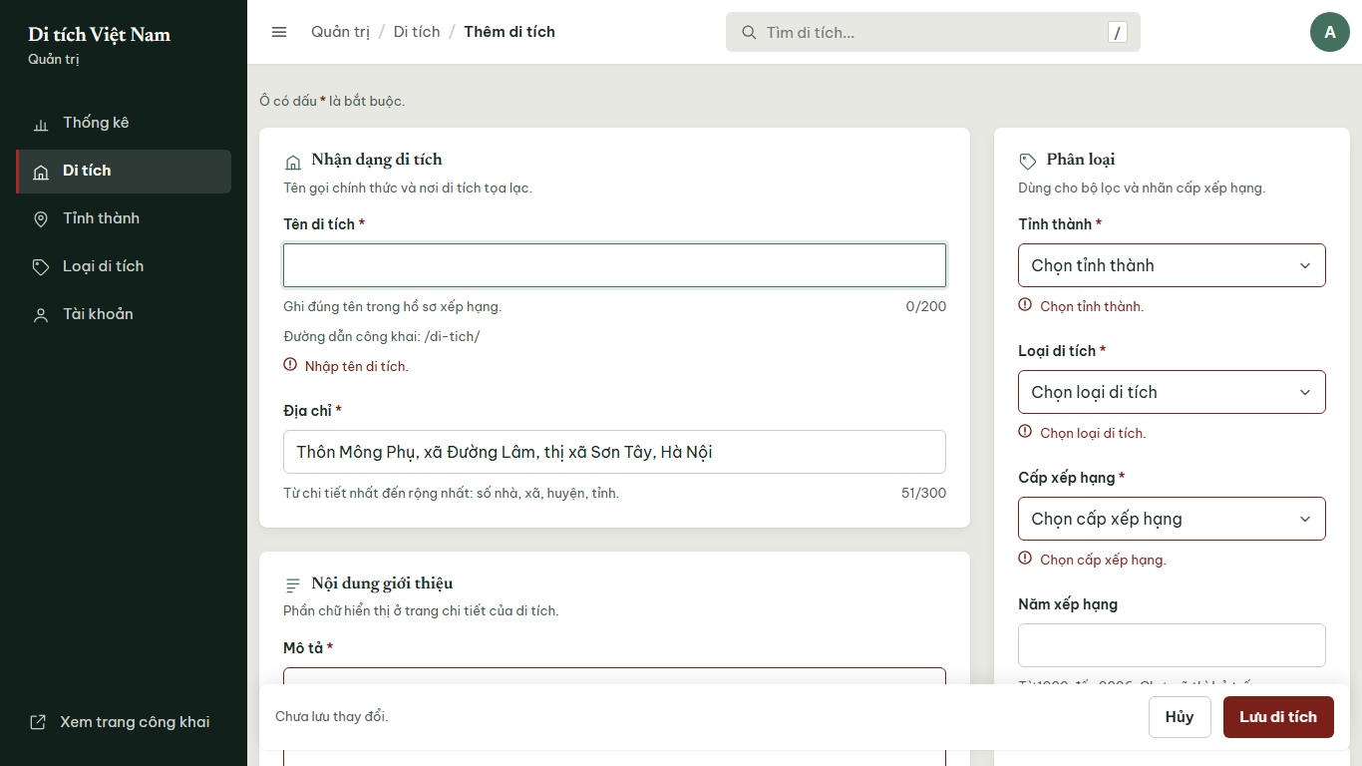
Hình 4.10. Biểu mẫu thêm di tích báo lỗi tại các ô bắt buộc còn trống
Trình duyệt chặn gửi khi bỏ trống tên và tỉnh thành, tắt JavaScript thì máy chủ vẫn báo đúng hai ô.
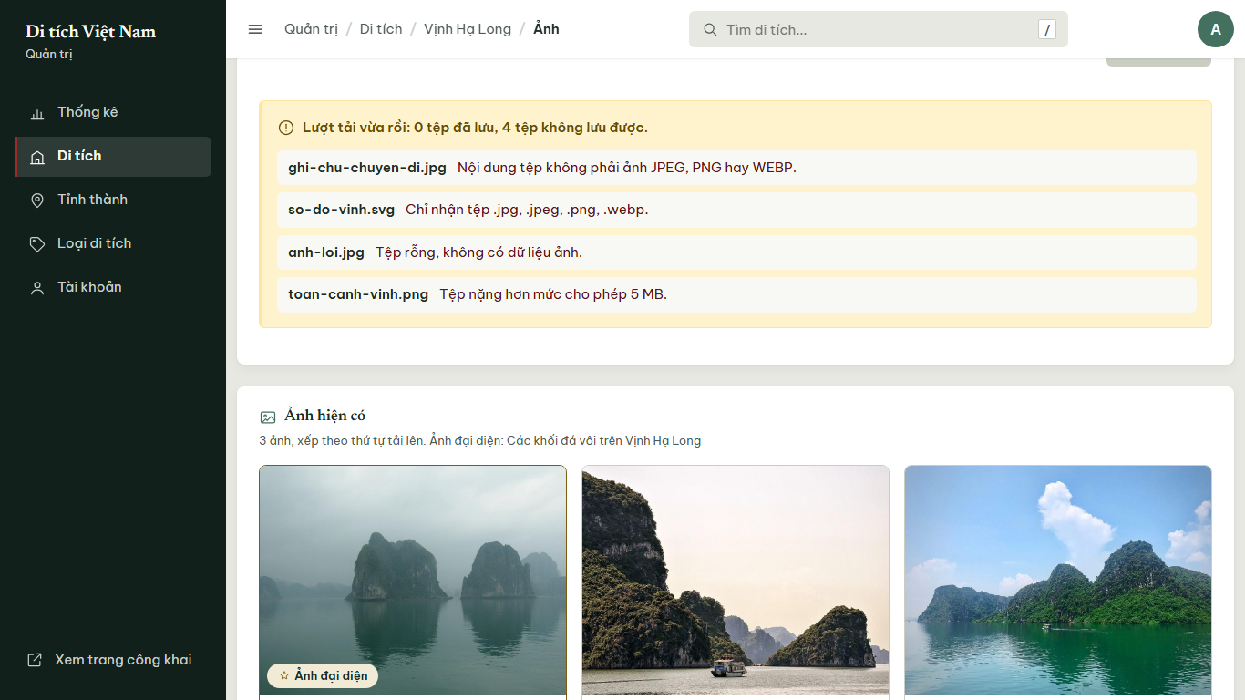
Hình 4.11. Báo cáo lượt tải ảnh, từng tệp bị từ chối kèm lý do
Một lượt bảy tệp có hai ảnh hợp lệ được lưu, năm tệp hỏng bị từ chối kèm lý do.
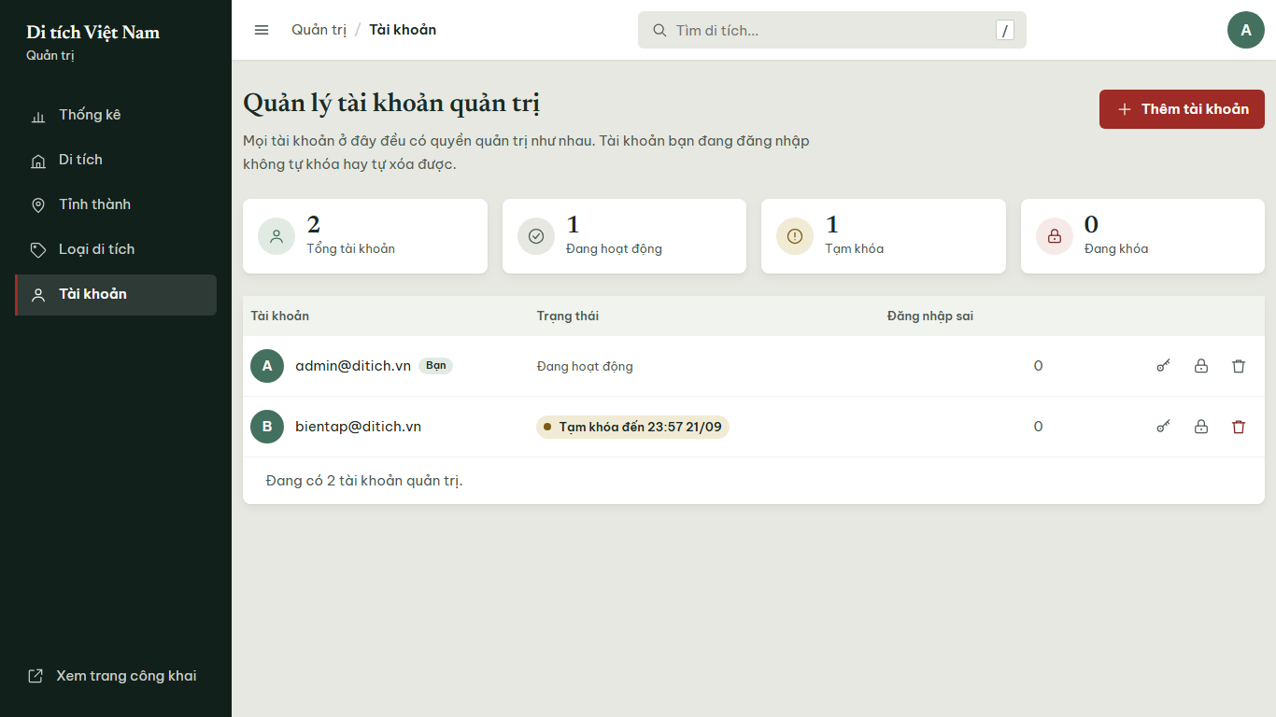
Hình 4.12. Quản lý tài khoản quản trị, một tài khoản đang khóa tạm
Người đang đăng nhập không tự khóa hay tự xóa được tài khoản của mình.

4.5. Kiểm thử hệ thống

4.5.1. Kế hoạch kiểm thử
Bộ kiểm thử có 50 test case, một nửa thiết kế từ đặc tả use case (Bảng A.6 đến Bảng A.14), một nửa bổ sung khi thi công. Mỗi test case dẫn về một mã yêu cầu, kết quả mong đợi viết trước khi chạy, dữ liệu sai gửi thẳng tới máy chủ.
Bảng 4.3. Kế hoạch và môi trường kiểm thử
Hạng mục | Nội dung
Phạm vi | U01 đến U08, A01 đến A07, NF01 đến NF07
Số test case | 50, trong đó 26 test case dùng dữ liệu sai hoặc thao tác trái phép
Phương pháp | Kiểm thử hộp đen theo đặc tả use case, đối chiếu bằng SQL
Công cụ | Kịch bản gửi yêu cầu tới máy chủ; kịch bản điều khiển trình duyệt
Bản đem thử | Bản publish Release, môi trường Production, cổng 5892 và 5893
Dữ liệu | Cơ sở dữ liệu do ứng dụng tự tạo
Bề ngang màn hình | 280, 360, 375, 768, 1366 và 1920 pixel
Tiêu chí đạt | Trùng kết quả mong đợi

4.5.2. Tổng hợp kết quả
Bảng 4.4. Tổng hợp kết quả kiểm thử theo nhóm chức năng
Nhóm | Số test case | Đạt | Không đạt
Người xem (U01 đến U08) | 15 | 15 | 0
Đăng nhập và phiên (A01) | 6 | 6 | 0
Quản lý di tích (A02) | 7 | 7 | 0
Ảnh di tích (A03) | 6 | 6 | 0
Tỉnh thành và loại (A04, A05) | 4 | 4 | 0
Thống kê (A06) | 2 | 2 | 0
Tài khoản quản trị (A07) | 5 | 5 | 0
Tách cổng và bảo mật (NF04, NF06) | 5 | 5 | 0
Tổng | 50 | 50 | 0
TC27 chỉ đạt sau khi sửa lỗi của lần chạy đầu (mục 4.5.4). Bảng đủ 50 test case ở Phụ lục C.

4.5.3. Các test case tiêu biểu
Mười test case tiêu biểu dưới đây ưu tiên nhóm dữ liệu sai và bảo mật. TC35 thử IDOR (Insecure Direct Object Reference, sửa mã định danh để tác động tới bản ghi khác), TC46 thử XSS (Cross-Site Scripting, chèn script qua nội dung nhập).
Bảng 4.5. Các test case tiêu biểu
Mã test case | Yêu cầu | Dữ liệu vào | Kết quả mong đợi | Kết quả thực tế | Kết luận
TC42 | U06 | 36 trang di sản phi vật thể | Không thẻ vé, không bản đồ, có nhãn Vùng thực hành | 36/36 trang đúng | Đạt
TC17 | A02 | Bỏ trống tên và tỉnh thành | Không lưu, báo lỗi đúng hai ô | Trình duyệt và máy chủ đều chặn, số bản ghi không đổi | Đạt
TC31 | A02 | 12 bộ dữ liệu sai như vĩ độ 91, tên 201 ký tự | Mỗi bộ bị chặn đúng ô | 12/12 bộ bị chặn, 209 bản ghi không đổi | Đạt
TC33 | A03 | 7 tệp: 2 ảnh thật, 5 tệp hỏng (đổi đuôi, .svg, rỗng, quá 5 MB) | Lưu tệp hợp lệ, từ chối tệp hỏng kèm lý do | 2 ảnh được lưu, 5 tệp bị từ chối | Đạt
TC26 | NF04 | 8 đường dẫn quản trị trên cổng công khai, có và không có cookie | Giống hệt địa chỉ không tồn tại | 16/16 yêu cầu trả 404 | Đạt
TC27 | NF04 | 48 địa chỉ tệp tĩnh quản trị của bản publish | Mọi địa chỉ trả 404 | Lần đầu 5/48 trả 200; sau khi sửa 1.728/1.728 yêu cầu trả 404 | Đạt sau khi sửa
TC28 | A01 | Sai mật khẩu 5 lần, lần 6 nhập đúng | Lần 6 vẫn bị từ chối | Khóa tạm 5 phút | Đạt
TC35 | A02, A03 | Biểu mẫu sửa bản ghi 1 cài thêm Id=3; xóa ảnh bản ghi 1 qua đường dẫn bản ghi 2 | Bản ghi khác không đổi | Bản ghi 3 giữ nguyên, thao tác ảnh chéo bị chặn | Đạt
TC40 | A07 | Hai tài khoản khóa nhau cùng lúc, 5 vòng | Không khóa được cả hai | 5/5 vòng còn một tài khoản dùng được | Đạt
TC46 | NF06 | Thẻ script, thẻ img có onerror trong các ô nội dung | Không thẻ thô nào ra trang | 5/5 nơi hiển thị đã mã hóa | Đạt

4.5.4. Lỗi phát hiện khi nghiệm thu
Ở lần chạy đầu, TC27 không đạt: 5 trong 48 địa chỉ tệp quản trị trên cổng công khai trả mã 200 kèm nội dung tệp CSS quản trị. Nguyên nhân là middleware tách cổng chỉ so khớp đúng đường dẫn /css/admin.css, còn MapStaticAssets của .NET 10 tự đăng ký thêm địa chỉ có mã băm trong tên và các bản nén.
Em gom CSS và JavaScript quản trị vào thư mục wwwroot/admin-assets và chặn cả tiền tố /admin-assets trên cổng công khai. Chạy lại 1.728 yêu cầu (48 địa chỉ, 3 phương thức, 2 kiểu nén, 6 cách viết), cả 1.728 đều giống hệt địa chỉ không tồn tại, còn cổng quản trị vẫn nạp đủ 48/48 địa chỉ.

4.5.5. Kết quả đo phi chức năng
Thời gian phản hồi đo qua địa chỉ vòng lặp nội bộ (loopback) trên máy phát triển, mỗi trang 10 lượt sau 3 lượt khởi động; đây là phép đo một người dùng, không phải kiểm thử tải.
Bảng 4.6. Thời gian phản hồi và số lệnh SQL của các trang chính
Trang | Trung vị 10 lần (ms) | Nhanh nhất, chậm nhất (ms) | Lệnh SQL mỗi lần tải | Dung lượng HTML (byte)
Trang chủ | 4,5 | 4,0; 5,3 | 9 | 158 654
Danh sách /di-tich | 2,5 | 1,8; 3,2 | 7 | 29 437
Tìm kiếm "van mieu" | 2,5 | 2,5; 3,0 | 7 | 23 351
Lọc kết hợp ba tiêu chí | 2,6 | 2,3; 3,6 | 7 | 29 566
Chi tiết Văn Miếu | 4,6 | 3,4; 6,1 | 7 | 116 944
Thống kê (quản trị) | 3,8 | 3,3; 4,7 | 13 | 68 242
Danh sách quản trị | 3,8 | 3,1; 5,1 | 15 | 138 901
Bảng 4.7. Đối chiếu kết quả đo với yêu cầu phi chức năng
Mã | Kết quả đo | Đánh giá
NF01 | 70/70 lượt không cuộn ngang (TC44); xoay ngang và phóng 200% không cuộn ngang | Đạt; vùng bấm mới đo ở một số nút
NF02 | Tương phản chữ thấp nhất 4,57:1, trên mức 4,5:1 của WCAG; Tab đi đúng thứ tự | Đạt
NF03 | Trang chậm nhất 4,6 ms; 7 đến 15 lệnh SQL mỗi trang | Đạt ở phía máy chủ
NF04 | TC15, TC26, TC30 đạt; TC27 đạt sau khi sửa | Đạt
NF05 | TC14, TC28, TC29, TC41, TC48 đạt | Đạt
NF06 | TC20, TC21, TC33, TC45, TC46 đạt | Đạt
NF07 | Bản xuất từ repository dựng 0 lỗi, tự tạo cơ sở dữ liệu trong 1,75 giây | Đạt; chưa thử trên máy thứ hai
Thời gian phản hồi thấp hơn nhiều so với mục tiêu 2 giây. Chỗ yếu là trang chủ tải 3,10 đến 3,55 MiB vì ảnh trên thẻ dùng chung tệp gốc.

4.6. Đánh giá sản phẩm
Bảng 4.8. Đánh giá sản phẩm theo mục tiêu của đề tài
Mục tiêu | Kết quả | Mức đạt
1. Bộ dữ liệu có nguồn | 209 bản ghi có nguồn; 150 bản ghi phủ 153 di tích quốc gia đặc biệt | Đạt; còn thiếu ảnh, tọa độ và tỉnh Lai Châu
2. Cơ sở dữ liệu theo khung của Luật | Loại và cấp là trường riêng, bốn loại theo Luật và một loại mở rộng | Đạt
3. Đủ 14 chức năng và A07 | Cả 15 mã có test case đạt | Đạt
4. Tách khu quản trị | Area riêng, cổng riêng; TC15, TC26, TC30 đạt, TC27 đạt sau khi sửa | Đạt
5. Giao diện trên máy tính và điện thoại | Không cuộn ngang ở mọi bề ngang; tương phản và bàn phím đạt | Đạt
6. Kiểm thử và quản lý mã nguồn | 50 test case; mỗi chức năng một nhánh trên GitHub | Đạt; kịch bản kiểm thử chưa vào repository
Điểm làm tốt nhất là tra cứu: gõ không dấu vẫn ra tên có dấu, lọc kết hợp khớp SQL, mọi trang dẫn được nguồn. Ở khu quản trị, cả 26 test case dữ liệu sai hoặc thao tác trái phép đều bị máy chủ chặn.
Mặt còn yếu là trang chủ nặng vì ảnh, dữ liệu lệch giữa các miền (Nam 35 bản ghi, Bắc 113) và kiểm thử mới chạy trên một máy.

CHƯƠNG 5. KẾT LUẬN VÀ HƯỚNG PHÁT TRIỂN

5.1. Kết quả đạt được
Đồ án đã xây dựng website giới thiệu di tích lịch sử và văn hóa Việt Nam bằng ASP.NET Core MVC trên .NET 10, Entity Framework Core với SQLite, Bootstrap 5.3 và ASP.NET Core Identity. Website có đủ 14 chức năng đã đăng ký cùng chức năng mở rộng A07 Quản lý tài khoản quản trị. Cả 50 test case nghiệm thu đều đạt, trong đó một test case đạt sau khi sửa lỗi của lần chạy đầu.
Bộ dữ liệu khởi tạo có 209 bản ghi, gồm 173 di tích và 36 di sản văn hóa phi vật thể, trên 33 trong 34 tỉnh thành. Riêng 150 bản ghi di tích quốc gia đặc biệt phủ đủ danh sách 153 di tích đến đợt 19. Mọi bản ghi và cả 216 ảnh đều có nguồn.
Về cài đặt, tìm kiếm không dấu dựa trên cột lưu sẵn và xếp đúng thứ tự tiếng Việt. Khu quản trị là Area riêng, chạy trên cổng riêng. Ảnh tải lên được kiểm theo chữ ký đầu tệp, thao tác ghi đồng thời không làm vượt trần 30 ảnh hay mất tài khoản quản trị cuối cùng. Dữ liệu nhập được kiểm tra hai tầng bằng mã viết tay.
Qua đồ án, em rút ra ba kinh nghiệm: tách lớp Service để nhiều trang dùng chung một khối lọc và phân trang, giữ nguồn cho từng chi tiết dữ liệu, và kiểm thử trên đúng bản sẽ nộp vì lỗi tệp CSS quản trị chỉ lộ ra khi chạy bản publish.

5.2. Hạn chế
Về dữ liệu, 30 bản ghi miền Bắc còn lấy Wikipedia tiếng Việt làm nguồn chính vì nhiều di tích chưa có hồ sơ riêng trên cổng thông tin của Cục Di sản văn hóa. 75 bản ghi chưa có ảnh, 69 di tích chưa có tọa độ, 6 hồ sơ có mô tả dưới 120 từ. Tỉnh Lai Châu chưa có bản ghi, miền Nam mới có 35 bản ghi. Một số ngày ký quyết định xếp hạng và tên đơn vị hành chính sau sắp xếp năm 2025 chưa xác minh được.
Về mã nguồn, trang chủ nặng khoảng 3 MiB vì ảnh trên thẻ dùng chung tệp gốc. Hai quản trị viên cùng sửa một hồ sơ thì bản lưu sau ghi đè bản trước. Tỉnh thành thêm mới không có hình trên bản đồ vì hình 34 tỉnh nằm sẵn trong mã.
Về kiểm thử, các test case mới chạy trên một máy cá nhân, chưa thử tải, repository chưa có dự án kiểm thử đơn vị. Các nội dung ngoài phạm vi ở mục 1.7.4 cũng chưa làm: bản đồ số có nền vệ tinh và chỉ đường, giao diện tiếng Anh, Web API, tài khoản cho người xem.

5.3. Hướng phát triển
Về dữ liệu, thay dần nguồn Wikipedia bằng hồ sơ của Cục Di sản văn hóa và cổng thông tin các tỉnh, tra lại quyết định gốc cho các ngày ký còn nghi vấn, bổ sung ảnh và tọa độ có nguồn, ưu tiên miền Nam và tỉnh Lai Châu.
Về mã nguồn, sinh ảnh thu nhỏ khi tải ảnh lên và khi nạp dữ liệu để trang chủ nhẹ hơn. Thêm cột đánh dấu phiên bản vào bảng Relics để Entity Framework Core phát hiện sửa chồng. Lưu hình ranh giới tỉnh trong cơ sở dữ liệu thay vì trong mã.
Về kiểm thử, thêm dự án kiểm thử đơn vị cho các hàm bỏ dấu, sinh slug, rút mốc thời gian và kiểm tệp ảnh; đưa kịch bản nghiệm thu vào repository, chạy lại trên máy thứ hai và đo tải.
Về chức năng, bổ sung giao diện tiếng Anh, Web API cho ứng dụng di động và vai trò cộng tác viên gửi bản ghi kèm nguồn để quản trị viên duyệt.

DANH MỤC TÀI LIỆU THAM KHẢO
[1] Quốc hội nước Cộng hòa xã hội chủ nghĩa Việt Nam, Luật Di sản văn hóa, Luật số 45/2024/QH15, ngày 23/11/2024, có hiệu lực từ ngày 01/7/2025. [Trực tuyến]. Địa chỉ: https://vanban.chinhphu.vn/?pageid=27160&docid=212473 [Truy cập: 21/09/2026].
[2] Cổng Thông tin điện tử Chính phủ, "Danh sách di tích quốc gia đặc biệt," Chuyên trang Xây dựng chính sách, cập nhật ngày 11/02/2026. [Trực tuyến]. Địa chỉ: https://xaydungchinhsach.chinhphu.vn/danh-sach-di-tich-quoc-gia-dac-biet-119260211160043009.htm [Truy cập: 21/09/2026].
[3] UNESCO, "Viet Nam," Intangible Cultural Heritage. [Trực tuyến]. Địa chỉ: https://ich.unesco.org/en/state/viet-nam-VN [Truy cập: 21/09/2026].
[4] Cục Di sản văn hóa, Cổng thông tin điện tử Cục Di sản văn hóa. [Trực tuyến]. Địa chỉ: https://dsvh.gov.vn [Truy cập: 21/09/2026].
[5] Quốc hội nước Cộng hòa xã hội chủ nghĩa Việt Nam, Nghị quyết về việc sắp xếp đơn vị hành chính cấp tỉnh, Nghị quyết số 202/2025/QH15, ngày 12/6/2025. [Trực tuyến]. Địa chỉ: https://xaydungchinhsach.chinhphu.vn/toan-van-nghi-quyet-so-202-2025-qh15-ve-sap-xep-don-vi-hanh-chinh-cap-tinh-119250612174148722.htm [Truy cập: 21/09/2026].
[6] Wikimedia Foundation, Wikimedia Commons. [Trực tuyến]. Địa chỉ: https://commons.wikimedia.org [Truy cập: 21/09/2026].
[7] Thủ tướng Chính phủ, Quyết định về việc xếp hạng di tích quốc gia đặc biệt, Quyết định số 1272/QĐ-TTg, ngày 12/8/2009. [Trực tuyến]. Địa chỉ: https://chinhphu.vn/default.aspx?pageid=27160&docid=90093 [Truy cập: 21/09/2026].
[8] UNESCO, Convention for the Safeguarding of the Intangible Cultural Heritage, Paris, 17/10/2003. [Trực tuyến]. Địa chỉ: https://ich.unesco.org/en/convention [Truy cập: 21/09/2026].
[9] Bộ Văn hóa, Thể thao và Du lịch, "17 di sản được UNESCO ghi danh: nền văn hóa phong phú, đồ sộ của dân tộc," ngày 12/12/2025. [Trực tuyến]. Địa chỉ: https://bvhttdl.gov.vn/17-di-san-duoc-unesco-ghi-danh-nen-van-hoa-phong-phu-do-so-cua-dan-toc-20251212150617854.htm [Truy cập: 21/09/2026].
[10] Microsoft, "Overview of ASP.NET Core MVC," Microsoft Learn. [Trực tuyến]. Địa chỉ: https://learn.microsoft.com/aspnet/core/mvc/overview [Truy cập: 21/09/2026].
[11] Microsoft, "Routing to controller actions in ASP.NET Core," Microsoft Learn. [Trực tuyến]. Địa chỉ: https://learn.microsoft.com/aspnet/core/mvc/controllers/routing [Truy cập: 21/09/2026].
[12] Microsoft, "Dependency injection in ASP.NET Core," Microsoft Learn. [Trực tuyến]. Địa chỉ: https://learn.microsoft.com/aspnet/core/fundamentals/dependency-injection [Truy cập: 21/09/2026].
[13] Microsoft, "ASP.NET Core middleware," Microsoft Learn. [Trực tuyến]. Địa chỉ: https://learn.microsoft.com/aspnet/core/fundamentals/middleware/ [Truy cập: 21/09/2026].
[14] Microsoft, "Areas in ASP.NET Core," Microsoft Learn. [Trực tuyến]. Địa chỉ: https://learn.microsoft.com/aspnet/core/mvc/controllers/areas [Truy cập: 21/09/2026].
[15] Microsoft, "Razor syntax reference for ASP.NET Core," Microsoft Learn. [Trực tuyến]. Địa chỉ: https://learn.microsoft.com/aspnet/core/mvc/views/razor [Truy cập: 21/09/2026].
[16] Microsoft, "Prevent Cross-Site Request Forgery (XSRF/CSRF) attacks in ASP.NET Core," Microsoft Learn. [Trực tuyến]. Địa chỉ: https://learn.microsoft.com/aspnet/core/security/anti-request-forgery [Truy cập: 21/09/2026].
[17] Microsoft, "Prevent Cross-Site Scripting (XSS) in ASP.NET Core," Microsoft Learn. [Trực tuyến]. Địa chỉ: https://learn.microsoft.com/aspnet/core/security/cross-site-scripting [Truy cập: 21/09/2026].
[18] J. Zaefferer và các cộng tác viên, jQuery Validation Plugin Documentation. [Trực tuyến]. Địa chỉ: https://jqueryvalidation.org/documentation/ [Truy cập: 21/09/2026].
[19] Microsoft, "Entity Framework Core," Microsoft Learn. [Trực tuyến]. Địa chỉ: https://learn.microsoft.com/ef/core/ [Truy cập: 21/09/2026].
[20] Microsoft, "Migrations Overview - EF Core," Microsoft Learn. [Trực tuyến]. Địa chỉ: https://learn.microsoft.com/ef/core/managing-schemas/migrations/ [Truy cập: 21/09/2026].
[21] SQLite, "About SQLite." [Trực tuyến]. Địa chỉ: https://www.sqlite.org/about.html [Truy cập: 21/09/2026].
[22] SQLite, "Datatypes In SQLite," mục Collating Sequences. [Trực tuyến]. Địa chỉ: https://www.sqlite.org/datatype3.html [Truy cập: 21/09/2026].
[23] Microsoft, "Collations and case sensitivity - EF Core," Microsoft Learn. [Trực tuyến]. Địa chỉ: https://learn.microsoft.com/ef/core/miscellaneous/collations-and-case-sensitivity [Truy cập: 21/09/2026].
[24] Unicode Consortium, "Unicode Standard Annex #15: Unicode Normalization Forms." [Trực tuyến]. Địa chỉ: https://unicode.org/reports/tr15/ [Truy cập: 21/09/2026].
[25] Microsoft, "String.Normalize Method," .NET API Reference. [Trực tuyến]. Địa chỉ: https://learn.microsoft.com/dotnet/api/system.string.normalize [Truy cập: 21/09/2026].
[26] Microsoft, "Best Practices for Comparing Strings in .NET," Microsoft Learn. [Trực tuyến]. Địa chỉ: https://learn.microsoft.com/dotnet/standard/base-types/best-practices-strings [Truy cập: 21/09/2026].
[27] Microsoft, "Introduction to Identity on ASP.NET Core," Microsoft Learn. [Trực tuyến]. Địa chỉ: https://learn.microsoft.com/aspnet/core/security/authentication/identity [Truy cập: 21/09/2026].
[28] Microsoft, "PasswordHasher.cs," mã nguồn ASP.NET Core, kho dotnet/aspnetcore trên GitHub. [Trực tuyến]. Địa chỉ: https://github.com/dotnet/aspnetcore/blob/main/src/Identity/Extensions.Core/src/PasswordHasher.cs [Truy cập: 21/09/2026].
[29] Microsoft, "Configure ASP.NET Core Identity," Microsoft Learn. [Trực tuyến]. Địa chỉ: https://learn.microsoft.com/aspnet/core/security/authentication/identity-configuration [Truy cập: 21/09/2026].
[30] Bootstrap Team, Bootstrap 5.3 Documentation. [Trực tuyến]. Địa chỉ: https://getbootstrap.com/docs/5.3/ [Truy cập: 21/09/2026].
[31] OpenJS Foundation, jQuery API Documentation. [Trực tuyến]. Địa chỉ: https://api.jquery.com/ [Truy cập: 21/09/2026].
[32] W3C, "Scalable Vector Graphics (SVG) 2," W3C Candidate Recommendation, 04/10/2018. [Trực tuyến]. Địa chỉ: https://www.w3.org/TR/SVG2/ [Truy cập: 21/09/2026].
[33] D. Runfola và cộng sự, "geoBoundaries: A global database of political administrative boundaries," PLoS ONE, vol. 15, no. 4, e0231866, 2020, giấy phép CC BY 4.0. doi: 10.1371/journal.pone.0231866. [Trực tuyến]. Địa chỉ: https://www.geoboundaries.org [Truy cập: 21/09/2026].
[34] W3C, "Web Content Accessibility Guidelines (WCAG) 2.2," W3C Recommendation, 12/12/2024. [Trực tuyến]. Địa chỉ: https://www.w3.org/TR/WCAG22/ [Truy cập: 21/09/2026].
[35] OWASP Foundation, "Mass Assignment Cheat Sheet," OWASP Cheat Sheet Series. [Trực tuyến]. Địa chỉ: https://cheatsheetseries.owasp.org/cheatsheets/Mass_Assignment_Cheat_Sheet.html [Truy cập: 21/09/2026].
[36] OWASP Foundation, "File Upload Cheat Sheet," OWASP Cheat Sheet Series. [Trực tuyến]. Địa chỉ: https://cheatsheetseries.owasp.org/cheatsheets/File_Upload_Cheat_Sheet.html [Truy cập: 21/09/2026].
[37] OWASP Foundation, "Authentication Cheat Sheet," OWASP Cheat Sheet Series. [Trực tuyến]. Địa chỉ: https://cheatsheetseries.owasp.org/cheatsheets/Authentication_Cheat_Sheet.html [Truy cập: 21/09/2026].
[38] S. Chacon và B. Straub, Pro Git, 2nd ed. Apress, 2014. [Trực tuyến]. Địa chỉ: https://git-scm.com/book/en/v2 [Truy cập: 21/09/2026].

PHỤ LỤC

PHỤ LỤC A. HỒ SƠ THIẾT KẾ CHI TIẾT
Phụ lục A là phần chi tiết của hồ sơ thiết kế ở Chương 3: A.1 cơ sở dữ liệu, A.2 đặc tả use case, A.3 đường dẫn, A.4 cây thư mục và quy ước đặt tên, A.5 thông số giao diện.

A.1. Cấu trúc cơ sở dữ liệu
Các bảng lấy theo lớp thực thể, AppDbContext và hai migration InitialCreate, AddRelicDescriptionNoAccent; kiểu C# ghi trong ngoặc. SQLite không tự chặn độ dài chuỗi nên giới hạn nằm ở tầng ứng dụng, giới hạn chỉ do bộ kiểm tra đặt thì ghi "bộ kiểm tra".
Bảng A.1. Cấu trúc bảng Relics
Tên cột | Kiểu dữ liệu | Ràng buộc | Mô tả
Id | INTEGER (int) | Khóa chính, tự tăng | Mã bản ghi
Name | TEXT (string) | Bắt buộc, tối đa 200 | Tên di tích
Slug | TEXT (string) | Bắt buộc, duy nhất (IX_Relics_Slug), tối đa 220, dịch vụ cắt ở 200 | Địa chỉ trang, không đổi
NameNoAccent | TEXT (string) | Bắt buộc, tối đa 200, chỉ mục IX_Relics_NameNoAccent | Tên không dấu
Address | TEXT (string) | Bắt buộc, tối đa 300 | Địa chỉ
Latitude | REAL (double) | Cho phép rỗng, -90 đến 90, đi cùng Longitude | Vĩ độ
Longitude | REAL (double) | Cho phép rỗng, -180 đến 180, đi cùng Latitude | Kinh độ
History | TEXT (string) | Cho phép rỗng, bộ kiểm tra 20000 | Lịch sử
Description | TEXT (string) | Bắt buộc, bộ kiểm tra 20000 | Mô tả
DescriptionNoAccent | TEXT (string) | Bắt buộc, mặc định chuỗi rỗng | Mô tả không dấu
VisitInfo | TEXT (string) | Cho phép rỗng, bộ kiểm tra 4000 | Thông tin tham quan
RankingLevel | INTEGER (enum RankingLevel) | Bắt buộc, nhận 1, 2, 3 | Cấp xếp hạng
RecognizedYear | INTEGER (int) | Cho phép rỗng, 1000 đến năm hiện tại | Năm xếp hạng
SourceUrl | TEXT (string) | Bắt buộc, http hoặc https tuyệt đối, bộ kiểm tra 500 | Nguồn tham khảo
ThumbnailPath | TEXT (string) | Cho phép rỗng | Ảnh đại diện
ViewCount | INTEGER (int) | Bắt buộc, mặc định 0 | Lượt xem
ProvinceId | INTEGER (int) | Bắt buộc, khóa ngoại Provinces.Id, Restrict, có chỉ mục | Tỉnh thành
RelicTypeId | INTEGER (int) | Bắt buộc, khóa ngoại RelicTypes.Id, Restrict, có chỉ mục | Loại
CreatedAt | TEXT (DateTime) | Bắt buộc | Thời điểm tạo
UpdatedAt | TEXT (DateTime) | Cho phép rỗng | Thời điểm sửa
Bảng A.2. Cấu trúc bảng Provinces
Tên cột | Kiểu dữ liệu | Ràng buộc | Mô tả
Id | INTEGER (int) | Khóa chính, tự tăng | Mã tỉnh thành
Name | TEXT (string) | Bắt buộc, tối đa 100, duy nhất (IX_Provinces_Name) | Tên tỉnh thành
Slug | TEXT (string) | Bắt buộc, tối đa 120, duy nhất (IX_Provinces_Slug) | Địa chỉ /tinh/{slug}
Region | TEXT (string) | Bắt buộc, tối đa 10, Bắc, Trung hoặc Nam | Miền
Bảng A.3. Cấu trúc bảng RelicTypes
Tên cột | Kiểu dữ liệu | Ràng buộc | Mô tả
Id | INTEGER (int) | Khóa chính, tự tăng | Mã loại
Name | TEXT (string) | Bắt buộc, tối đa 100, duy nhất (IX_RelicTypes_Name) | Tên loại
Slug | TEXT (string) | Bắt buộc, tối đa 120, duy nhất (IX_RelicTypes_Slug) | Địa chỉ /loai/{slug}
Description | TEXT (string) | Cho phép rỗng, bộ kiểm tra 500 | Mô tả loại
Bảng A.4. Cấu trúc bảng RelicImages
Tên cột | Kiểu dữ liệu | Ràng buộc | Mô tả
Id | INTEGER (int) | Khóa chính, tự tăng | Mã ảnh, thứ tự ảnh
RelicId | INTEGER (int) | Bắt buộc, khóa ngoại Relics.Id, Cascade, có chỉ mục | Bản ghi chứa ảnh
ImagePath | TEXT (string) | Bắt buộc | /img/relics/{slug}/{tệp} hoặc /uploads/relics/{mã bản ghi}/{GUID}.{đuôi}
Caption | TEXT (string) | Cho phép rỗng, tối đa 300 | Chú thích
ImageSource | TEXT (string) | Bắt buộc, bộ kiểm tra 500 | Nguồn ảnh
IsThumbnail | INTEGER (bool) | Bắt buộc, mặc định 0, mỗi bản ghi nhiều nhất một ảnh bằng 1 | Cờ ảnh đại diện
Với Identity, chỉ ghi các cột mà mã của đề tài dùng tới; ba bảng này do migration InitialCreate tạo theo lược đồ chuẩn.
Bảng A.5. Các bảng và cột Identity được sử dụng
Bảng | Cột | Cách hệ thống sử dụng
AspNetUsers | Id | Nhận diện người thao tác ở A07
AspNetUsers | UserName, NormalizedUserName, Email, NormalizedEmail | Thư điện tử là tên đăng nhập; UserNameIndex (duy nhất), EmailIndex
AspNetUsers | EmailConfirmed | Đặt bằng 1 khi tạo
AspNetUsers | PasswordHash | Chuỗi băm mật khẩu
AspNetUsers | SecurityStamp | Kiểm mỗi yêu cầu; đổi khi đăng xuất, khóa, đổi mật khẩu
AspNetUsers | LockoutEnabled, LockoutEnd, AccessFailedCount | Khóa 5 phút sau 5 lần sai; khóa vô thời hạn là LockoutEnd = 31/12/9999
AspNetRoles | Id, Name, NormalizedName | Một vai trò Admin
AspNetUserRoles | UserId, RoleId | Gán vai trò Admin

A.2. Đặc tả use case

A.2.1. Đặc tả use case UC01 Tìm kiếm và lọc di tích
Bảng A.6. Đặc tả use case UC01 Tìm kiếm và lọc di tích
Trường | Nội dung
Mã, tên use case | UC01 Tìm kiếm và lọc di tích
Tác nhân | Khách tra cứu
Yêu cầu liên quan | U04, U05, U07; dùng chung đường xử lý với U02, U03
Mức ưu tiên | Cao
Tóm tắt, kích hoạt | Khách mở /di-tich, nhập từ khóa hoặc chọn tiêu chí lọc rồi xem kết quả theo trang.
Tiền điều kiện | Đã có bản ghi và danh mục.
Hậu điều kiện | Hiện kết quả và phân trang; điều kiện lọc nằm trên đường dẫn.
Luồng chính:
Hành động của tác nhân | Hệ thống
1. Nhập từ khóa, chọn tỉnh thành, loại, cấp rồi bấm Tìm kiếm.
 | 2. Đọc tham số tuKhoa, tinh, loai, cap, trang; chuẩn hóa từ khóa (cắt còn 200 ký tự, bỏ dấu, chữ thường).
 | 3. Ghép tiêu chí theo phép và, so từ khóa trên tên hoặc mô tả không dấu; khớp tên xếp trước, sau đó theo vần.
 | 4. Hiển thị 12 thẻ mỗi trang kèm thanh phân trang giữ nguyên tham số lọc.
Luồng thay thế:
Trường hợp | Diễn biến
1a. Vào từ một tỉnh thành hoặc loại. | Mở /tinh/{slug} hoặc /loai/{slug} với tiêu chí điền sẵn.
Ngoại lệ:
Số | Tình huống |  | Hệ thống
1 | Không có kết quả. |  | Báo không có mục nào khớp, giữ các ô chọn.
2 | Slug tỉnh thành hoặc loại không tồn tại. |  | Trả mã 404.
3 | Tham số trang sai hoặc vượt tổng số trang. |  | Đưa về trang 1 hoặc trang cuối.
Trường |  | Nội dung
Quan hệ |  | Include Phân trang kết quả; được Duyệt theo tỉnh thành, Duyệt theo loại mở rộng; dẫn tới UC02.
Quy tắc nghiệp vụ |  | Tiêu chí ghép theo phép và. Từ khóa so không dấu, tối đa 200 ký tự. Mỗi trang 12 thẻ.

A.2.2. Đặc tả use case UC02 Xem chi tiết di tích
Bảng A.7. Đặc tả use case UC02 Xem chi tiết di tích
Trường | Nội dung
Mã, tên use case | UC02 Xem chi tiết di tích
Tác nhân | Khách tra cứu
Yêu cầu liên quan | U06
Mức ưu tiên | Cao
Tóm tắt, kích hoạt | Khách bấm một thẻ hoặc mở /di-tich/{slug} để đọc đầy đủ thông tin và nguồn.
Tiền điều kiện | Bản ghi đã tồn tại.
Hậu điều kiện | Trang chi tiết hiển thị, lượt xem tăng một.
Luồng chính:
Hành động của tác nhân | Hệ thống
1. Bấm vào một thẻ.
 | 2. Tìm bản ghi theo slug, nạp ảnh, ba bản ghi cùng tỉnh và ba bản ghi cùng loại.
 | 3. Tăng lượt xem bằng lệnh cập nhật nguyên tử.
 | 4. Hiển thị giới thiệu, lịch sử, tham quan, bản đồ, hình ảnh kèm nguồn và nguồn tham khảo.
Luồng thay thế:
Trường hợp | Diễn biến
2a. Bản ghi chưa có ảnh hoặc chưa có tọa độ. | Hiện ảnh mặc định; bản đồ chỉ tô tỉnh.
4a. Bản ghi là di sản văn hóa phi vật thể. | Hiện "Danh mục quốc gia", "Vùng thực hành", không có bản đồ.
Ngoại lệ:
Số | Tình huống |  | Hệ thống
1 | Slug không tồn tại. |  | Trả mã 404.
2 | Yêu cầu dùng động từ HEAD. |  | Không tăng lượt xem.
Trường |  | Nội dung
Quan hệ |  | Được UC01 dẫn tới.
Quy tắc nghiệp vụ |  | Bắt buộc hiện nguồn tham khảo và nguồn từng ảnh. Bản đồ giữ đủ Hoàng Sa (Đà Nẵng), Trường Sa (Khánh Hòa) và nhãn Biển Đông.

A.2.3. Đặc tả use case UC03 Đăng nhập quản trị
Bảng A.8. Đặc tả use case UC03 Đăng nhập quản trị
Trường | Nội dung
Mã, tên use case | UC03 Đăng nhập quản trị
Tác nhân | Quản trị viên
Yêu cầu liên quan | A01, NF04, NF05; tiền điều kiện của A02 đến A07
Mức ưu tiên | Cao
Tóm tắt, kích hoạt | Quản trị viên mở /tai-khoan/dang-nhap trên cổng quản trị để đăng nhập, đăng xuất khi xong.
Tiền điều kiện | Tài khoản có vai trò Admin.
Hậu điều kiện | Có cookie xác thực, vào /admin/thong-ke hoặc trang đã yêu cầu.
Luồng chính:
Hành động của tác nhân | Hệ thống
1. Nhập tài khoản, mật khẩu, bấm Đăng nhập.
 | 2. Kiểm mã chống giả mạo; tài khoản là thư điện tử tối đa 256 ký tự, mật khẩu tối đa 100 ký tự.
 | 3. Đăng nhập qua Identity có đếm số lần sai, kiểm vai trò Admin, ghi cookie.
4. Bấm Đăng xuất.
 | 5. Đổi dấu bảo mật, xóa cookie.
Luồng thay thế:
Trường hợp | Diễn biến
1a. Mở /admin hoặc /tai-khoan/dang-nhap trên cổng công khai. | Trả mã 404.
Ngoại lệ:
Số | Tình huống |  | Hệ thống
1 | Sai mật khẩu, tài khoản không tồn tại hoặc không có vai trò Admin. |  | Báo chung "Tài khoản hoặc mật khẩu không đúng."; tài khoản không tồn tại vẫn chạy phép băm giả.
2 | Sai mật khẩu 5 lần liên tiếp. |  | Khóa 5 phút.
3 | Tài khoản bị khóa ở UC09. |  | Chỉ báo bị khóa khi nhập đúng mật khẩu.
Trường |  | Nội dung
Quan hệ |  | Tiền điều kiện của UC04 đến UC09.
Quy tắc nghiệp vụ |  | Trang đăng nhập chỉ có trên cổng quản trị. Mật khẩu lưu dạng băm. Cookie HttpOnly, SameSite Lax, hạn 8 giờ trượt. Dấu bảo mật kiểm ở mỗi yêu cầu.

A.2.4. Đặc tả use case UC04 Thêm mới di tích
Bảng A.9. Đặc tả use case UC04 Thêm mới di tích
Trường | Nội dung
Mã, tên use case | UC04 Thêm mới di tích
Tác nhân | Quản trị viên
Yêu cầu liên quan | A02; dùng danh mục của A04, A05
Mức ưu tiên | Cao
Tóm tắt, kích hoạt | Quản trị viên bấm Thêm di tích ở /admin/di-tich và nhập hồ sơ mới.
Tiền điều kiện | Đã đăng nhập; đã có danh mục tỉnh thành và loại.
Hậu điều kiện | Có bản ghi mới với slug duy nhất, tìm được ngay ở trang công khai.
Luồng chính:
Hành động của tác nhân | Hệ thống
1. Nhập thông tin ở /admin/di-tich/them, bấm Lưu.
 | 2. Kiểm hai tầng: jQuery ở trình duyệt, bộ kiểm tra ở máy chủ; dịch vụ kiểm tỉnh thành, loại còn tồn tại.
 | 3. Sinh slug duy nhất, tên và mô tả không dấu, rồi lưu.
 | 4. Báo đã thêm, kèm liên kết sang UC05.
Luồng thay thế:
Trường hợp | Diễn biến
3a. Slug đã có bản ghi khác dùng. | Ghép slug tỉnh thành, rồi -2, -3; đụng chỉ mục khi lưu đồng thời thì thử lại tối đa 5 vòng.
Ngoại lệ:
Số | Tình huống |  | Hệ thống
1 | Bỏ trống trường bắt buộc. |  | Câu lỗi dưới từng ô, giữ dữ liệu đã nhập.
2 | Giá trị ngoài giới hạn: năm 1000 đến năm hiện tại, vĩ độ -90 đến 90, kinh độ -180 đến 180; tên 200, địa chỉ 300, nguồn 500, mô tả và lịch sử 20000, tham quan 4000 ký tự. |  | Câu lỗi nêu giới hạn tại ô đó.
Trường |  | Nội dung
Quan hệ |  | Tiền điều kiện là UC03; mở rộng sang UC05. Sửa và xóa di tích dùng chung quy tắc này.
Quy tắc nghiệp vụ |  | Bắt buộc: tên, địa chỉ, tỉnh thành, loại, cấp, mô tả, nguồn. Slug tối đa 200 ký tự, giữ nguyên khi sửa ở /admin/di-tich/sua/{id} để không hỏng liên kết đã chia sẻ. Xóa ở /admin/di-tich/xoa/{id} phải xác nhận, xóa kèm ảnh.

A.2.5. Đặc tả use case UC05 Quản lý ảnh di tích
Bảng A.10. Đặc tả use case UC05 Quản lý ảnh di tích
Trường | Nội dung
Mã, tên use case | UC05 Quản lý ảnh di tích
Tác nhân | Quản trị viên
Yêu cầu liên quan | A03, NF06; phục vụ U01, U06
Mức ưu tiên | Cao
Tóm tắt, kích hoạt | Quản trị viên mở /admin/di-tich/{id}/anh để tải, sửa, xóa ảnh và chọn ảnh đại diện.
Tiền điều kiện | Đã đăng nhập; bản ghi đã tồn tại.
Hậu điều kiện | Tệp hợp lệ nằm trong wwwroot/uploads/relics/{id}, mỗi tệp có bản ghi ảnh kèm nguồn.
Luồng chính:
Hành động của tác nhân | Hệ thống
1. Chọn tệp, nhập chú thích và nguồn, bấm Tải ảnh lên.
 | 2. Kiểm cả lượt (1 đến 10 tệp, tổng 30 MB) và trần 30 ảnh dưới khóa tuần tự.
 | 3. Kiểm từng tệp theo đuôi, dung lượng, chữ ký đầu tệp; đặt tên GUID, ghi tệp và lưu bản ghi ảnh.
4. Chọn ảnh đại diện.
 | 5. Chuyển cờ đại diện, cập nhật ThumbnailPath.
Luồng thay thế:
Trường hợp | Diễn biến
3a. Lượt có tệp bị từ chối. | Tệp hợp lệ vẫn lưu, báo lý do từng tệp bị từ chối.
4a. Sửa chú thích, nguồn hoặc xóa ảnh. | Sửa qua .../anh/{imageId}/sua; xóa ảnh đại diện thì cờ chuyển sang ảnh có Id nhỏ nhất.
Ngoại lệ:
Số | Tình huống |  | Hệ thống
1 | Quá 10 tệp, quá 30 MB hoặc đã đủ 30 ảnh. |  | Từ chối lượt hoặc các tệp vượt chỗ.
2 | Tệp sai đuôi, giả ảnh, ngoài 128 byte đến 5 MB hoặc thiếu nguồn. |  | Từ chối tệp đó.
3 | Ghi cơ sở dữ liệu thất bại sau khi ghi tệp. |  | Xóa các tệp vừa ghi.
Trường |  | Nội dung
Quan hệ |  | Tiền điều kiện là UC03; mở rộng từ UC04.
Quy tắc nghiệp vụ |  | Chỉ nhận .jpg, .jpeg, .png, .webp, kiểm theo chữ ký tệp. Nguồn ảnh bắt buộc. Nhiều nhất một ảnh đại diện. Ảnh phải thuộc đúng bản ghi trên đường dẫn.

A.2.6. Đặc tả use case UC06 Quản lý tỉnh thành
Bảng A.11. Đặc tả use case UC06 Quản lý tỉnh thành
Trường | Nội dung
Mã, tên use case | UC06 Quản lý tỉnh thành
Tác nhân | Quản trị viên
Yêu cầu liên quan | A04
Mức ưu tiên | Trung bình
Tóm tắt, kích hoạt | Quản trị viên mở /admin/tinh-thanh để xem, thêm, sửa, xóa tỉnh thành.
Tiền điều kiện | Đã đăng nhập.
Hậu điều kiện | Danh mục cập nhật; /tinh/{slug} không đổi.
Luồng chính:
Hành động của tác nhân | Hệ thống
1. Nhập tên, chọn miền, bấm Lưu.
 | 2. Kiểm tên tối đa 100 ký tự, không trùng theo dạng chuẩn hóa; miền là Bắc, Trung hoặc Nam.
 | 3. Sinh slug khi thêm, giữ nguyên khi sửa; lưu.
Luồng thay thế:
Trường hợp | Diễn biến
1a. Xóa tỉnh thành xóa được. | Xác nhận rồi xóa.
Ngoại lệ:
Số | Tình huống |  | Hệ thống
1 | Tên trùng, kể cả chỉ khác dấu câu, khoảng trắng. |  | "Tên tỉnh thành này đã có trong danh mục."
2 | Xóa tỉnh thành còn bản ghi hoặc thuộc 34 tỉnh thành trên bản đồ. |  | Từ chối xóa.
Trường |  | Nội dung
Quan hệ |  | Tiền điều kiện là UC03; được UC04 dùng.
Quy tắc nghiệp vụ |  | Tên duy nhất theo dạng chuẩn hóa, chỉ mục duy nhất là lớp chặn cuối. Slug không đổi sau khi tạo.

A.2.7. Đặc tả use case UC07 Quản lý loại
Bảng A.12. Đặc tả use case UC07 Quản lý loại
Trường | Nội dung
Mã, tên use case | UC07 Quản lý loại
Tác nhân | Quản trị viên
Yêu cầu liên quan | A05
Mức ưu tiên | Trung bình
Tóm tắt, kích hoạt | Quản trị viên mở /admin/loai-di-tich để xem, thêm, sửa, xóa loại.
Tiền điều kiện | Đã đăng nhập.
Hậu điều kiện | Danh mục cập nhật; /loai/{slug} không đổi.
Luồng chính:
Hành động của tác nhân | Hệ thống
1. Nhập tên, mô tả, bấm Lưu.
 | 2. Kiểm tên tối đa 100 ký tự, không trùng theo dạng chuẩn hóa; mô tả tối đa 500 ký tự.
 | 3. Sinh slug khi thêm, giữ nguyên khi sửa; lưu.
Luồng thay thế:
Trường hợp | Diễn biến
1a. Xóa loại không còn bản ghi. | Xác nhận rồi xóa.
Ngoại lệ:
Số | Tình huống |  | Hệ thống
1 | Tên trùng theo dạng chuẩn hóa. |  | "Tên loại di tích này đã có trong danh mục."
2 | Xóa loại còn bản ghi. |  | Từ chối xóa.
Trường |  | Nội dung
Quan hệ |  | Tiền điều kiện là UC03; được UC04 dùng.
Quy tắc nghiệp vụ |  | Tên duy nhất theo dạng chuẩn hóa. Slug không đổi. Khóa ngoại kiểu Restrict chặn xóa loại còn bản ghi.

A.2.8. Đặc tả use case UC08 Xem thống kê
Bảng A.13. Đặc tả use case UC08 Xem thống kê
Trường | Nội dung
Mã, tên use case | UC08 Xem thống kê
Tác nhân | Quản trị viên
Yêu cầu liên quan | A06
Mức ưu tiên | Trung bình
Tóm tắt, kích hoạt | Sau đăng nhập hoặc khi mở /admin/thong-ke, quản trị viên xem tổng quan dữ liệu và chỗ cần bổ sung.
Tiền điều kiện | Đã đăng nhập.
Hậu điều kiện | Không thay đổi dữ liệu.
Luồng chính:
Hành động của tác nhân | Hệ thống
1. Mở /admin/thong-ke.
 | 2. Đếm bản ghi, ảnh, lượt xem và phân bố theo cấp, loại, tỉnh thành, miền.
 | 3. Lấy bốn nhóm cần bổ sung, tám bản ghi xem nhiều nhất, năm bản ghi mới cập nhật; hiển thị thẻ số liệu và biểu đồ.
Luồng thay thế:
Trường hợp | Diễn biến
3a. Bấm một mục trên biểu đồ. | Mở danh sách di tích quản trị đã lọc.
Ngoại lệ:
Số | Tình huống |  | Hệ thống
1 | Chưa có bản ghi hoặc mẫu số bằng 0. |  | Hiện 0, không chia.
Trường |  | Nội dung
Quan hệ |  | Tiền điều kiện là UC03.
Quy tắc nghiệp vụ |  | Phép đếm chạy ở SQLite. Nhóm chưa có tọa độ không tính di sản phi vật thể. Biểu đồ không dùng thư viện ngoài.

A.2.9. Đặc tả use case UC09 Quản lý tài khoản quản trị
Bảng A.14. Đặc tả use case UC09 Quản lý tài khoản quản trị
Trường | Nội dung
Mã, tên use case | UC09 Quản lý tài khoản quản trị
Tác nhân | Quản trị viên
Yêu cầu liên quan | A07 (chức năng mở rộng), NF05
Mức ưu tiên | Trung bình
Tóm tắt, kích hoạt | Quản trị viên mở /admin/tai-khoan-quan-tri để thêm, khóa, mở khóa, đặt lại mật khẩu, xóa tài khoản khác; đổi mật khẩu của mình ở /admin/doi-mat-khau.
Tiền điều kiện | Đã đăng nhập.
Hậu điều kiện | Tài khoản bị khóa, xóa hoặc đặt lại mật khẩu mất phiên ngay; luôn còn một tài khoản dùng được.
Luồng chính:
Hành động của tác nhân | Hệ thống
1. Nhập địa chỉ, mật khẩu, bấm Lưu.
 | 2. Kiểm địa chỉ tối đa 256 ký tự và chưa có, mật khẩu tối đa 100 ký tự và đủ chính sách; tạo tài khoản, gán vai trò Admin.
3. Khóa một tài khoản khác.
 | 4. Dưới khóa tuần tự, kiểm không tự khóa và không phải tài khoản dùng được cuối cùng; đặt LockoutEnd = 31/12/9999, đổi dấu bảo mật.
Luồng thay thế:
Trường hợp | Diễn biến
3a. Mở khóa, đặt lại mật khẩu hoặc xóa. | Mở khóa đặt LockoutEnd rỗng; đặt lại mật khẩu không mở khóa; xóa kiểm như bước 4.
3b. Đổi mật khẩu của mình. | Các phiên khác bị đăng xuất.
Ngoại lệ:
Số | Tình huống |  | Hệ thống
1 | Thao tác lên chính mình, hoặc khóa, xóa tài khoản dùng được cuối cùng. |  | Dịch vụ từ chối, kể cả khi hai yêu cầu chéo nhau cùng lúc.
2 | Người thực hiện vừa bị khóa ở phiên khác. |  | Từ chối, đăng xuất phiên.
Trường |  | Nội dung
Quan hệ |  | Tiền điều kiện là UC03.
Quy tắc nghiệp vụ |  | Trạng thái khóa dùng LockoutEnd, không thêm cột. Ràng buộc an toàn kiểm ở tầng dịch vụ, thao tác ghi qua khóa tuần tự. Chính sách mật khẩu đọc từ cấu hình Identity.

A.3. Các trang và đường dẫn
Đường dẫn và tham số truy vấn công khai viết bằng tiếng Việt không dấu.
Bảng A.15. Các trang và đường dẫn của website
Đường dẫn | Cổng | Động từ | Chức năng | Nội dung
/ | Công khai | GET | U01 | Trang chủ
/di-tich | Công khai | GET | U04, U05, U07 | Danh sách, tham số tuKhoa, tinh, loai, cap, trang
/tinh/{slug} | Công khai | GET | U02, U05, U07 | Danh sách theo tỉnh thành, thêm tuKhoa, loai, cap, trang
/loai/{slug} | Công khai | GET | U03, U05, U07 | Danh sách theo loại, thêm tuKhoa, tinh, cap, trang
/di-tich/{slug} | Công khai | GET, HEAD | U06 | Trang chi tiết; HEAD không tăng lượt xem
/loi/{mã} | Hai cổng | Mọi động từ | U01 đến U08 | Trang lỗi theo mã trạng thái, 404 kèm ô tìm kiếm
/Home/Error | Công khai | Mọi động từ |  | Trang lỗi khi có ngoại lệ ngoài môi trường phát triển
/uploads/... | Hai cổng | GET | U06, A03 | Ảnh tải lên, chỉ đuôi .jpg, .jpeg, .png, .webp
/admin-assets/... | Quản trị | GET | A01 đến A07 | CSS và JavaScript quản trị
/tai-khoan/dang-nhap | Quản trị | GET, POST | A01 | Đăng nhập
/tai-khoan/dang-xuat | Quản trị | POST | A01 | Đăng xuất
/admin | Quản trị | GET | A06 | Chuyển tới /admin/thong-ke
/admin/thong-ke | Quản trị | GET | A06 | Trang thống kê, trang vào sau đăng nhập
/admin/di-tich | Quản trị | GET | A02 | Danh sách 20 bản ghi mỗi trang, tham số tuKhoa, tinh, loai, cap, trang
/admin/di-tich/goi-y | Quản trị | GET | A02 | JSON tối đa 6 gợi ý, từ khóa 2 đến 100 ký tự
/admin/di-tich/them | Quản trị | GET, POST | A02 | Thêm di tích (UC04)
/admin/di-tich/sua/{id} | Quản trị | GET, POST | A02 | Sửa di tích
/admin/di-tich/xoa/{id} | Quản trị | GET, POST | A02 | GET xác nhận khi tắt JavaScript; POST xóa
/admin/di-tich/{id}/anh | Quản trị | GET | A03 | Màn hình quản lý ảnh (UC05)
/admin/di-tich/{id}/anh/tai-len | Quản trị | POST | A03 | Tải nhiều ảnh một lượt
/admin/di-tich/{id}/anh/{imageId}/sua | Quản trị | POST | A03 | Sửa chú thích và nguồn ảnh
/admin/di-tich/{id}/anh/{imageId}/dat-dai-dien | Quản trị | POST | A03 | Đặt ảnh đại diện
/admin/di-tich/{id}/anh/{imageId}/xoa | Quản trị | GET, POST | A03 | GET xác nhận; POST xóa ảnh
/admin/tinh-thanh | Quản trị | GET | A04 | Danh sách tỉnh thành, lọc tuKhoa (UC06)
/admin/tinh-thanh/them | Quản trị | GET, POST | A04 | Thêm tỉnh thành
/admin/tinh-thanh/sua/{id} | Quản trị | GET, POST | A04 | Sửa tên và miền
/admin/tinh-thanh/xoa/{id} | Quản trị | GET, POST | A04 | GET xác nhận hoặc báo lý do chặn; POST xóa
/admin/loai-di-tich | Quản trị | GET | A05 | Danh sách loại (UC07)
/admin/loai-di-tich/them | Quản trị | GET, POST | A05 | Thêm loại
/admin/loai-di-tich/sua/{id} | Quản trị | GET, POST | A05 | Sửa tên và mô tả
/admin/loai-di-tich/xoa/{id} | Quản trị | GET, POST | A05 | GET xác nhận hoặc báo lý do chặn; POST xóa
/admin/tai-khoan-quan-tri | Quản trị | GET | A07 | Danh sách tài khoản (UC09)
/admin/tai-khoan-quan-tri/them | Quản trị | GET, POST | A07 | Thêm tài khoản
/admin/tai-khoan-quan-tri/{id}/khoa | Quản trị | GET, POST | A07 | GET xác nhận; POST khóa
/admin/tai-khoan-quan-tri/{id}/mo-khoa | Quản trị | POST | A07 | Mở khóa
/admin/tai-khoan-quan-tri/{id}/dat-lai-mat-khau | Quản trị | GET, POST | A07 | Đặt lại mật khẩu tài khoản khác
/admin/tai-khoan-quan-tri/{id}/xoa | Quản trị | GET, POST | A07 | GET xác nhận; POST xóa
/admin/doi-mat-khau | Quản trị | GET, POST | A07 | Đổi mật khẩu của mình
/admin/loi | Quản trị | Mọi động từ |  | Trang lỗi quản trị, không cần đăng nhập
/admin/{đường dẫn khác} | Quản trị | Mọi động từ |  | Trang "Không tìm thấy trang quản trị", mã 404
Trên cổng công khai, đường dẫn bắt đầu bằng /admin, /tai-khoan, /admin-assets trả 404; trên cổng quản trị, đường dẫn công khai chuyển sang cổng công khai (mục 3.5.2). Mọi yêu cầu POST đều kiểm mã chống giả mạo.

A.4. Cấu trúc mã nguồn và quy ước lập trình
Cây dưới đây lấy từ mã thật, bỏ bin, obj, wwwroot/lib, thư mục ảnh và các tệp phụ (ghi "...").
DiTichVietNam/
DiTichVietNam.slnx
DiTichVietNam.Web/
Program.cs, appsettings.json, Dockerfile, ...
Areas/Admin/
Controllers/ AdminBaseController, AccountController, DashboardController,
RelicAdminController, RelicImageController, ProvinceController,
RelicTypeController, AdminUserController, ...
Models/ LoginVM, RelicFormVM, ..., RelicFormFactory, DashboardFactory, ...
Validation/ LoginValidator, RelicFormValidator, FormNumberParser
Views/ Account/, Dashboard/, RelicAdmin/, RelicImage/, ..., Shared/
Controllers/ HomeController, RelicController
Data/ AppDbContext, SeedData, Migrations/, Seed/
Helpers/ SlugHelper, IntangibleHeritage, SiteUrls, ...
Middleware/ AdminPortIsolationMiddleware
Models/
Entities/ Relic, Province, RelicType, RelicImage, RankingLevel
ViewModels/ SearchFilterVM, RelicListVM, RelicDetailVM, HomeVM, ...
Services/
Accounts/ IAccountService, AccountService, IAdminUserService, AdminUserService, ...
Common/ ServiceResult, DatabaseConflict
Images/ IRelicImageService, RelicImageService, RelicImageFactory, ...
Provinces/ IProvinceService, ProvinceService, ProvinceFactory, ...
RelicTypes/ IRelicTypeService, RelicTypeService, RelicTypeFactory, ...
Relics/ IRelicService, RelicService, RelicFactory, RelicSearchQuery, ...
Statistics/ IStatisticsService, StatisticsService, StatisticsFactory, ...
ViewComponents/ MainMenuViewComponent
Views/ Home/, Relic/, Shared/
wwwroot/
css/site.css, js/, fonts/
admin-assets/ css/admin.css, js/
img/relics/ (ảnh dữ liệu khởi tạo)
uploads/ (ảnh tải lên, không đưa lên GitHub)
Bảng A.16. Các lớp chính trong mã nguồn
Tầng | Lớp | Vị trí | Trách nhiệm
Controller công khai | HomeController | Controllers | Trang chủ, trang lỗi /loi/{mã}
Controller công khai | RelicController | Controllers | Ba đường vào danh sách, trang chi tiết
Controller quản trị | AdminBaseController | Areas/Admin/Controllers | Lớp cha: yêu cầu vai trò Admin, cấm bộ nhớ đệm
Controller quản trị | AccountController, AdminHomeController, DashboardController | Areas/Admin/Controllers | Đăng nhập, đăng xuất; chuyển hướng /admin, trang lỗi quản trị; thống kê
Controller quản trị | RelicAdminController, RelicImageController, ProvinceController, RelicTypeController, AdminUserController | Areas/Admin/Controllers | Quản lý di tích, ảnh, tỉnh thành, loại, tài khoản
Dịch vụ | IRelicService, RelicService | Services/Relics | Tìm kiếm, lọc, chi tiết, lượt xem, thêm, sửa, xóa di tích
Dịch vụ | IRelicImageService, RelicImageService | Services/Images | Tải, sửa, đặt đại diện, xóa ảnh
Dịch vụ | IProvinceService, ProvinceService; IRelicTypeService, RelicTypeService | Services/Provinces, Services/RelicTypes | Danh mục, dữ liệu bản đồ, quản lý tỉnh thành và loại
Dịch vụ | IStatisticsService, StatisticsService | Services/Statistics | Số liệu trang thống kê
Dịch vụ | IAccountService, AccountService; IAdminUserService, AdminUserService | Services/Accounts | Đăng nhập, đăng xuất; quản lý tài khoản quản trị
Factory | RelicFactory, SearchBarFactory, RelicImageFactory, ProvinceFactory, RelicLocationMapFactory, RelicTypeFactory, StatisticsFactory, AdminUserFactory | Services/{Tên} | Thực thể sang ViewModel hoặc kết quả; quyết định lý do chặn xóa, chặn khóa
Factory | RelicFormFactory, RelicAdminListFactory, RelicImageBoardFactory, RelicSuggestionFactory, ProvinceAdminFactory, RelicTypeAdminFactory, DashboardFactory, AdminUserViewFactory | Areas/Admin/Models | Kết quả dịch vụ sang ViewModel quản trị và ngược lại
Bộ kiểm tra | RelicFormValidator, LoginValidator | Areas/Admin/Validation | Biểu mẫu di tích, đăng nhập
Bộ kiểm tra | ProvinceFormValidator, RelicTypeFormValidator, AdminUserValidator, ImageFileValidator, ImageDetailValidator | Services/{Tên} | Biểu mẫu danh mục, tài khoản; tệp ảnh; chú thích và nguồn ảnh
Bộ kiểm tra | PasswordPolicy, AccountNamePolicy | Services/Accounts | Yêu cầu mật khẩu, ký tự tên đăng nhập theo cấu hình Identity
Xử lý văn bản | RelicSearchQuery, SentenceSplitter, RelicTimelineParser, VisitInfoParser, RelicIntroText | Services/Relics | Ghép điều kiện lọc; tách câu, rút mốc thời gian, thông tin tham quan, câu giới thiệu
Dùng chung | ServiceResult, DatabaseConflict | Services/Common | Kết quả dịch vụ; nhận diện lỗi trùng chỉ mục duy nhất
Dùng chung | RelicImageWriteLock, AdminUserWriteLock | Services/Images, Services/Accounts | Khóa tuần tự cho thao tác ghi dễ chạy đua
Dữ liệu | AppDbContext, SeedData | Data | Ngữ cảnh cơ sở dữ liệu, nạp dữ liệu khởi tạo
Dữ liệu | Relic, Province, RelicType, RelicImage, RankingLevel | Models/Entities | Thực thể, kiểu liệt kê cấp xếp hạng
Hạ tầng | AdminPortIsolationMiddleware | Middleware | Tách cổng công khai và quản trị
Hạ tầng | AdminSiteOptions, AdminSiteStartupCheck | Services/Accounts | Đọc cấu hình AdminSite, kiểm cổng lúc khởi động
Hạ tầng | SlugHelper, IntangibleHeritage, SiteUrls | Helpers | Sinh slug; nhận biết di sản phi vật thể; dựng đường dẫn theo cổng
Hạ tầng | MainMenuViewComponent | ViewComponents | Menu tỉnh thành và loại
Bảng A.17. Quy ước đặt tên trong mã nguồn
Thành phần | Quy ước | Ví dụ
Lớp thực thể | Danh từ số ít, PascalCase; bảng số nhiều | Relic ánh xạ bảng Relics
Interface dịch vụ | Chữ I kèm tên dịch vụ | IRelicService, IRelicImageService
Lớp dịch vụ | Hậu tố Service | RelicService, StatisticsService
Controller | Hậu tố Controller; controller quản trị di tích thêm Admin để không trùng | RelicController, RelicAdminController
ViewModel | Hậu tố VM | SearchFilterVM, RelicFormVM
Factory, bộ kiểm tra | Hậu tố Factory hoặc Validator | RelicFactory, RelicFormValidator
Phương thức | Động từ đứng đầu, PascalCase; bất đồng bộ có hậu tố Async | SearchAsync, BuildUniqueSlugAsync, ToSlug
Biến và tham số | camelCase | keyword, relicId, pageSize
Tệp Razor | Trùng tên action; partial view có gạch dưới đầu | Details.cshtml, _SearchBar.cshtml
Lớp CSS, biến CSS, biến và hàm JavaScript | Tiếng Anh; CSS viết thường, nối bằng gạch nối | relic-grid, --color-ink
Migration | Động từ kèm đối tượng, PascalCase | InitialCreate, AddRelicDescriptionNoAccent
Mọi tên định danh viết bằng tiếng Anh; tiếng Việt chỉ có ở chuỗi hiển thị, dữ liệu và đường dẫn trong Bảng A.15. Tham số truy vấn tiếng Việt gán vào thuộc tính C# tiếng Anh bằng FromQuery, ví dụ tuKhoa vào Keyword. Trong khu quản trị, mã lấy từ đường dẫn khai báo FromRoute, ViewModel khai báo FromForm, để thân biểu mẫu không ghi đè được mã. Mã nguồn không viết chú thích. Nhờ tên và vị trí theo một khuôn, người đọc mở repository là đối chiếu được, ví dụ phần tìm kiếm nằm ở Services/Relics/RelicService.cs.

A.5. Thông số và mô tả chi tiết giao diện
Bảng A.18. Bảng màu của giao diện
Tên biến CSS | Tên gọi | Mã màu | Vai trò
--color-paper | Giấy dó | #F8F8F4 | Nền trang, chữ trên nền sẫm
--color-surface | Trắng | #FFFFFF | Nền thanh điều hướng và thanh tìm kiếm
--color-stone | Đá vôi | #E6E8E1 | Nền dải phụ, dải tỉnh thành, nền khu quản trị
--color-ink | Mực nho | #1C2B25 | Chữ chính, tiêu đề
--color-ink-deep | Mực nho đậm | #12201B | Nền khối đầu trang chủ, chân trang, thanh bên quản trị
--color-vermilion | Sơn son | #9E2B25 | Liên kết, nút chính
--color-celadon | Men ngọc | #43705F | Dấu hiệu cấp quốc gia, vòng tiêu điểm trong khu quản trị
--color-gilt | Thếp vàng | #7A5C10 | Dấu hiệu cấp quốc gia đặc biệt

A.5.1. Màu, chữ và nguyên tắc chung
Tám màu trong Bảng A.18 khai báo thành biến CSS trong site.css. Cấp xếp hạng có màu cố định: cấp tỉnh màu chữ phụ, quốc gia màu men ngọc, quốc gia đặc biệt màu thếp vàng. Mọi cặp chữ và nền đạt tỉ lệ tương phản WCAG theo NF02. Phông lưu sẵn trong wwwroot/fonts, giấy phép SIL Open Font License: Newsreader cho tiêu đề và đoạn văn, Be Vietnam Pro cho menu, nhãn, nút, ô nhập. Chữ không đặt trực tiếp lên ảnh; chuyển động tắt khi hệ điều hành bật chế độ giảm chuyển động; bố cục đổi ở mốc 576 và 992 pixel, lưới thẻ di tích 1, 2, 3 cột.

A.5.2. Trang chủ
Khối đầu trang nền mực nho đậm giới thiệu năm di tích tiêu biểu, tự chuyển mỗi 7 giây, dừng khi con trỏ hoặc tiêu điểm nằm trong khối và dừng hẳn khi người dùng tự chuyển. Thanh tìm kiếm gửi GET tới /di-tich; từ 1200 pixel nằm trên một hàng, dưới 576 pixel ba bộ lọc gập vào mục "Bộ lọc". Bản đồ SVG 34 tỉnh thành tô năm bậc màu theo số bản ghi (0, 1 đến 2, 3 đến 5, 6 đến 10, từ 11 trở lên), mỗi tỉnh liên kết tới /tinh/{slug}. Bản đồ luôn có Hoàng Sa kèm nhãn "(Đà Nẵng)", Trường Sa kèm nhãn "(Khánh Hòa)", vùng biển một nhãn "Biển Đông", ranh giới lấy từ geoBoundaries gbOpen VNM ADM1 (CC BY 4.0) gộp theo Nghị quyết 202/2025/QH15. Dưới bản đồ có dòng tuyên bố đây là sơ đồ minh họa, không dùng để xác định địa giới; bậc màu do máy chủ tính nên tắt JavaScript vẫn đủ màu.

A.5.3. Trang danh sách
Dải đầu trang nền đá vôi có tiêu đề theo ngữ cảnh ("Tất cả di tích", "Di tích tại Hà Nội", tên loại, hoặc "Kết quả cho" kèm từ khóa) và câu ghi chú tổng số, miền hoặc mô tả loại. Thanh tìm kiếm dùng lại thành phần của trang chủ. Dưới đó là câu tóm tắt tiêu chí kèm nút "Xóa bộ lọc", lưới thẻ và phân trang rút gọn. Khi kết quả có di sản phi vật thể, trang ghi chú tỉnh thành của nhóm này chỉ là địa phương tiêu biểu.

A.5.4. Trang chi tiết
Bìa trang nền đá vôi gồm cấp xếp hạng, tên, thông số và ảnh đại diện kèm dòng nguồn. Thanh mục lục (Giới thiệu, Lịch sử, Tham quan, Hình ảnh, Nguồn) dính khi cuộn và chỉ hiện mục có nội dung. Khối mốc thời gian hiện khi rút được từ ba mốc, tối đa sáu mốc; thẻ tham quan nền sơn son khi có thu vé, nền men ngọc nhạt khi không thu vé hoặc chưa rõ. Bản đồ định vị giữ nguyên quy tắc Hoàng Sa, Trường Sa, nhãn Biển Đông và dòng tuyên bố; khu hình ảnh nền mực nho đậm, tắt JavaScript thì ảnh xếp dọc vẫn đủ chú thích và nguồn. Bản ghi phi vật thể đổi chip thành "Danh mục quốc gia", thêm "UNESCO ghi danh" khi có, đổi thẻ tham quan thành "Thời gian và nơi thực hành" và bỏ bản đồ định vị.

A.5.5. Khung khu quản trị
Trang đăng nhập dùng layout riêng, không menu. Thanh bên nền mực nho đậm rộng 248 pixel, thu gọn còn 72 pixel từ 992 pixel, dưới 992 pixel thành ngăn trượt. Ô tìm kiếm trên thanh trên nhận phím "/", gõ từ hai ký tự thì gợi ý tối đa sáu di tích. Bảng chuyển thành danh sách thẻ dưới 992 pixel; nút của thao tác không được phép hiện vô hiệu kèm lý do. Thông báo thành công tự ẩn sau 6 giây, cảnh báo và lỗi phải bấm đóng; biểu đồ thống kê vẽ bằng thẻ div, không dùng thư viện biểu đồ.

A.5.6. Điều hướng chung
Thanh điều hướng công khai cao 68 pixel, neo ở mép trên khi cuộn và thôi neo khi điện thoại xoay ngang. Trang chủ và trang danh sách ẩn ô tìm nhỏ vì đã có thanh tìm kiếm lớn. Nút lên đầu trang hình tròn 48 pixel, chỉ hiện khi đã cuộn quá một màn hình. Cả hai khu có liên kết bỏ qua điều hướng cho người dùng bàn phím; thanh điều hướng công khai không mang dấu vết nào của khu quản trị.

PHỤ LỤC B. GIAO DIỆN CHƯƠNG TRÌNH
Phụ lục gồm các ảnh màn hình không đưa vào Chương 4, chụp từ bản publish trên cơ sở dữ liệu trắng đã nạp dữ liệu khởi tạo. Ảnh chụp ở khung nhìn 1366 x 768 pixel, trừ các ảnh ghi rõ màn hình 360 pixel.
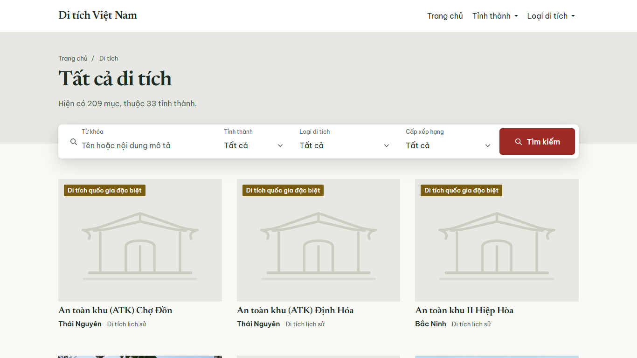
Hình B.1. Trang danh sách di tích
Lưới 12 thẻ mỗi trang, có thanh tìm kiếm và phân trang.
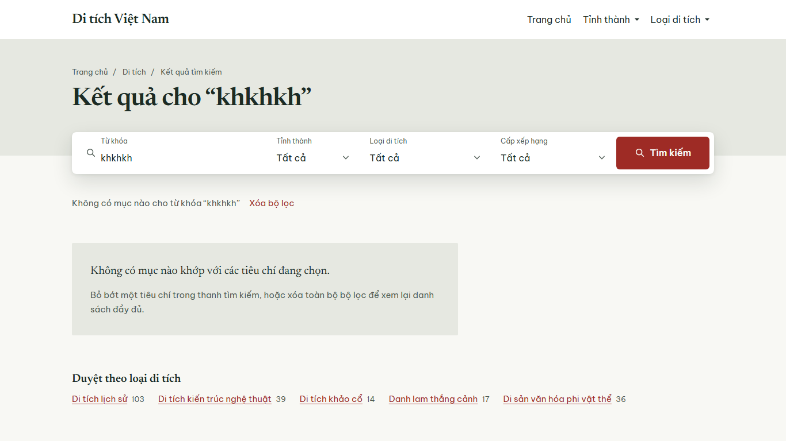
Hình B.2. Thông báo không có kết quả
Từ khóa và các ô lọc được giữ nguyên để người dùng sửa.
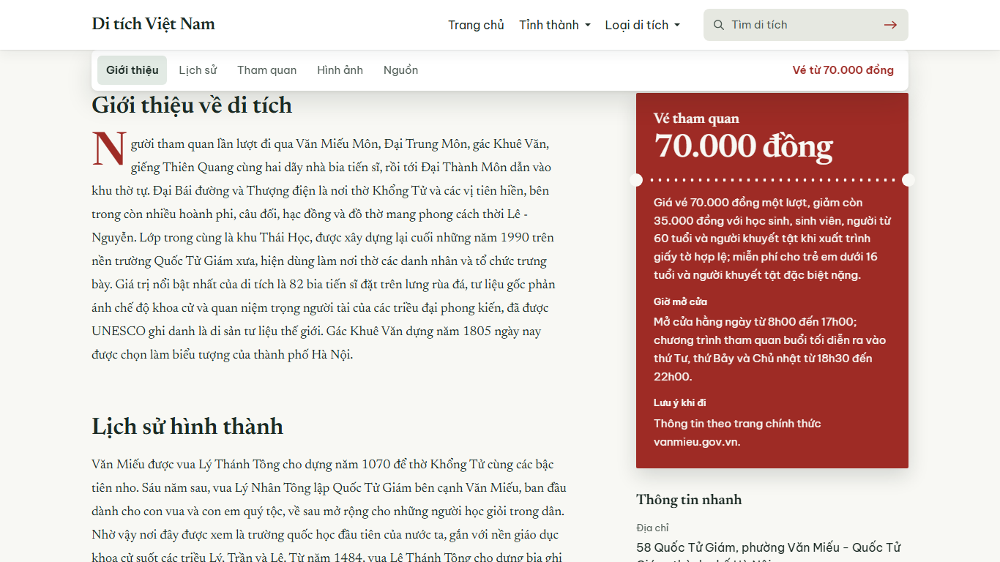
Hình B.3. Thẻ vé tham quan trên trang chi tiết
Văn Miếu - Quốc Tử Giám có thu vé nên thẻ có dạng tấm vé, giá 70.000 đồng.
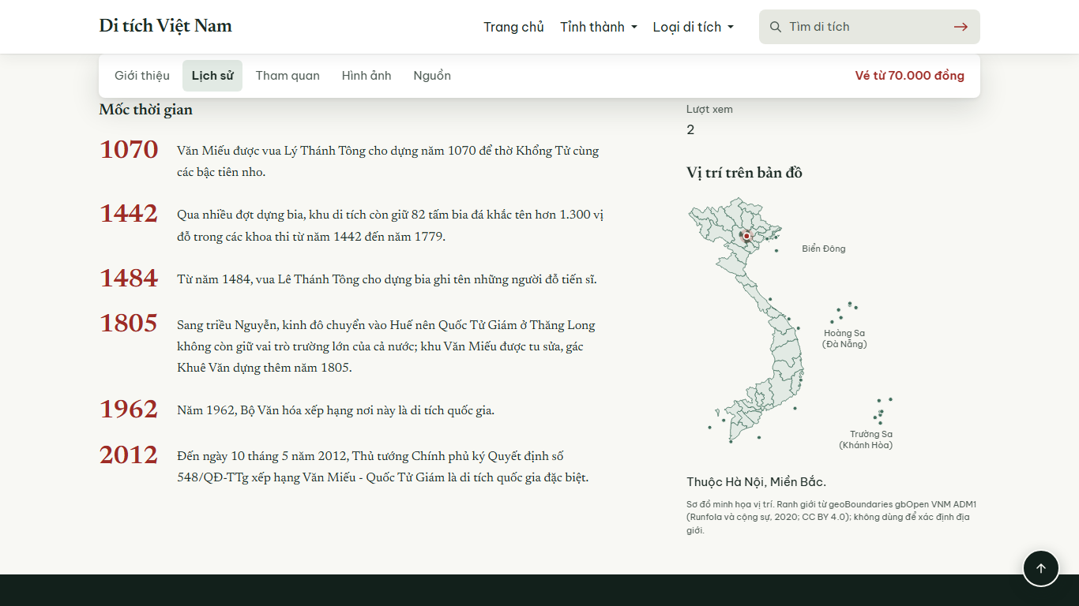
Hình B.4. Mốc thời gian và bản đồ định vị
Khối mốc thời gian có 6 mốc, bản đồ bên cạnh tô tỉnh của di tích.
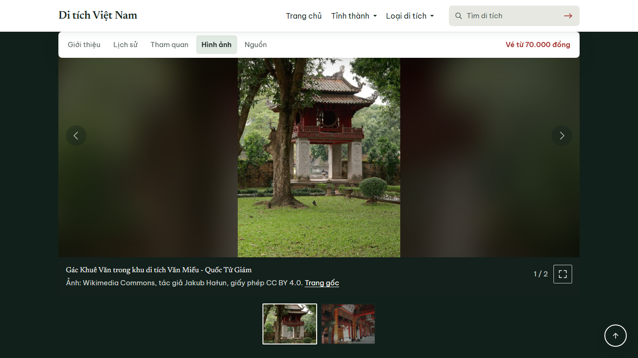
Hình B.5. Thư viện ảnh trên trang chi tiết
Mỗi ảnh có chú thích và dòng nguồn.
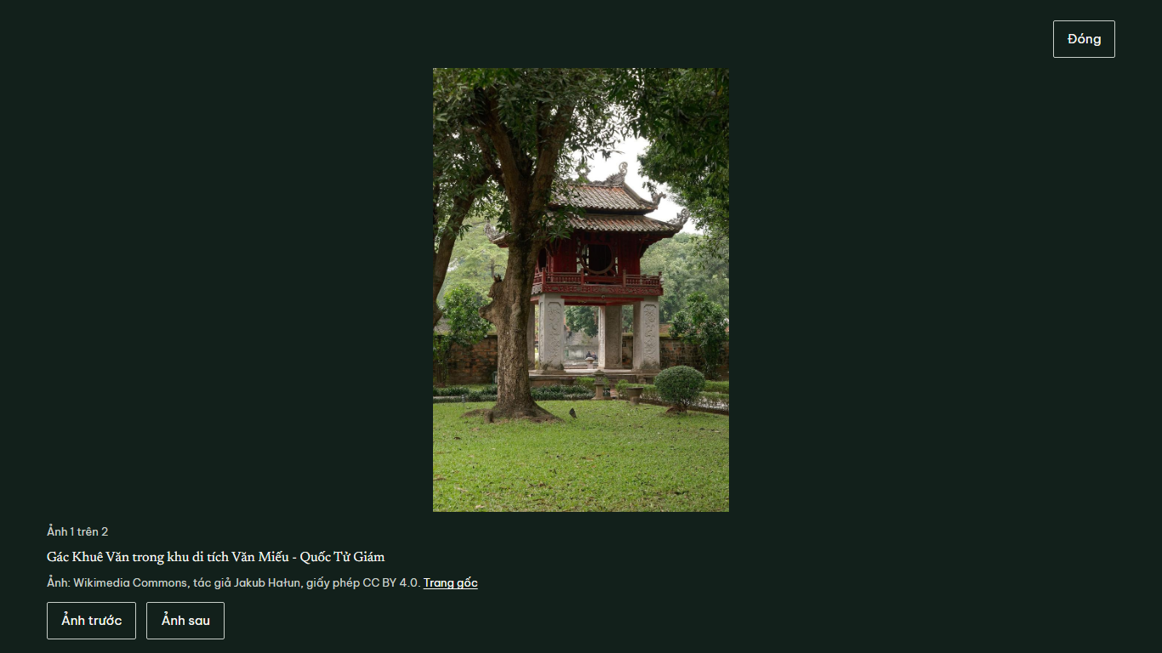
Hình B.6. Trình xem ảnh lớn
Hộp xem toàn màn hình vẫn giữ dòng nguồn dưới ảnh.
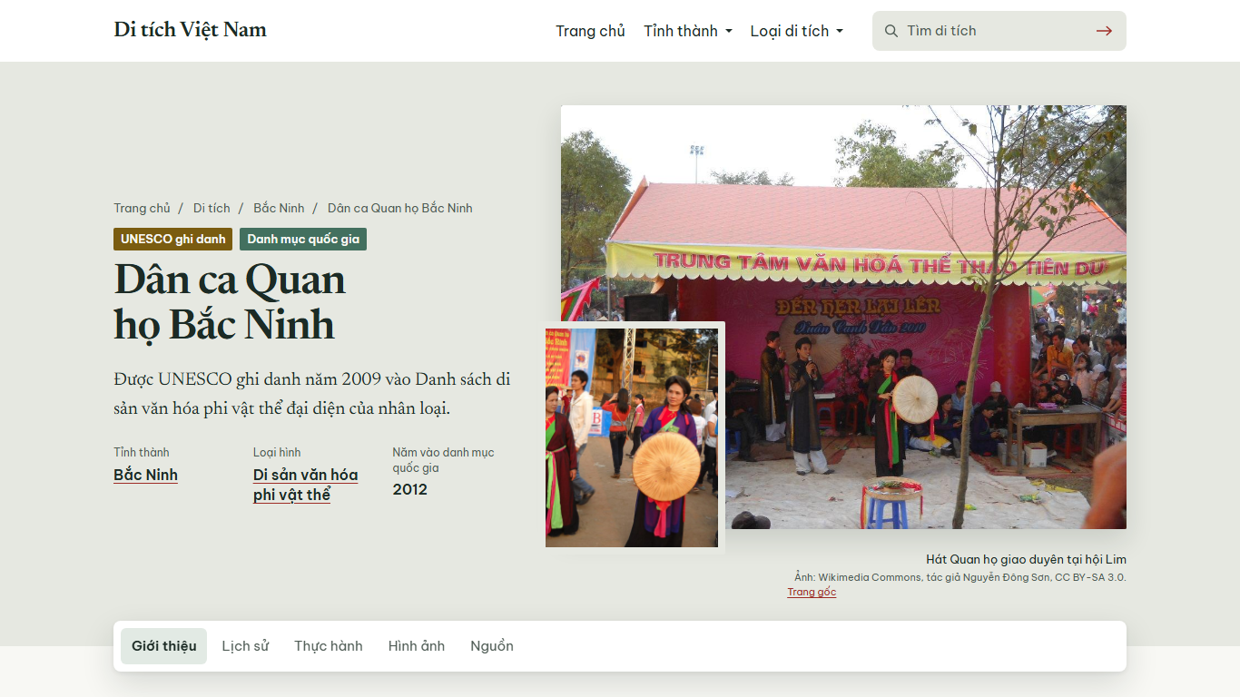
Hình B.7. Trang chi tiết Dân ca Quan họ Bắc Ninh
Chip cấp xếp hạng thay bằng "Danh mục quốc gia", có thêm chip "UNESCO ghi danh".
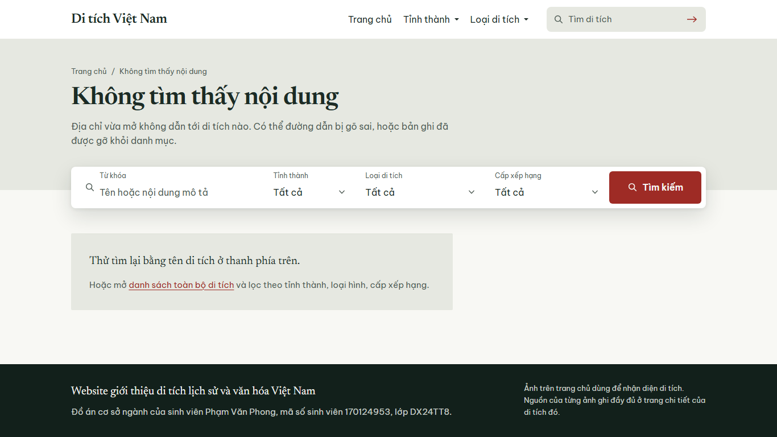
Hình B.8. Trang không tìm thấy nội dung
Slug không tồn tại trả mã 404 kèm ô tìm kiếm, không lộ lỗi kỹ thuật.
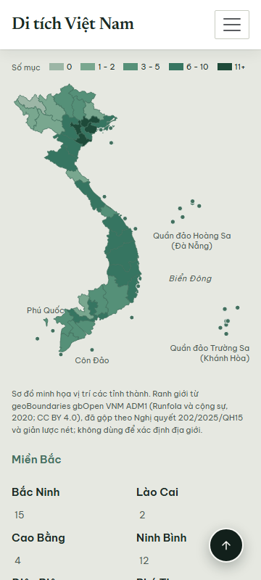
Hình B.9. Bản đồ tỉnh thành trên màn hình 360 pixel
Bản đồ thu nhỏ theo bề ngang nhưng vẫn đủ năm nhãn biển đảo.
Hình B.10. Đường dẫn /admin trên cổng công khai
Phản hồi trùng khớp từng byte với một địa chỉ không tồn tại.
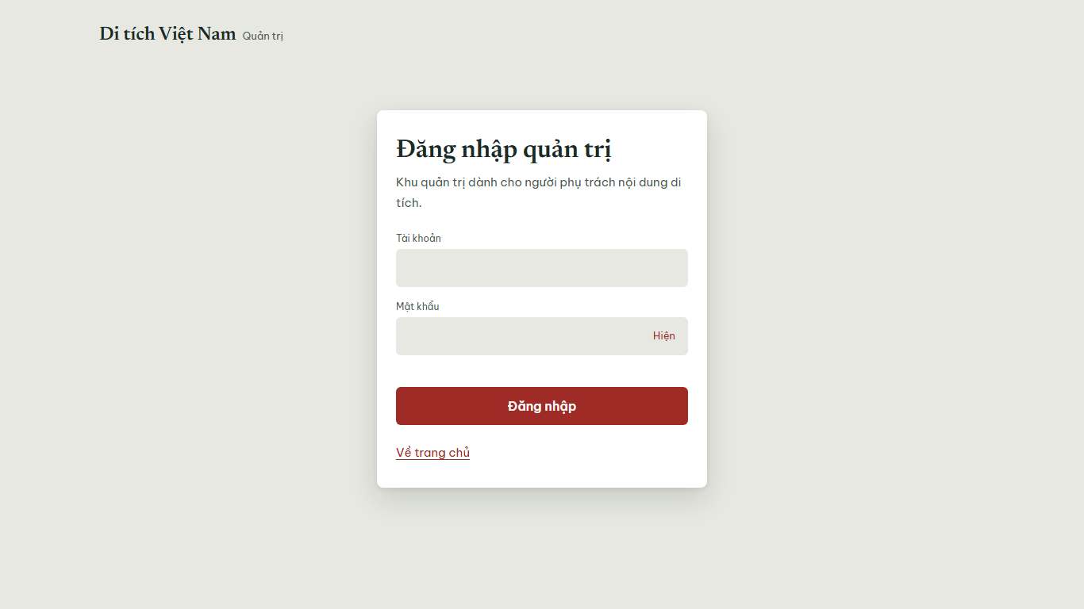
Hình B.11. Trang đăng nhập khu quản trị
Layout tối giản, chỉ một thẻ biểu mẫu, không có menu.
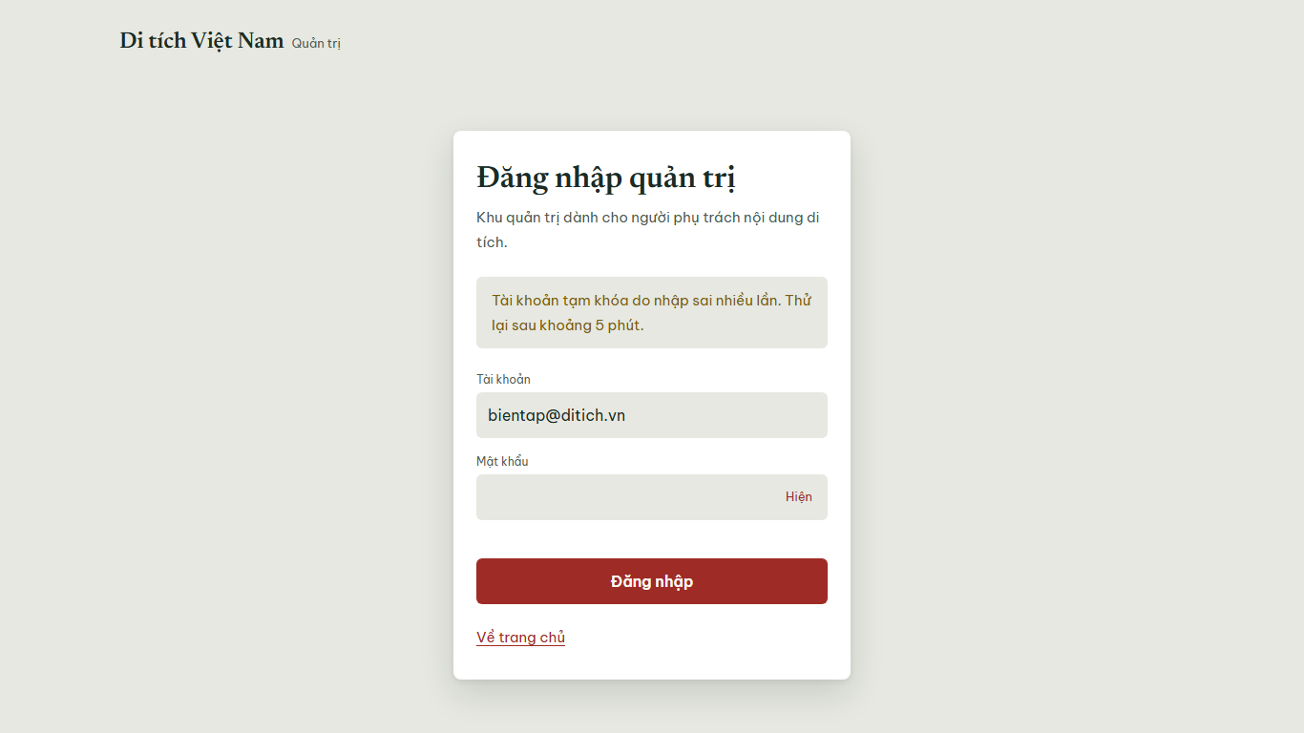
Hình B.12. Khóa tạm sau 5 lần đăng nhập sai
Thông báo khóa tạm dùng màu thếp vàng, khác thông báo sai mật khẩu.
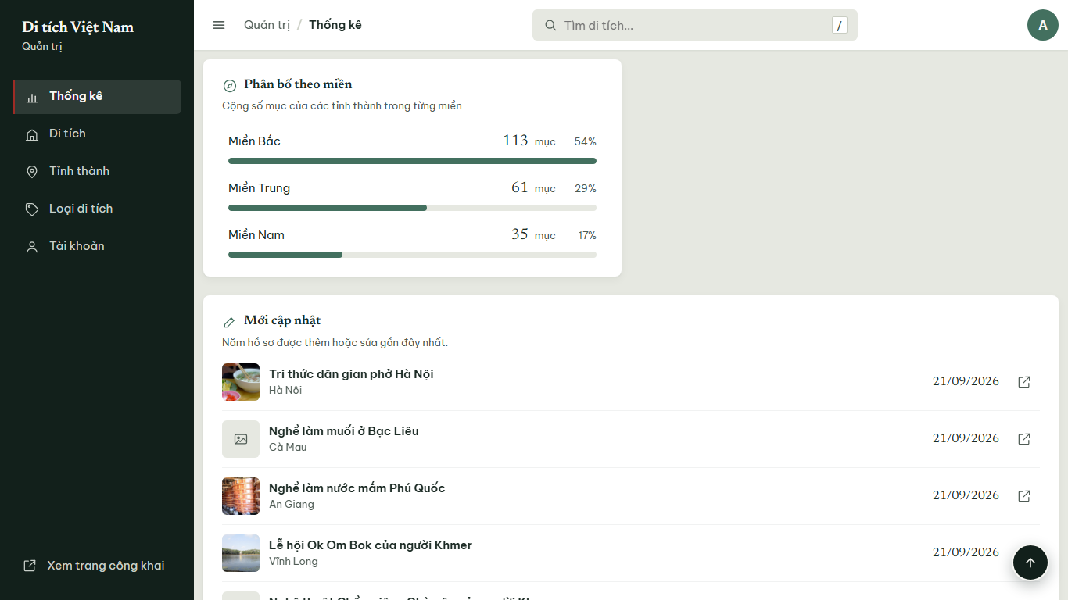
Hình B.13. Trang thống kê, phần phân bố theo miền và hồ sơ cần bổ sung
Khối cần bổ sung đếm 75 bản ghi chưa có ảnh và 69 di tích chưa có tọa độ, khớp truy vấn SQL.
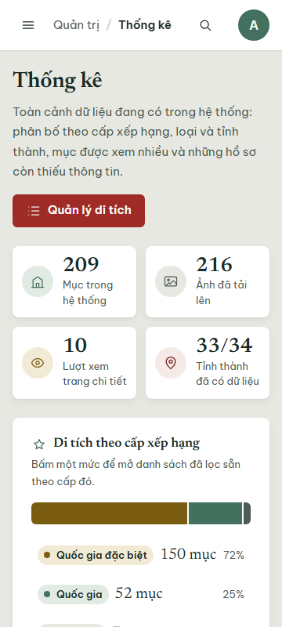
Hình B.14. Trang thống kê trên màn hình 360 pixel
Thẻ số liệu và biểu đồ xếp một cột, không cuộn ngang.
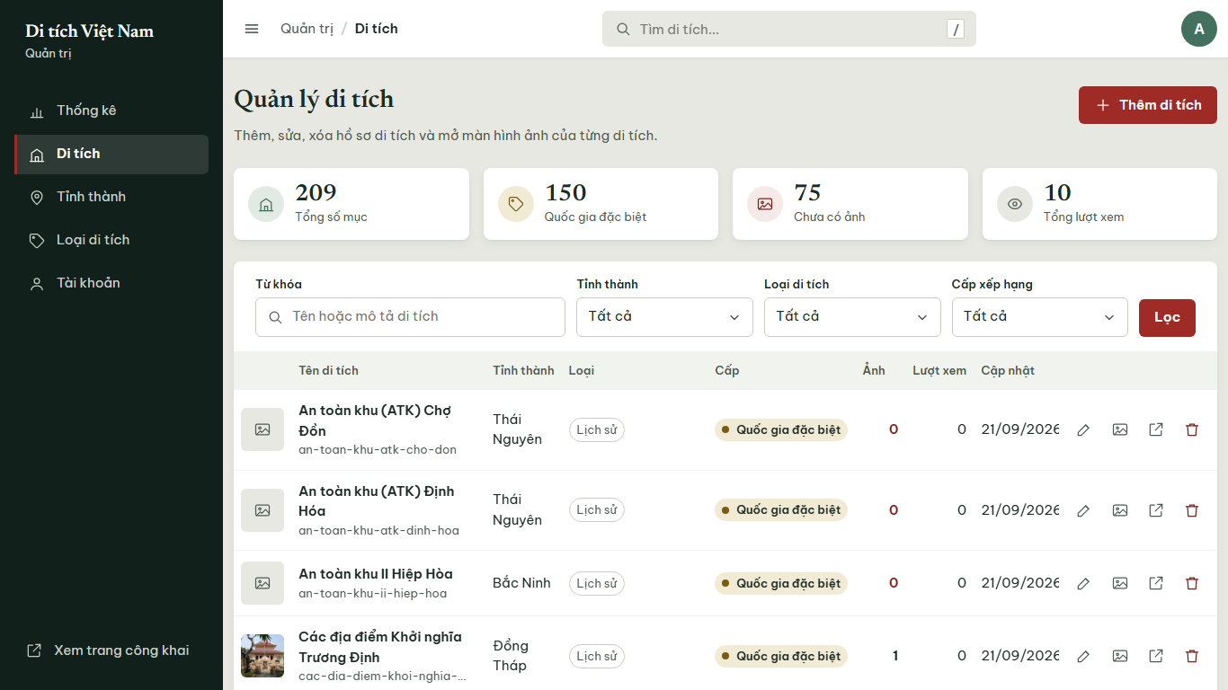
Hình B.15. Danh sách di tích trong khu quản trị
Bảng 20 bản ghi mỗi trang, có ô tìm, ô lọc và nút thao tác từng dòng.
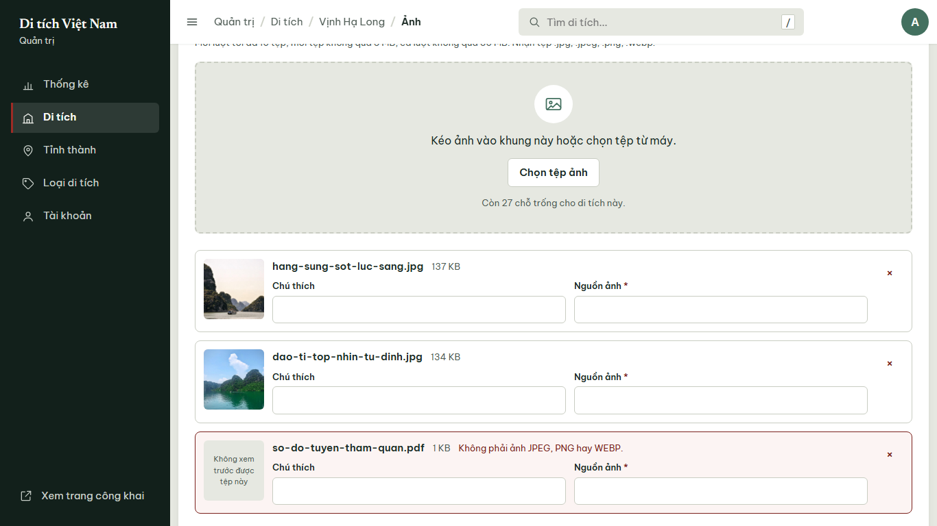
Hình B.16. Hàng chờ tải nhiều ảnh
Tệp không phải ảnh bị đánh dấu ngay trong hàng chờ, trước khi gửi.
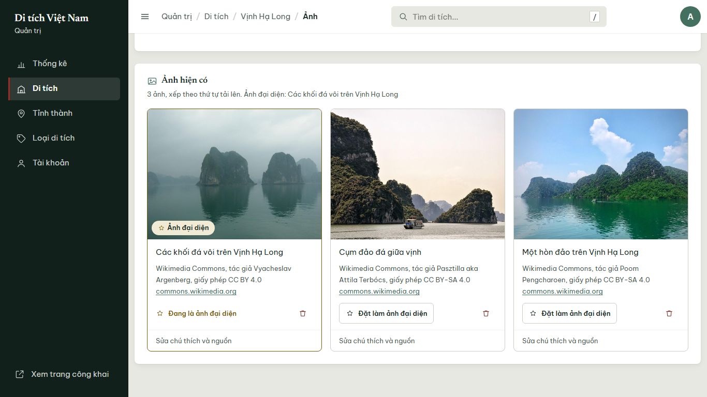
Hình B.17. Lưới ảnh của di tích Vịnh Hạ Long
Mỗi thẻ ảnh có chú thích, nguồn, nhãn và nút đặt ảnh đại diện.
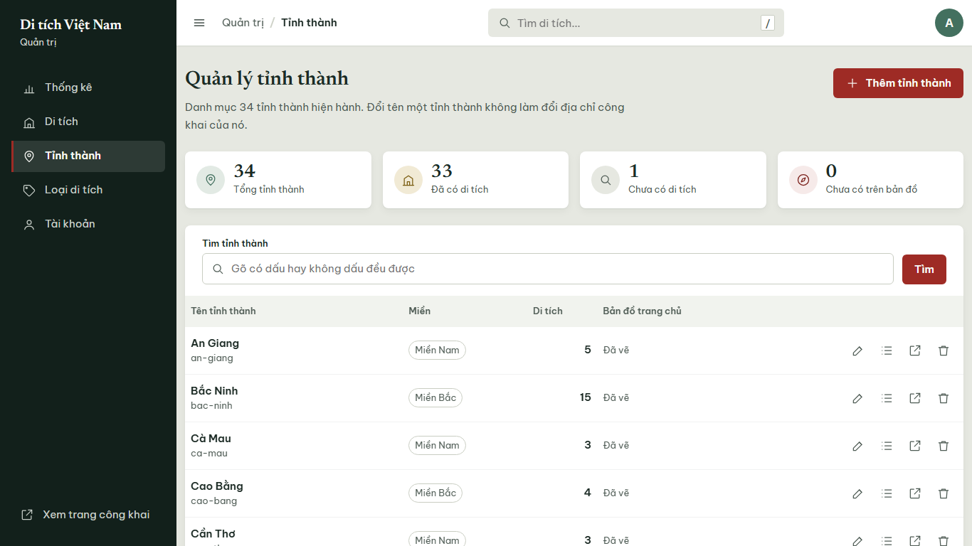
Hình B.18. Quản lý tỉnh thành
Bảng ghi miền, số bản ghi và trạng thái có hình trên bản đồ.
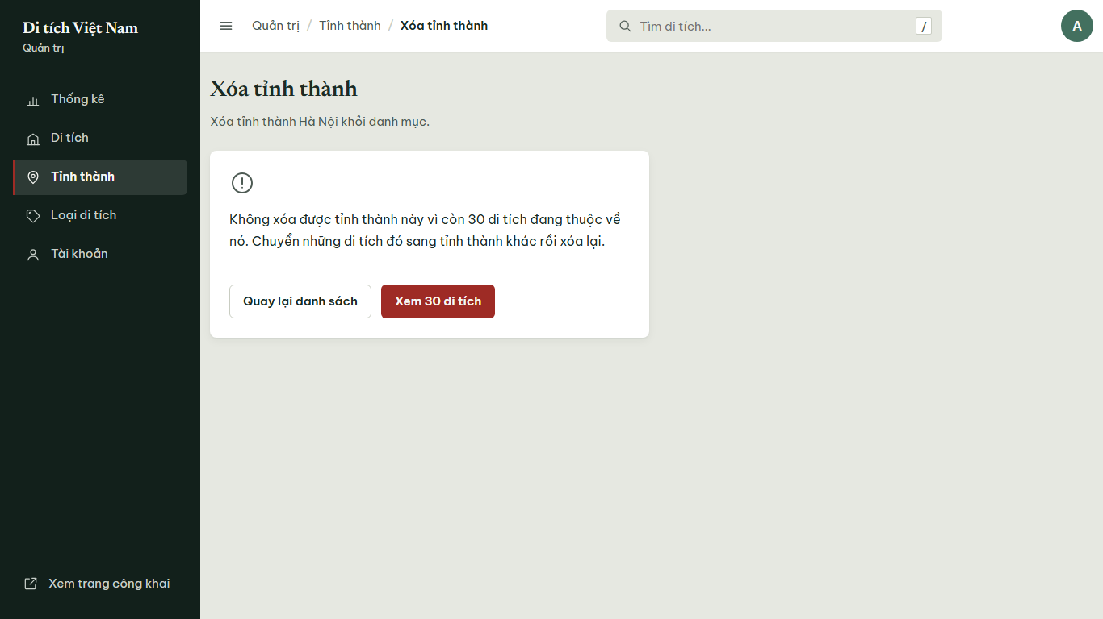
Hình B.19. Xóa tỉnh thành bị chặn
Hà Nội còn 30 di tích nên không xóa được; trang chỉ lối sang danh sách đã lọc.
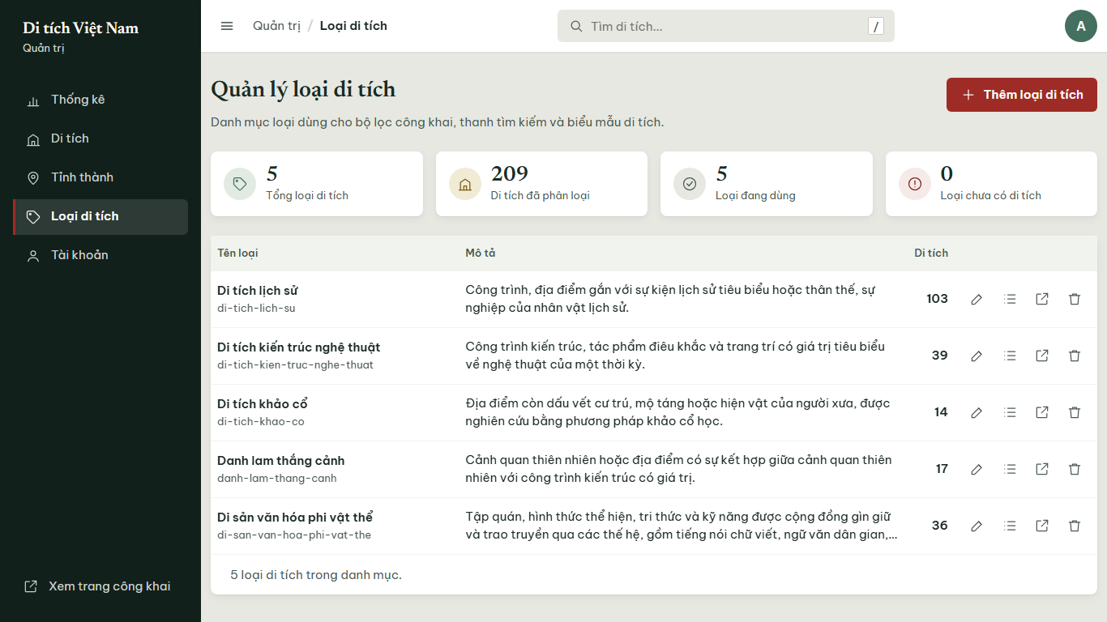
Hình B.20. Quản lý loại di tích
Năm dòng: bốn loại theo Luật Di sản văn hóa và di sản văn hóa phi vật thể.
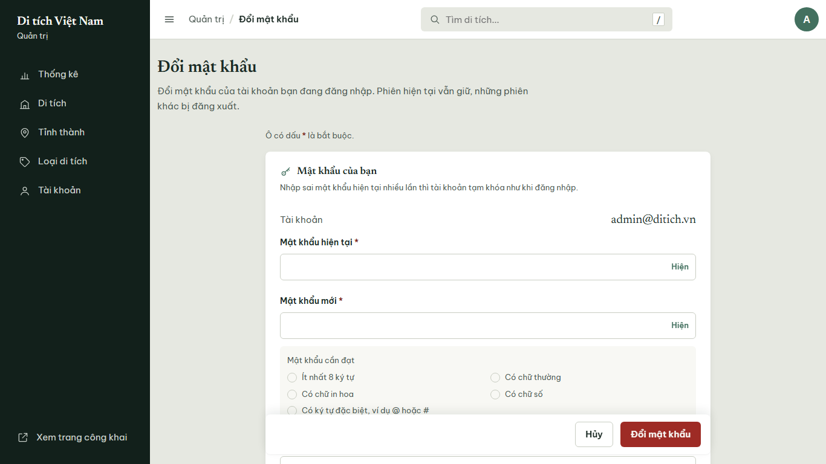
Hình B.21. Đổi mật khẩu
Lưu xong thì các phiên khác của tài khoản bị đăng xuất.
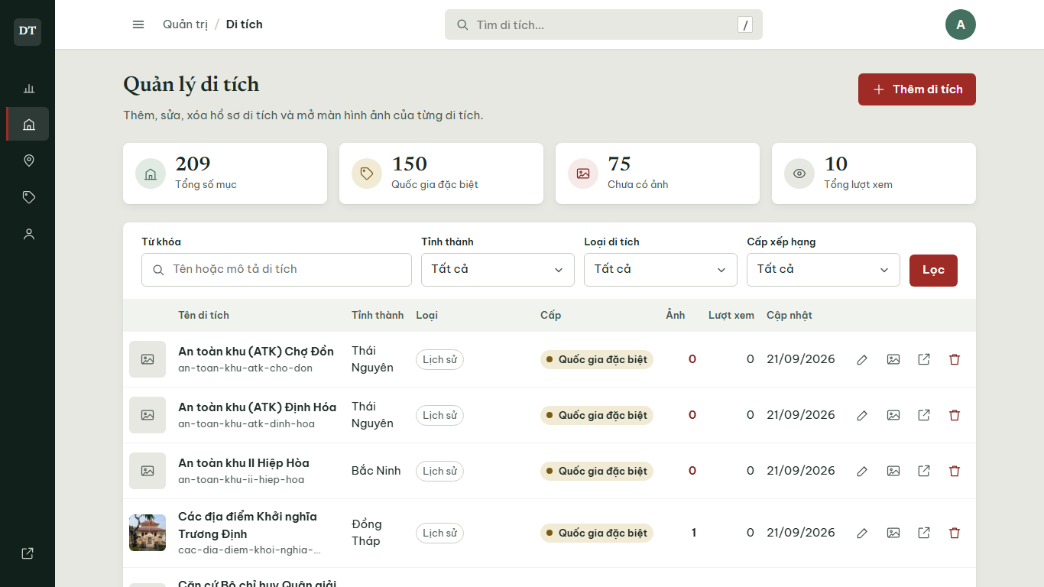
Hình B.22. Thanh bên thu gọn
Thanh bên còn 72 pixel, chỉ hiện biểu tượng của năm mục.
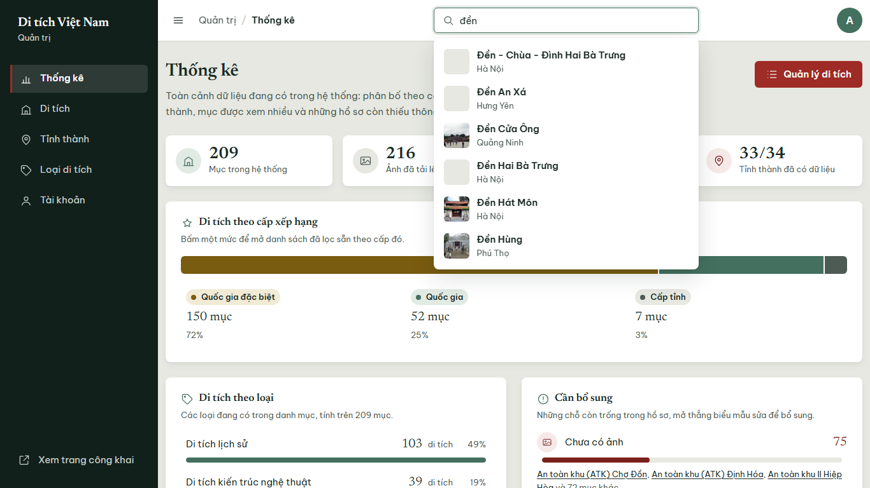
Hình B.23. Ô tìm kiếm có gợi ý của khu quản trị
Gõ từ hai ký tự thì hiện tối đa sáu di tích, bấm gợi ý mở biểu mẫu sửa.
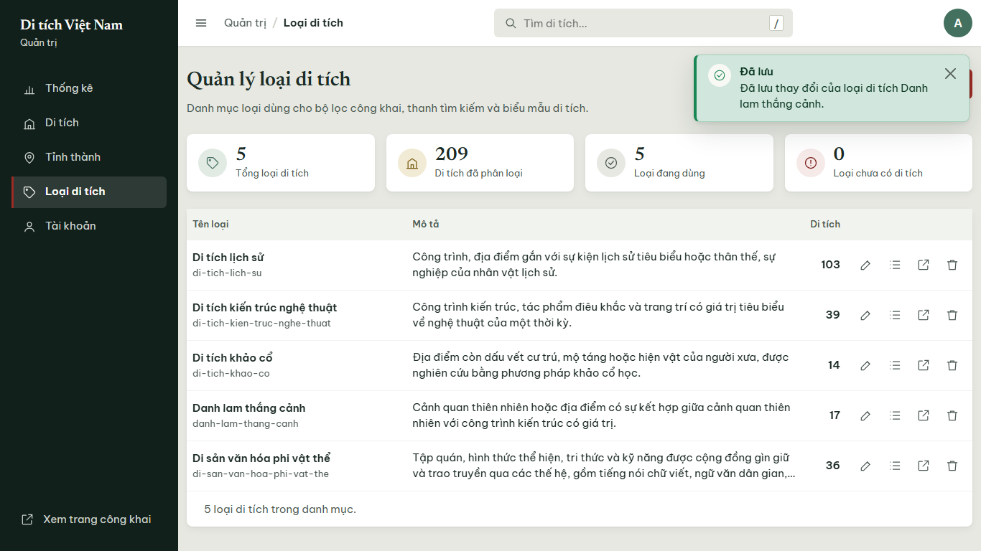
Hình B.24. Thông báo nổi sau khi lưu
Thông báo thành công tự ẩn sau 6 giây; cảnh báo và lỗi phải bấm đóng.
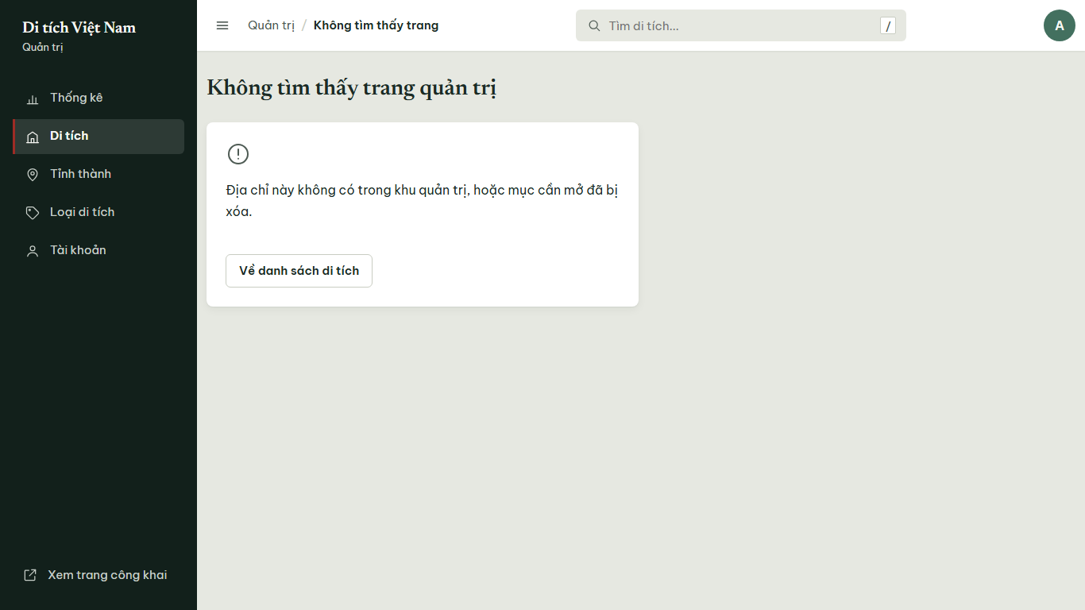
Hình B.25. Trang không tìm thấy của khu quản trị
Trang lỗi nằm trong khung quản trị, không chuyển sang cổng công khai.
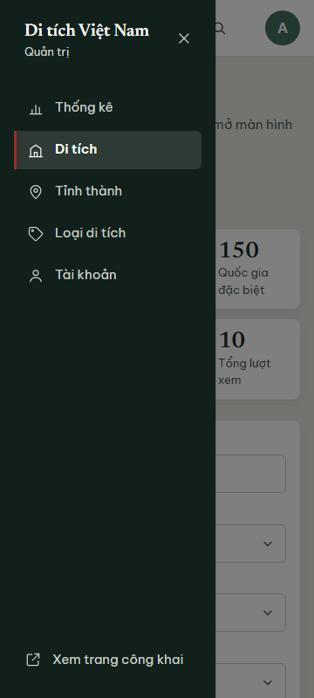
Hình B.26. Khu quản trị trên màn hình 360 pixel, ngăn điều hướng mở
Dưới 992 pixel, thanh bên thành ngăn trượt mở bằng nút ba gạch.

PHỤ LỤC C. KẾT QUẢ KIỂM THỬ
Kết quả dưới đây là lần nghiệm thu ngày 21/09/2026; cột chức năng ghi mã yêu cầu ở Chương 3. Các test case thêm, sửa, xóa chạy trên cơ sở dữ liệu tạm, dữ liệu thử được xóa trước test case kế tiếp.
Bảng C.1. Kết quả kiểm thử nghiệm thu
Mã test case | Chức năng | Mục đích | Dữ liệu vào | Kết quả mong đợi | Kết quả thực tế | Kết luận
TC01 | U01 | Trang chủ | Mở trang chủ | Có giới thiệu và di tích tiêu biểu kèm ảnh, tên, tỉnh | Mã 200; trình chiếu 5 di tích; 5 thẻ tiêu biểu đủ ảnh, tên, tỉnh | Đạt
TC02 | U02 | Lọc theo tỉnh | /tinh/ha-noi, mọi trang | Chỉ bản ghi Hà Nội | 3 trang, 30 bản ghi, SQL đếm 30; 0 thẻ sai tỉnh | Đạt
TC03 | U03 | Lọc theo loại | /loai/di-tich-kien-truc-nghe-thuat, mọi trang | Chỉ bản ghi đúng loại | 4 trang, 39 bản ghi, SQL đếm 39; mọi thẻ đúng nhãn | Đạt
TC04 | U04 | Tìm có dấu | "Văn Miếu" | Có Văn Miếu; ô tìm giữ từ khóa | 5 kết quả, có Văn Miếu - Quốc Tử Giám; ô tìm giữ từ khóa | Đạt
TC05 | U04 | Tìm không dấu | "van mieu" | Trùng TC04 | 5 kết quả, trùng tập và thứ tự với TC04 | Đạt
TC06 | U04 | Từ khóa không có | "khkhkh" | Báo không tìm thấy, không lỗi | Mã 200, 0 thẻ, có câu báo, ô tìm giữ từ khóa | Đạt
TC07 | U05 | Lọc ba tiêu chí | Hà Nội, lịch sử, quốc gia đặc biệt | Thỏa cả ba; ô lọc giữ lựa chọn | 12 kết quả, SQL đếm 12; ba ô đúng | Đạt
TC08 | U05 | Tổ hợp rỗng | Lai Châu, khảo cổ, cấp tỉnh (SQL đếm 0) | Báo không có kết quả | Mã 200, 0 thẻ, ba ô giữ nguyên | Đạt
TC09 | U06 | Chi tiết đủ trường | /di-tich/van-mieu-quoc-tu-giam | Đủ 10 mục thông tin | Mã 200; 10/10 mục, 6 mốc, vé 70.000 đồng, 2 ảnh, nguồn dsvh.gov.vn | Đạt
TC10 | U06 | Slug không tồn tại | /di-tich/khong-co-di-tich-nay | Trang không tìm thấy | Mã 404, có ô tìm kiếm; 0 chuỗi kỹ thuật | Đạt
TC11 | U07 | Phân trang giữ lọc | Di tích lịch sử (103 bản ghi), trang 2 | Không lặp trang 1; giữ tham số | 12 thẻ mỗi trang, trùng 0; 3/3 liên kết giữ tham số | Đạt
TC12 | U08, NF01 | Đa thiết bị | 3 trang ở 375 x 812, 768 x 1024, 1366 x 768 | Không tràn ngang, menu thu gọn ở màn nhỏ | 9/9 lượt tràn 0 pixel; nút menu hiện ở 375 và 768; 0 ảnh hỏng | Đạt
TC13 | A01 | Đăng nhập đúng | admin@ditich.vn, Admin@123 | Vào khu quản trị | Chuyển tới /admin/thong-ke, hiện admin@ditich.vn | Đạt
TC14 | A01, NF05 | Đăng nhập sai | Sai mật khẩu; tài khoản không có | Báo lỗi chung | Cả hai báo "Tài khoản hoặc mật khẩu không đúng."; ô mật khẩu bị xóa | Đạt
TC15 | A01, NF04 | Chặn khi chưa đăng nhập | /admin, /admin/di-tich | Chuyển sang đăng nhập | Cả hai chuyển kèm ReturnUrl; 0 dữ liệu quản trị | Đạt
TC16 | A02 | Thêm di tích | "Đình Mông Phụ", Hà Nội, 1993 | Lưu, slug sinh từ tên | 209 lên 210 bản ghi; slug dinh-mong-phu | Đạt
TC17 | A02 | Bỏ trống trường bắt buộc | Tên và tỉnh trống | Không lưu, báo đúng hai ô | Tắt JavaScript: máy chủ báo hai lỗi, vẫn 210; bật JavaScript: không gửi | Đạt
TC18 | A02 | Sửa tên rồi xóa | "Đình làng Mông Phụ", rồi xóa | Slug giữ nguyên; xóa thì biến mất | Slug giữ dinh-mong-phu; xóa xong trả 404, tổng về 209 | Đạt
TC19 | A03 | Tải nhiều ảnh, đổi đại diện | 2 tệp .jpg 70 KB và 75 KB | Ảnh đầu thành đại diện; đổi được sang ảnh hai | 2 bản ghi ảnh, 2 tệp; thẻ trang tỉnh dùng ảnh hai | Đạt
TC20 | A03, NF06 | Sai định dạng | .pdf cùng lượt với .jpg | Từ chối riêng .pdf | Hàng chờ đánh dấu .pdf; máy chủ báo "Chỉ nhận tệp .jpg, .jpeg, .png, .webp."; uploads không đổi | Đạt
TC21 | A03, NF06 | Ảnh quá 5 MB | PNG 5,29 MB | Từ chối, không ghi tệp | Báo vượt 5 MB; số tệp trước 2, sau 2 | Đạt
TC22 | A03 | Trống nguồn ảnh | .jpg, hai ô nguồn trống | Báo lỗi ô nguồn | Trình duyệt không gửi, báo "Nhập nguồn ảnh."; máy chủ cũng từ chối | Đạt
TC23 | A04 | Tỉnh: thêm, sửa, xóa | Thêm "Sông Bé", sửa "Sông Bé cũ"; xóa Hà Nội | Thêm, sửa đúng; xóa bị chặn | Slug song-be; xóa Hà Nội bị chặn vì còn 30 di tích, kể cả gửi thẳng | Đạt
TC24 | A05 | Loại: thêm, sửa, xóa | Thêm "Di tích lưu niệm danh nhân"; xóa "Di tích lịch sử" | Thêm, sửa đúng; xóa bị chặn | Slug di-tich-luu-niem-danh-nhan; xóa bị chặn vì còn 103 di tích | Đạt
TC25 | A06 | Thống kê sau thêm, xóa | Sau TC16 và TC18 | Tổng các nhóm bằng tổng | Tổng 209; theo loại, cấp, miền đều 209; 11 dòng tỉnh, 5 dòng loại khớp SQL | Đạt
TC26 | NF04 | Đường dẫn quản trị trên cổng công khai | 8 đường dẫn, có và không có cookie | Giống địa chỉ không tồn tại | 16/16 yêu cầu trả 404 trùng khớp; POST đăng nhập cũng vậy | Đạt
TC27 | NF04 | Tệp tĩnh quản trị trên cổng công khai | 8 biến thể viết tay, 48 địa chỉ tệp quản trị | Mọi địa chỉ trả 404 | Lần đầu 5/48 địa chỉ trả 200 với nội dung admin.css. Sau khi gom vào /admin-assets và chặn theo tiền tố, 1.728 yêu cầu đều trùng khít địa chỉ không tồn tại, còn cổng quản trị trả 200 cho 48/48 địa chỉ | Đạt (sau khi sửa)
TC28 | A01, NF05 | Khóa tạm | Sai 5 lần, lần 6 đúng | Lần 5 khóa, lần 6 bị từ chối | Lần 5 khóa khoảng 5 phút; lần 6 vẫn bị khóa | Đạt
TC29 | A01, NF05 | Đăng xuất hủy phiên | Dùng lại cookie cũ | Cookie cũ hết hiệu lực | Cookie cũ bị chuyển về đăng nhập | Đạt
TC30 | NF04 | Lỗi quản trị ở lại cổng | 4 địa chỉ quản trị không có | 404 trong khung quản trị | 4/4 trả 404, không chuyển hướng | Đạt
TC31 | A02 | Biểu mẫu di tích sai | 12 bộ sai: năm, tọa độ, nguồn, độ dài | Chặn đúng ô, không lưu | 12/12 bị chặn đúng ô; 209 bản ghi không đổi | Đạt
TC32 | A02 | Slug cố định | "Khu di tích Cổ Loa" thành "Thành Cổ Loa" | Slug không đổi | Slug vẫn co-loa; tìm "thanh co loa" ra đúng | Đạt
TC33 | A03, NF06 | Lượt có tệp hỏng | 7 tệp: 2 ảnh thật, 5 tệp hỏng | Lưu tệp tốt, từ chối tệp hỏng | 2 ảnh lưu, 5 tệp bị từ chối kèm lý do; đĩa tăng 2 tệp | Đạt
TC34 | A03 | Trần 30 ảnh | 4 phiên song song, mỗi phiên 10 ảnh | Tổng không vượt 30 | 30 ảnh, 1 ảnh đại diện; 10 tệp bị từ chối | Đạt
TC35 | A02, A03 | Sửa chéo bản ghi (IDOR) | Cài Id=3 khi sửa bản ghi 1; sửa ảnh qua đường dẫn khác | Bản ghi khác không đổi | Bản ghi 3 giữ nguyên; ảnh không đổi | Đạt
TC36 | A04 | Trùng tên tỉnh | " hà NỘI ", "Ha Noi", "HÀ-NỘI"; xóa Lai Châu | Chặn trùng; không xóa tỉnh gốc | 3 tên bị chặn; Lai Châu thuộc 34 tỉnh gốc nên không xóa được | Đạt
TC37 | A05 | Trùng tên loại | "di tích LỊCH SỬ", "Di tich lich su" | Chặn trùng | 2 tên bị chặn; bảng loại về 5 dòng | Đạt
TC38 | A06 | Thống kê khớp SQL | Cơ sở dữ liệu trắng | 0 chênh lệch | Tổng 209, ảnh 216, 33/34 tỉnh, cấp 150/52/7, miền 113/61/35, loại 103/39/36/17/14, chưa ảnh 75, chưa tọa độ 69; 0 lệch | Đạt
TC39 | A07 | Tự thao tác trên chính mình | 4 lệnh lên tài khoản đang đăng nhập | Cả 4 bị chặn | Khóa, mở khóa, xóa, đặt lại mật khẩu đều bị chặn | Đạt
TC40 | A07 | Còn một tài khoản dùng được | Hai tài khoản khóa nhau, 5 vòng | Không khóa được cả hai | 5/5 vòng chỉ 1 tài khoản bị khóa | Đạt
TC41 | A07, NF05 | Bị khóa mất phiên | Khóa tài khoản đang có phiên | Bị đẩy ra | Yêu cầu kế tiếp về trang đăng nhập | Đạt
TC42 | U06 | Di sản phi vật thể | 36 trang chi tiết | Không vé, không bản đồ định vị | 36/36 trang đúng | Đạt
TC43 | U01 | Bản đồ 34 tỉnh | Trang chủ, đối chiếu SQL | 34 mảng, 5 nhãn biển đảo | 34 mảng, số đếm khớp SQL; 25 chấm đảo; đủ 5 nhãn | Đạt
TC44 | U08, NF01 | Thích ứng 5 bề ngang | 280 đến 1920 pixel, 14 trang | Không cuộn ngang | 70/70 lượt không cuộn ngang; bản đồ đủ 5 nhãn | Đạt
TC45 | NF06 | Chống CSRF | 4 POST thiếu hoặc sai mã | Trả 400 | 4/4 trả 400; dữ liệu không đổi | Đạt
TC46 | NF06 | Chống XSS | Thẻ script, img onerror trong 3 trường | Không thẻ thô ra trang | Thẻ thô 0/5 nơi, mã hóa 5/5 | Đạt
TC47 | A07 | Thêm tài khoản | Mật khẩu yếu, xác nhận lệch, thư sai, thư trùng | Chặn đúng ô; tài khoản hợp lệ tạo được | 3 lỗi báo đúng ô; tài khoản mới đăng nhập được; thư trùng bị chặn | Đạt
TC48 | A07 | Đổi mật khẩu | Sai rồi đúng mật khẩu hiện tại, hai phiên | Đúng thì đẩy phiên khác | Sai bị báo; đúng thì phiên hai bị đẩy ra | Đạt
TC49 | A01 | Chuyển hướng sau đăng nhập | ReturnUrl ra ngoài 3 dạng, /admin/di-tich | Bỏ địa chỉ ngoài | 3 địa chỉ ngoài về /admin/thong-ke; /admin/di-tich được giữ | Đạt
TC50 | A02 | Gợi ý tìm của quản trị | "co loa", "den" | Tối đa 6 gợi ý, chỉ trong phiên quản trị | 1 và 6 gợi ý; chưa đăng nhập bị chuyển; cổng công khai trả 404 | Đạt
Cả 50 test case đạt; TC27 đạt sau khi sửa, nguyên nhân và cách sửa trình bày ở mục 4.5.4. 26 test case dùng dữ liệu sai hoặc thao tác trái phép: TC06, TC08, TC10, TC14, TC15, TC17, TC20, TC21, TC22, TC26, TC27, TC28, TC29, TC30, TC31, TC33, TC34, TC35, TC36, TC37, TC39, TC40, TC45, TC46, TC47, TC49.

PHỤ LỤC D. HƯỚNG DẪN CÀI ĐẶT VÀ CHẠY CHƯƠNG TRÌNH
Các lệnh dưới đây viết cho Windows, chạy trong PowerShell hoặc Command Prompt; trên Linux và macOS chỉ khác dấu phân cách thư mục.

D.1. Yêu cầu môi trường
Máy cần .NET SDK 10, Git và một trình duyệt. Không cần cài hệ quản trị cơ sở dữ liệu vì SQLite đi kèm gói Entity Framework Core. Kiểm tra .NET SDK:
dotnet --version
Kết quả phải bắt đầu bằng số 10. Nếu chưa có thì tải bộ cài từ trang của Microsoft.

D.2. Tải mã nguồn từ GitHub
git clone https://github.com/doits930/csn-dx24tt8-phamvanphong-gioithieuditichlichsuvavanhoavietnam-asp.netmvc.git
cd csn-dx24tt8-phamvanphong-gioithieuditichlichsuvavanhoavietnam-asp.netmvc
Mã nguồn nằm trong src, báo cáo trong thesis và progress-report. Dự án web ở src/DiTichVietNam/DiTichVietNam.Web.

D.3. Khôi phục gói và dựng chương trình
cd src/DiTichVietNam/DiTichVietNam.Web
dotnet restore
dotnet build
Lệnh dotnet build phải không còn lỗi mới sang bước sau.

D.4. Chạy ứng dụng
dotnet run
Ứng dụng lắng nghe http://localhost:5112 và http://localhost:5113 theo Properties/launchSettings.json. Lần đầu chạy, ứng dụng tự tạo tệp Data/DiTichVietNam.db, áp dụng hai migration và nạp dữ liệu khởi tạo: năm dòng loại, 34 tỉnh thành, 209 bản ghi, 216 ảnh và một tài khoản quản trị. Các lần sau chỉ nạp phần còn thiếu. Nhấn Ctrl+C để dừng.
Chạy HTTPS bằng lệnh dotnet run --launch-profile https: trang công khai ở https://localhost:7038, khu quản trị ở https://localhost:7039, hai cổng trong mục AdminSite được đặt lại qua biến môi trường. Nếu trình duyệt chưa tin chứng chỉ phát triển thì chạy dotnet dev-certs https --trust.

D.5. Hai địa chỉ của website
Khu | Địa chỉ | Ghi chú
Trang công khai | http://localhost:5112 | Không cần đăng nhập
Khu quản trị | http://localhost:5113/admin | Chưa đăng nhập thì về trang đăng nhập; đăng nhập xong vào trang thống kê
Mở http://localhost:5112/admin sẽ nhận trang "Không tìm thấy nội dung", đúng thiết kế. Ngược lại, mở trang công khai trên cổng 5113 thì được chuyển sang cổng 5112.

D.6. Các mục cấu hình
Mục | Giá trị mặc định | Ý nghĩa
ConnectionStrings:DefaultConnection | Data Source=Data/DiTichVietNam.db | Vị trí tệp cơ sở dữ liệu SQLite
AdminSite:Port, AdminSite:PublicPort | 5113 và 5112 | Cổng quản trị và cổng công khai, middleware tách cổng dựa vào hai số này
AllowedHosts | localhost;127.0.0.1;[::1] | Tên máy được phép trong tiêu đề Host
Ba mục trên nằm trong appsettings.json. Đổi cổng thì đổi cả launchSettings.json (hoặc tham số --urls) lẫn mục AdminSite. Ứng dụng không lắng nghe cổng quản trị, hoặc mở cổng này cho mọi địa chỉ mạng, thì cửa sổ dòng lệnh in cảnh báo. Truy cập bằng tên máy hay địa chỉ IP thì thêm tên đó vào AllowedHosts; cổng quản trị nên chỉ lắng nghe ở localhost.

D.7. Tài khoản quản trị khởi tạo
Thông tin | Giá trị
Tên đăng nhập | admin@ditich.vn
Mật khẩu | Admin@123
Vai trò | Admin
Tài khoản chỉ được tạo khi bảng người dùng rỗng, tức lần chạy đầu trên cơ sở dữ liệu mới; bị xóa, khóa hay đổi mật khẩu thì không tự dựng lại. Sau lần đăng nhập đầu nên đổi mật khẩu ở http://localhost:5113/admin/doi-mat-khau và tạo thêm một tài khoản dự phòng.

D.8. Lấy lại lối vào khi mất tài khoản
Bị khóa tạm do sai 5 lần thì chờ 5 phút. Còn tài khoản quản trị khác thì dùng trang Tài khoản để mở khóa hoặc đặt lại mật khẩu. Khi không còn tài khoản nào đăng nhập được, dừng ứng dụng, sao lưu thư mục Data rồi chọn một trong hai cách:
- Làm lại cơ sở dữ liệu: xóa DiTichVietNam.db, DiTichVietNam.db-shm, DiTichVietNam.db-wal trong thư mục Data rồi chạy lại. Ứng dụng dựng lại toàn bộ dữ liệu khởi tạo, kể cả tài khoản admin@ditich.vn / Admin@123. Mọi thay đổi nhập thêm sau khi cài đặt đều mất.
- Giữ dữ liệu: mở Data/DiTichVietNam.db bằng công cụ quản lý SQLite, xóa mọi dòng trong AspNetUserRoles rồi AspNetUsers. Lần khởi động sau, bảng người dùng rỗng nên tài khoản admin@ditich.vn được tạo lại, các bảng di tích, ảnh, tỉnh thành, loại giữ nguyên.

D.9. Thư mục dữ liệu và ảnh
Ảnh của 209 bản ghi khởi tạo nằm trong wwwroot/img/relics, mỗi bản ghi một thư mục con mang slug của nó; thư mục này có trong repository. Ảnh tải lên từ khu quản trị nằm trong wwwroot/uploads/relics/{mã bản ghi}, tên tệp do máy chủ sinh. Thư mục uploads và tệp cơ sở dữ liệu bị Git bỏ qua nên không đi theo mã nguồn. Muốn sao lưu hay chuyển máy thì dừng ứng dụng rồi chép cả Data/DiTichVietNam.db lẫn wwwroot/uploads.

